Льюис Кэрролл

Приключения Алисы в стране чудес
Пер. Н.М. Демуровой

Июльский полдень золотой
Сияет так светло,
В неловких маленьких руках
Упрямится весло,
И нас теченьем далеко
От дома унесло.
Безжалостные!
В жаркий день,
В такой сонливый час,
Когда бы только подремать,
Не размыкая глаз,
Вы требуете, чтобы я
Придумывал рассказ.
И Первая велит начать
Его без промедленья,
Вторая просит: «Поглупей
Пусть будут приключенья».
А Третья прерывает нас
Сто раз в одно мгновенье.
Но вот настала тишина,
И, будто бы во сне,
Неслышно девочка идет
По сказочной стране
И видит множество чудес
В подземной глубине.
Но ключ фантазии иссяк –
Не бьет его струя.
– Конец я после расскажу,
Даю вам слово я!
– Настало после! – мне кричит
Компания моя.
И тянется неспешно нить
Моей волшебной сказки,
К закату дело, наконец,
Доходит до развязки.
Идем домой. Вечерний луч
Смягчил дневные краски.
Алиса, сказку детских дней
Храни до седины
В том тайнике, где ты хранишь
Младенческие сны,
Как странник бережет цветок
Далекой стороны .

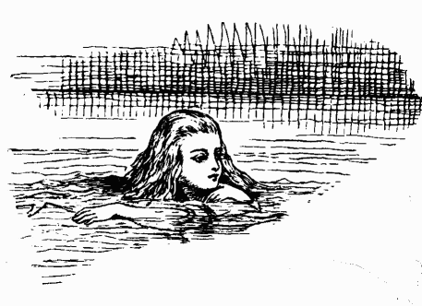

Глава I ВНИЗ ПО КРОЛИЧЬЕЙ НОРЕ

Алисе наскучило сидеть с сестрой без дела на берегу реки; разок-другой она заглянула в книжку, которую читала сестра, но там не было ни картинок, ни разговоров.
– Что толку в книжке, – подумала Алиса, – если в ней нет ни картинок, ни разговоров?
Она сидела и размышляла, не встать ли ей и не нарвать ли цветов для венка; мысли ее текли медленно и несвязно – от жары ее клонило в сон. Конечно, сплести венок было бы очень приятно, но стоит ли ради этого подыматься?
Вдруг мимо пробежал белый кролик с красными глазами.
Конечно, ничего удивительного в этом не было. Правда, Кролик на бегу говорил:
– Ах, боже мой, боже мой! Я опаздываю.
Но и это не показалось Алисе особенно странным. (Вспоминая об этом позже, она подумала, что ей следовало бы удивиться, однако в тот миг все казалось ей вполне естественным.) Но, когда Кролик вдруг вынул часы из жилетного кармана и, взглянув на них, помчался дальше, Алиса вскочила на ноги. Ее тут осенило: ведь никогда раньше она не видела кролика с часами, да еще с жилетным карманом в придачу! Сгорая от любопытства, она побежала за ним по полю и только-только успела заметить, что он юркнул в нору под изгородью.

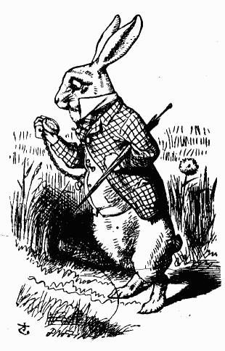

В тот же миг Алиса юркнула за ним следом, не думая о том, как же она будет выбираться обратно.
Нора сначала шла прямо, ровная, как туннель, а потом вдруг круто обрывалась вниз. Не успела Алиса и глазом моргнуть, как она начала падать, словно в глубокий колодец.
То ли колодец был очень глубок, то ли падала она очень медленно, только времени у нее было достаточно, чтобы прийти в себя и подумать, что же будет дальше. Сначала она попыталась разглядеть, что ждет ее внизу, но там было темно, и она ничего не увидела. Тогда она принялась смотреть по сторонам. Стены колодца были уставлены шкафами и книжными полками; кое-где висели на гвоздиках картины и карты. Пролетая мимо одной из полок, она прихватила с нее банку с вареньем. На банке было написано «АПЕЛЬСИНОВОЕ», но увы! она оказалась пустой. Алиса побоялась бросить банку вниз – как бы не убить кого-нибудь! На лету она умудрилась засунуть ее в какой-то шкаф .
– Вот это упала, так упала! – подумала Алиса. – Упасть с лестницы теперь для меня пара пустяков. А наши решат, что я ужасно смелая. Да свались я хоть с крыши, я бы и то не пикнула.
Вполне возможно, что так оно и было бы.
А она все падала и падала. Неужели этому не будет конца? – Интересно, сколько миль я уже пролетела? – сказала Алиса вслух. – Я, верно, приближаюсь к центру земли. Дайте-ка вспомнить… Это, кажется, около четырех тысяч миль вниз...
Видишь ли, Алиса выучила кое-что в этом роде на уроках в классной, и, хоть сейчас был не самый подходящий момент демонстрировать свои познания – никто ведь ее не слышал, – она не могла удержаться.
– Да так, верно, оно и есть, – продолжала Алиса. – Но интересно, на какой же я тогда широте и долготе?
Сказать по правде, она понятия не имела о том, что такое широта и долгота, но ей очень нравились эти слова. Они звучали так важно и внушительно!
Помолчав, она начала снова:
– А не пролечу ли я всю землю насквозь? Вот будет смешно! Вылезаю – а люди вниз головой! Как их там зовут?.. Антипатии, кажется…
В глубине души она порадовалась, что в этот миг ее никто не слышит, потому что слово это звучало как-то не так.
– Придется мне у них спросить, как называется их страна. «Простите, сударыня, где я? В Австралии или в Новой Зеландии?»
И она попробовала сделать реверанс. Можешь себе представить реверанс в воздухе во время падения? Как, по-твоему, тебе бы удалось его сделать?
– А она, конечно, подумает, что я страшная невежда! Нет, не буду никого спрашивать! Может, увижу где-нибудь надпись!
А она все падала и падала. Делать нечего – помолчав, Алиса снова заговорила.
– Дина будет меня сегодня весь вечер искать. Ей без меня так скучно!
Диной звали их кошку.
– Надеюсь, они не забудут в полдник налить ей молочка… Ах, Дина, милая, как жаль, что тебя со мной нет. Правда, мышек в воздухе нет, но зато мошек хоть отбавляй! Интересно, едят ли кошки мошек?
Тут Алиса почувствовала, что глаза у нее слипаются. Она сонно бормотала:
– Едят ли кошки мошек? Едят ли кошки мошек?
Иногда у нее получалось:
– Едят ли мошки кошек?
Алиса не знала ответа ни на первый, ни на второй вопрос, и потому ей было все равно, как их ни задать. Она чувствовала, что засыпает. Ей уже снилось, что она идет об руку с Диной и озабоченно спрашивает ее:
– Признайся, Дина, ты когда-нибудь ела мошек?
Тут раздался страшный треск. Алиса упала на кучу валежника и сухих листьев.
Она ничуть не ушиблась и быстро вскочила на ноги. Взглянула наверх – там было темно. Перед ней тянулся другой коридор, а в конце его мелькнул Белый Кролик. Нельзя было терять ни минуты, и Алиса помчалась за ним следом. Она слышала, как, исчезая за поворотом, Кролик произнес:
– Ах, мои усики! Ах, мои ушки! Как я опаздываю!
Повернув за угол, Алиса ожидала тут же увидеть Кролика, но его нигде не было. А она очутилась в длинном низком зале, освещенном рядом ламп, свисавших с потолка.
Дверей в зале было множество, но все оказались заперты. Алиса попробовала открыть их – сначала с одной стороны, потом с другой, но, убедившись, что ни одна не поддается, она прошла по залу, с грустью соображая, как ей отсюда выбраться.
Вдруг она увидела стеклянный столик на трех ножках. На нем не было ничего, кроме крошечного золотого ключика. Алиса решила, что это ключ от одной из дверей, но увы! – то ли замочные скважины были слишком велики, то ли ключик слишком мал, только он не подошел ни к одной, как она ни старалась. Пройдясь но залу во второй раз, Алиса увидела занавеску, которую не заметила раньше, а за ней оказалась маленькая дверца дюймов в пятнадцать вышиной. Алиса вставила ключик в замочную скважину – и, к величайшей ее радости, он подошел!

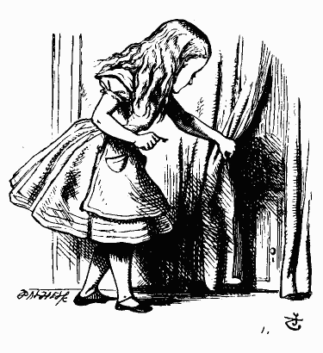

Она открыла дверцу и увидела за ней нору, совсем узкую, не шире крысиной. Алиса встала на колени и заглянула в нее – в глубине виднелся сад удивительной красоты. Ах, как ей захотелось выбраться из темного зала и побродить между яркими цветочными клумбами и прохладными фонтанами! Но она не могла просунуть в нору даже голову.
– Если б моя голова и прошла, – подумала бедная Алиса, – что толку! Кому нужна голова без плечей? Ах, почему я не складываюсь, как подзорная труба! Если б я только знала, с чего начать, я бы, наверно, сумела.
Видишь ли, в тот день столько было всяких удивительных происшествий, что ничто не казалось ей теперь совсем не возможным.
Сидеть у маленькой дверцы не было никакого смысла, и Алиса вернулась к стеклянному столику, смутно надеясь найти на нем другой ключ или на худой конец руководство к складыванию наподобие подзорной трубы. Однако на этот раз на столе оказался пузырек.
– Я совершенно уверена, что раньше его здесь не было! – сказала про себя Алиса.
К горлышку пузырька была привязана бумажка, а на бумажке крупными красивыми буквами было написано: «ВЫПЕЙ МЕНЯ!»

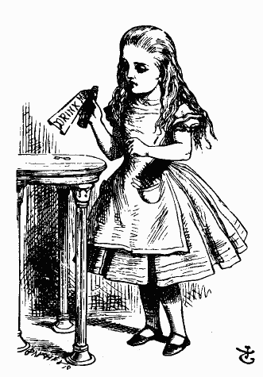

Это, конечно, было очень мило, но умненькая Алиса совсем не торопилась следовать совету.
– Прежде всего надо убедиться, что на этом пузырьке нигде нет пометки: «Яд! » – сказала она.
Видишь ли, она начиталась всяких прелестных историй о том, как дети сгорали живьем или попадали на съедение диким зверям, – и все эти неприятности происходили с ними потому, что они не желали соблюдать простейших правил, которым обучали их друзья: если слишком долго держать в руках раскаленную докрасна кочергу, в конце концов обожжешься; если поглубже полоснуть по пальцу ножом, из пальца обычно идет кровь; если разом осушить пузырек с пометкой «Яд!», рано или поздно почти наверняка почувствуешь недомогание. Последнее правило Алиса помнила твердо.
Однако на этом пузырьке никаких пометок не было, и Алиса рискнула отпить из него немного. Напиток был очень приятен на вкус – он чем-то напоминал вишневый пирог с кремом, ананас, жареную индейку, сливочную помадку и горячие гренки с маслом. Алиса выпила его до конца.
* * * * * * * * * * * * * * * * * *
* * * * * * * * * * * * * * * * *
* * * * * * * * * * * * * * * * * *
– Какое странное ощущение! – воскликнула Алиса. – Я, верно, складываюсь, как подзорная труба.
И не ошиблась – в ней сейчас было всего десять дюймов росту. Она подумала, что теперь легко пройдет сквозь дверцу в чудесный сад, и очень обрадовалась. Но сначала на всякий случай она немножко подождала – ей хотелось убедиться, что больше она не уменьшается. Это ее слегка тревожило.
– Если я и дальше буду так уменьшаться, – сказала она про себя, – я могу и вовсе исчезнуть. Сгорю как свечка! Интересно, какая я тогда буду?
И она постаралась представить себе, как выглядит пламя свечи после того, как свеча потухнет. Насколько ей помнилось, такого она никогда не видала.
Подождав немного и убедившись, что больше ничего не происходит, она решила тотчас же выйти в сад. Бедняжка! Подойдя к дверце, она обнаружила, что забыла золотой ключик на столе, а вернувшись к столу, поняла, что ей теперь до него не дотянуться. Сквозь стекло она ясно видела снизу лежащий на столе ключик. Она попыталась взобраться на стол по стеклянной ножке, но ножка была очень скользкая. Устав от напрасных усилий, бедная Алиса села на пол и заплакала.
– Ну, хватит! – строго приказала она себе немного спустя. – Слезами горю не поможешь. Советую тебе сию же минуту перестать!
Она всегда давала себе хорошие советы, хоть следовала им нечасто. Порой же ругала себя так беспощадно, что глаза ее наполнялись слезами. А однажды она даже попыталась отшлепать себя по щекам за то, что схитрила, играя в одиночку партию в крокет. Эта глупышка очень любила притворяться двумя разными девочками сразу.
– Но сейчас это при всем желании невозможно! – подумала бедная Алиса. – Меня и на одну-то едва-едва хватает!
Тут она увидела под столом маленькую стеклянную коробочку. Алиса открыла ее – внутри был пирожок, на котором коринками было красиво написано: «СЪЕШЬ МЕНЯ!»
– Что ж, – сказала Алиса, – я так и сделаю. Если при этом я вырасту, я достану ключик, а если уменьшусь – пролезу под дверь. Мне бы только попасть в сад, а как – все равно!
Она откусила от пирожка и с тревогой подумала:
– Расту или уменьшаюсь? Расту или уменьшаюсь?
Руку Алиса при этом положила на макушку, чтобы чувствовать, что с ней происходит. Но, к величайшему ее удивлению, она не стала ни выше, ни ниже. Конечно, так всегда и бывает, когда ешь пирожки, но Алиса успела привыкнуть к тому, что вокруг происходит одно только удивительное; ей показалось скучно и глупо, что жизнь опять пошла по-обычному. Она откусила еще кусочек и вскоре съела весь пирожок.

Глава II МОРЕ СЛЕЗ

– Все страньше и страньше! – вскричала Алиса. От изумления она совсем забыла, как нужно говорить. – Я теперь раздвигаюсь, словно подзорная труба. Прощайте, ноги!

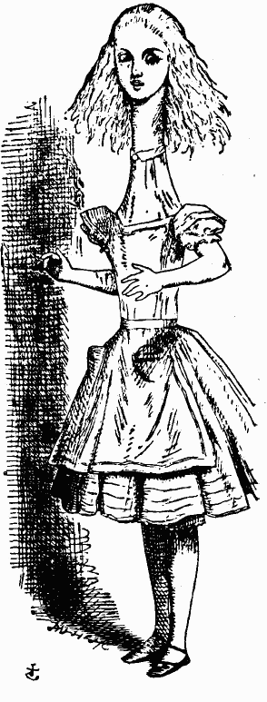

(В эту минуту она как раз взглянула на ноги и увидела, как стремительно они уносятся вниз. Еще мгновение – и они скроются из виду.)
– Бедные мои ножки! Кто же вас будет теперь обувать? Кто натянет на вас чулки и башмаки? Мне же до вас теперь, мои милые, не достать. Мы будем так далеки друг от друга, что мне будет совсем не до вас… Придется вам обходиться без меня.
Тут она призадумалась.
– Все-таки надо быть с ними поласковее, – сказала она про себя. – А то еще возьмут и пойдут не в ту сторону. Ну, ладно! На рождество буду посылать им в подарок новые ботинки.
И она принялась строить планы.
– Придется отправлять их с посыльным, – думала она. – Вот будет смешно! Подарки собственным ногам! И адрес какой странный!
«Каминный Коврик
(что возле Каминной Решетки)
Госпоже
Правой Ноге
– С приветом от Алисы» .
– Ну что за вздор я несу!
В эту минуту она ударилась головой о потолок: ведь она вытянулась футов до девяти, не меньше. Тогда она схватила со стола золотой ключик и побежала к двери в сад.
Бедная Алиса! Разве могла она теперь пройти в дверцу? Ей удалось лишь заглянуть в сад одним глазком – и то для этого пришлось лечь на пол. Надежды на то, чтобы пройти в нору, не было никакой. Она уселась на пол и снова расплакалась.
– Стыдись, – сказала себе Алиса немного спустя. – Такая большая девочка (тут она, конечно, была права) – и плачешь! Сейчас же перестань, слышишь?
Но слезы лились ручьями, и вскоре вокруг нее образовалась большая лужа дюйма в четыре глубиной. Вода разлилась по полу и уже дошла до середины зала. Немного спустя вдалеке послышался топот маленьких ног. Алиса торопливо вытерла глаза и стала ждать. Это возвращался Белый Кролик. Одет он был парадно, в одной руке держал пару лайковых перчаток, а в другой – большой веер. На бегу он тихо бормотал:
– Ах, боже мой, что скажет Герцогиня! Она будет в ярости, если я опоздаю! Просто в ярости!
Алиса была в таком отчаянии, что готова была обратиться за помощью к кому угодно. Когда Кролик поравнялся с нею, она робко прошептала:
– Простите, сэр…
Кролик подпрыгнул, уронил перчатки и веер, метнулся прочь и тут же исчез в темноте.

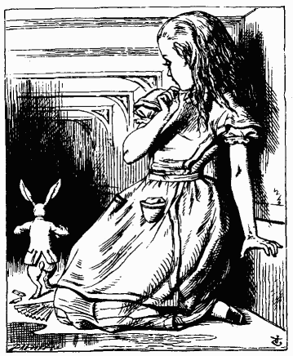

Алиса подняла веер и перчатки. В зале было жарко, и она стала обмахиваться веером.
– Нет, вы только подумайте! – говорила она. – Какой сегодня день странный! А вчера все шло, как обычно! Может это я изменилась за ночь? Дайте-ка вспомнить: сегодня утром, когда я встала, я это была или не я? Кажется, уже не совсем я! Но если это так, то кто же я в таком случае? Это так сложно...
И она принялась перебирать в уме подружек, которые были с ней одного возраста. Может, она превратилась в одну из них?
– Во всяком случае, я не Ада! – сказала она решительно. – У нее волосы вьются, а у меня нет! И уж, конечно, я не Мейбл. Я столько всего знаю, а она совсем ничего! И вообще она это она, а я это я! Как все непонятно! А ну-ка проверю, помню я то, что знала, или нет. Значит так: четырежды пять – двенадцать, четырежды шесть – тринадцать, четырежды семь… Так я до двадцати никогда не дойду! Ну, ладно, таблица умножения – это неважно! Попробую географию! Лондон – столица Парижа, а Париж – столица Рима, а Рим… Нет, все не так, все неверно! Должно быть, я превратилась в Мейбл… Попробую прочитать « Как дорожит…»
Она сложила руки на коленях, словно отвечала урок, и начала. Но голос ее зазвучал как-то странно, будто кто-то другой хрипло произносил за нее совсем другие слова:

Как дорожит своим хвостом
Малютка крокодил! –
Урчит и вьется над песком
Прилежно пенит Нил!
Как он умело шевелит
Опрятным коготком! –
Как рыбок он благодарит,
Глотая целиком!

– Слова совсем не те! – сказала бедная Алиса, и глаза у нее снова наполнились слезами. – Значит, я все-таки Мейбл! Придется мне теперь жить в этом старом домишке. И игрушек у меня совсем не будет! Зато уроки надо будет учить без конца. Ну что ж, решено: если я Мейбл, останусь здесь навсегда. Пусть тогда попробуют, придут сюда за мной! Свесят, головы вниз, станут звать: «Подымайся, милочка, к нам». А я на них только посмотрю и отвечу: «Скажите мне сначала, кто я! Если мне это понравится, я поднимусь, а если нет – останусь здесь, пока не превращусь в кого-нибудь другого!»
Тут слезы брызнули у нее из глаз.
– Почему за мной никто не приходит? Как мне надоело сидеть здесь одной!
С этими словами Алиса глянула вниз и, к своему удивлению, заметила, что, пока говорила, натянула на одну руку крошечную перчатку Кролика.
– Как это мне удалось? – подумала она. – Видно, я опять уменьшаюсь.
Алиса встала и подошла к столику, чтобы выяснить, какого она теперь роста. Судя по всему, в ней было не больше двух футов, и она продолжала стремительно уменьшаться. Вскоре она поняла, что виной тому веер, который она держала в руках, и тут же швырнула его на пол. И хорошо сделала – а то могла бы и вовсе исчезнуть!
– Уф! Едва спаслась! – сказала Алиса, испуганная столь внезапной переменой, но радуясь, что уцелела. – А теперь – в сад!
И она подбежала к дверце. Но увы! Дверца опять была заперта, а золотой ключик так и лежал на стеклянном столе.
– Час от часу не легче! – подумала бедная Алиса. – Такой крошкой я еще не была ни разу! Плохо мое дело! Хуже некуда…
Тут она поскользнулась и – бух! – шлепнулась в воду. Вода была соленая на вкус и доходила ей до подбородка. Сначала она подумала, что каким-то образом упала в море.
– В таком случае, – подумала она, – можно уехать по железной дороге.
Алиса всего раз в жизни была на взморье, и потому ей казалось, что все там одинаково: в море – кабинки для купания, на берегу – малыши с деревянными лопатками строят замки из песка; потом – пансионы, а за ними – железнодорожная станция.
Вскоре, однако, она поняла, что упала в лужу слез, которую сама же и наплакала, когда была ростом в девять футов.

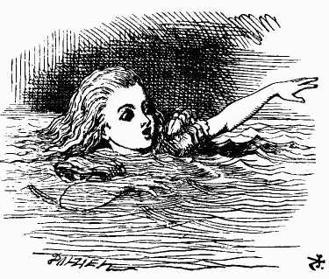

– Ах, зачем я так ревела! – подумала Алиса, плавая кругами и пытаясь понять, в какой стороне берег. – Вот глупо будет, если я утону в собственных слезах! И поделом мне! Конечно, это было бы очень странно! Впрочем, сегодня все странно!
Тут она услышала какой-то плеск неподалеку и поплыла туда, чтобы узнать, кто это там плещется. Сначала она решила, что это морж или гиппопотам, но потом вспомнила, какая она теперь крошка, и, вглядевшись, увидала всего лишь мышь, которая, видно, также упала в воду.
– Заговорить с ней или нет? – подумала Алиса. – Сегодня все так удивительно, что, возможно, и она умеет говорить! Во всяком случае, попытаться стоит!
И она начала:
– О Мышь! Не знаете ли вы, как выбраться из этой лужи? Мне так надоело здесь плавать, о Мышь!
Алиса считала, что именно так и следует обращаться к мышам. Опыта у нее никакого не было, но она вспомнила учебник латинской грамматики, принадлежащий ее брату.
«Именительный – Мышь,
Родительный – Мыши,
Дательный – Мыши,
Винительный – Мышь,
Звательный – О Мышь!»
Мышь взглянула на нее с недоумением и легонько ей подмигнула (так, во всяком случае, показалось Алисе), но не сказала в ответ ни слова.
– Может, она по-английски не понимает? – подумала Алиса. – Вдруг она француженка родом? Приплыла сюда вместе с Вильгельмом Завоевателем…
Хоть Алиса и гордилась своим знанием истории, она не очень ясно представляла себе, что когда происходило. И она опять начала:
– Ou est ma chatte?
В учебнике французского языка эта фраза стояла первой. Мышь рванулась из воды и вся затрепетала от ужаса.
– Простите! – быстро сказала Алиса, видя, что обидела бедного зверька. – Я забыла, что вы не любите кошек.
– Не люблю кошек? – вскричала пронзительно Мышь. – А ты бы их на моем месте любила?
– Наверно, нет, – попробовала успокоить ее Алиса. – Прошу вас, не сердитесь! Жаль, что я не могу показать вам нашу Дину. Если б вы только ее увидели, вы бы, мне кажется, полюбили кошек. Она такая милая, такая спокойная, – задумчиво продолжала Алиса, лениво плавая в соленой воде. – Сидит себе у камина, мурлычет и умывается. И такая мягкая, так и хочется погладить! А как она ловит мышей!.. Ах, простите! Простите, пожалуйста!
Шерстка у Мыши стала дыбом. Алиса поняла, что оскорбила ее до глубины души.
– Если вам неприятно, не будем больше об этом говорить, – сказала Алиса.
– Не будем? – вскричала Мышь, трепеща от головы до самого кончика хвоста. – Можно подумать, что я завела этот разговор! У нас в семье всегда ненавидели кошек. Низкие, гадкие, вульгарные твари! Слышать о них не желаю!
– Хорошо, хорошо! – сказала Алиса, торопясь перевести разговор. – А… собак… вы любите?
Мышь промолчала.
– Рядом с нами живет такой милый песик! – радостно продолжала Алиса. – Мне бы очень хотелось вас с ним познакомить! Маленький терьер! Глаза у него блестящие, а шерстка коричневая, длинная и волнистая! Бросишь ему что-нибудь, он тотчас несет назад, а потом сядет на задние лапки и просит, чтобы ему дали косточку! Чего только он ни делает – всего не упомнишь! Хозяин у него фермер, он говорит: этому песику цены нет! Он всех крыс перебил в округе и всех мыш… Ах, боже мой! – грустно промолвила Алиса. – По-моему, я ее опять обидела!
Мышь изо всех сил плыла от нее прочь, по воде даже волны пошли.

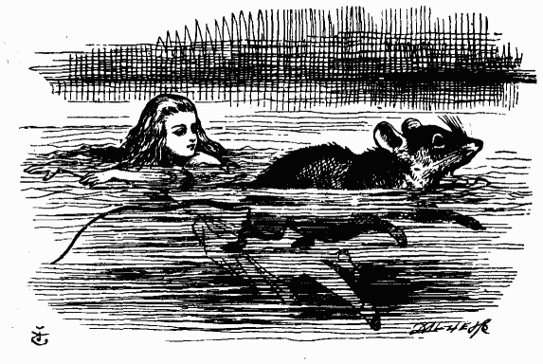

– Мышка, милая! – ласково закричала ей вслед Алиса. – Прошу вас, вернитесь. Если кошки и собаки вам не по душе, я о них больше ни слова не скажу!
Услышав это, Мышь повернула и медленно поплыла назад. Она страшно побледнела. («От гнева!» – подумала Алиса).
– Вылезем на берег, – сказала Мышь тихим, дрожащим голосом, – и я расскажу тебе мою историю. Тогда ты поймешь, за что я ненавижу кошек и собак.
И в самом деле надо было вылезать. В луже становилось все теснее от всяких птиц и зверей, упавших в нее. Там были Робин Гусь, Птица Додо, Попугайчик Лори, Орленок Эд и всякие другие удивительные существа. Алиса поплыла вперед, и все потянулись за ней к берегу.

Глава III БЕГ ПО КРУГУ И ДЛИННЫЙ РАССКАЗ

Общество, собравшееся на берегу, имело весьма неприглядный вид: перья у птиц взъерошены, шерстка у зверьков промокла насквозь. Вода текла с них ручьями, всем было холодно и неуютно.
Прежде всего, конечно, нужно было решить, как поскорее высохнуть. Стали держать совет. Не прошло и нескольких минут, как Алиса уже чувствовала себя так, словно знала их всех целый век. Она даже поспорила с Попугайчиком Лори, который надулся и только твердил:
– Я старше, чем ты, и лучше знаю, что к чему!
Алиса потребовала, чтобы он сказал, сколько ему лет, но Попугайчик решительно отказался. На том спор и кончился.
Наконец Мышь, к которой все относились с почтением, закричала:
– Садитесь, все садитесь и слушайте. Вы у меня вмиг высохнете!
Все послушно уселись в круг, а Мышь стала посредине. Алиса не отрывала от нее глаз – она знала, что если тут же не высохнет, ей грозит сильная простуда.

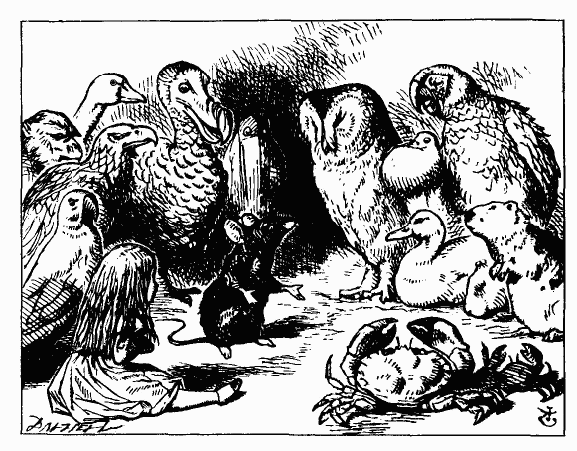

– Гхе-гхе! —откашлялась с важным видом Мышь. —Все готовы? Тогда начнем. Это вас мигом высушит! Тишина! «Вильгельм Завоеватель с благословения папы римского быстро добился полного подчинения англосаксов, которые нуждались в твердой власти и видели на своем веку немало несправедливых захватов трона и земель. Эдвин, граф Мерсии, и Моркар, граф Нортумбрии…»
– Д-да! – сказал Попугайчик и содрогнулся.
– Простите, – спросила, нахмурясь, Мышь с чрезмерной учтивостью, – вы, кажется, что-то сказали?
– Нет-нет, – поспешно ответил Попугайчик.
– Значит, мне показалось, – заметила Мышь. – Итак, я продолжаю. «Эдвин, граф Мерсии, и Моркар, граф Нортумбрии, поддержали Вильгельма Завоевателя, и даже Стиганд, архиепископ Кентерберийский, нашел это благоразумным…»
– Что он нашел? – спросил Робин Гусь.
– «… нашел это », – отвечала Мышь. – Ты что, не знаешь, что такое «это»?
– Еще бы мне не знать, – отвечал Робин Гусь. – Когда я что-нибудь нахожу, это обычно бывает лягушка или червяк. Вопрос в том, что же нашел архиепископ?
Мышь не удостоила его ответом и торопливо продолжала:
– «…нашел это благоразумным и решил вместе с Эдгаром Этелингом отправиться к Вильгельму и предложить ему корону. Поначалу Вильгельм вел себя очень сдержанно, но наглость его воинов норманцев…» Ну как, милочка, подсыхаешь? – спросила она Алису.
– С меня так и льет, – ответила Алиса печально. – Я и не думаю сохнуть!
– В таком случае, – провозгласил Додо, – я предлагаю принять резолюцию о немедленном роспуске собрания с целью принятия самых экстренных мер для скорейшего…
– Говорите по-человечески, – сказал Орленок Эд. – Я и половины этих слов не знаю! Да и сами вы, по-моему, их не понимаете.
И Орленок отвернулся, чтобы скрыть улыбку. Птицы тихо захихикали.
– Я хотел сказать, – обиженно проговорил Додо, – что нужно устроить Бег по кругу. Тогда мы вмиг высохнем!
– А что это такое? – спросила Алиса.
Сказать по правде, ее это не очень интересовало, но Додо многозначительно молчал – видно, ждал вопроса. И, так как все тоже молчали, пришлось спрашивать Алисе.
– Чем объяснять, – сказал Додо, – лучше показать!
(Может, и ты захочешь как-нибудь зимой сыграть в эту игру? В таком случае я расскажу тебе, что делал Додо.) Сначала он нарисовал на земле круг. Правда, круг вышел не очень-то ровный, но Додо сказал:
– Правильность формы несущественна!
А потом расставил всех без всякого порядка по кругу. Никто не подавал команды – все побежали, когда захотели. Трудно было понять, как и когда должно кончиться это состязание. Через полчаса, когда все набегались и просохли, Додо вдруг закричал:
– Бег закончен!
Все столпились вокруг него и, тяжело дыша, стали спрашивать:
– Кто же победил?
На этот вопрос Додо не мог ответить, не подумав как следует. Он застыл на месте, приложив ко лбу палец (в такой позе обычно изображают Шекспира, помнишь?), и погрузился в размышления. А все стояли вокруг и молча ждали. Наконец, Додо произнес:
– Победили все! И каждый получит награды!
– А кто же их будет раздавать? – спросили все хором.
– Она, конечно, – ответил Додо, ткнув пальцем в Алису.
Все окружили Алису и наперебой закричали:
– Награды! Награды! Раздавай награды!
Алиса растерялась. В замешательстве она сунула руку в карман – и вытащила оттуда пакетик цукатов.
(К счастью, слезы их не размочили.) Она раздала их собравшимся – каждому по цукату, только-только хватило.
– Но она ведь тоже заслужила награду, – сказала Мышь.
– Конечно, – подхватил важно Додо.
И, повернувшись к Алисе, спросил:
– У тебя осталось что-нибудь в кармане?
– Нет, – отвечала Алиса грустно. – Только наперсток.
– Давай его сюда! – приказал Додо.
Тут все снова столпились вокруг Алисы, а Додо торжественно подал ей наперсток и сказал:
– Мы просим тебя принять в награду этот изящный наперсток!
Эта краткая речь была встречена общими рукоплесканиями.

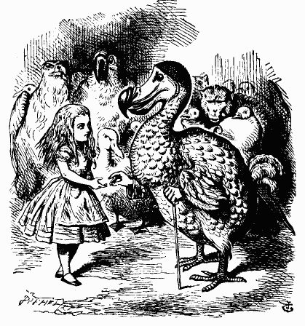

Алисе вся эта церемония показалась очень смешной, но вид у всех был такой серьезный, что она не посмела засмеяться. Она хотела ответить на речь Додо, но не могла ничего придумать и только чинно поклонилась и взяла наперсток.
Все принялись за угощенье. Поднялся страшный шум и переполох. Большие птицы мигом проглотили свои цукаты и начали жаловаться, что и распробовать их не успели. А у птичек поменьше цукаты застряли в горле – пришлось хлопать их по спине. Наконец, все поели, уселись опять в круг и попросили Мышь рассказать им еще что-нибудь.
– Вы обещали рассказать нам свою историю, – сказала Алиса. – И почему вы ненавидите… К и С.
Последнюю фразу она произнесла шепотом, боясь, как бы не обидеть Мышь снова.
– Это очень длинная и грустная история, – начала Мышь со вздохом. Помолчав, она вдруг взвизгнула:
– Прохвост!
– Про хвост? – повторила Алиса с недоумением и взглянула на ее хвост.
– Грустная история про хвост?
И, пока Мышь говорила, Алиса все никак не могла понять, какое это имеет отношение к мышиному хвосту. Поэтому история, которую рассказала Мышь, выглядела в ее воображении вот так:
Цап-царап
сказал мыш–
ке: Вот ка–
кие делиш–
ки, мы пой–
дём с то–
бой в суд,
я тебя
засужу.
И не смей
отпираться,
мы должны
расквитаться,
потому что
всё утро
я без дела
сижу.
И на это
нахалу
мышка так
отвечала:
Без суда
и без след–
ствия, сударь,
дел не ведут. –
Я и суд,
я и след–
ствие, –
Цап-
царап
ей ответ–
ствует. –
При-
сужу
тебя к
смер–
ти я.
Тут
тебе
и ка–
пу–
т.
– Ты не слушаешь! – строго сказала Алисе Мышь.
– Нет, почему же, – ответила скромно Алиса. – Вы дошли уже до пятого завитка, не так ли?
– Глупости! – рассердилась Мышь. – Вечно всякие глупости! Как я от них устала! Этого просто не вынести!
– А что нужно вынести? – спросила Алиса. (Она всегда готова была услужить.) – Разрешите, я помогу!
– И не подумаю! – сказала обиженно Мышь, встала и пошла прочь. – Болтаешь какой то вздор! Ты, верно, хочешь меня оскорбить!
– Что вы! – возразила Алиса. – У меня этого и в мыслях не было! Просто вы все время обижаетесь.
Мышь в ответ только заворчала.
– Прошу вас, не уходите! – крикнула ей вслед Алиса. – Доскажите нам вашу историю!
И все хором поддержали ее:
– Да-да, не уходите!
Но Мышь только мотнула нетерпеливо головой и побежала быстрее.
– Как жаль, что она не пожелала остаться! – вздохнул Попугайчик Лори, как только она скрылась из виду.
А старая Медуза сказала своей дочери:
– Ах, дорогая, пусть это послужит тебе уроком! Нужно всегда держать себя в руках!
– Попридержите-ка лучше язык, маменька, – отвечала юная Медуза с легким раздражением. – Не вам об этом говорить. Вы даже устрицу выведете из терпения!
– Вот бы сюда нашу Дину! – сказала громко Алиса, не обращаясь ни к кому в отдельности. – Она бы вмиг притащила ее обратно!
– Позвольте вас спросить: кто эта Дина? – поинтересовался Лори. Алиса всегда была рада поговорить о своей любимице.
– Это наша кошка, – отвечала она с готовностью. – Вы даже представить себе не можете, как она ловит мышей! А птиц как хватает! Раз – и проглотила, даже косточек не оставила!
Речь эта произвела на собравшихся глубокое впечатление. Птицы заторопились по домам. Старая Сорока начала кутаться в шаль.
– Пойду-ка я домой! – сказала она. – Ночной воздух вреден моему горлу.
А Канарейка стала кликать дрожащим голоском своих детишек:
– Идемте-ка домой, мои дорогие! Вам давно пора в постель!
Вскоре под разными предлогами все разошлись по домам, и Алиса осталась одна.
– И зачем это я заговорила о Дине! – грустно подумала Алиса. – Никому она здесь не нравится! А ведь лучше кошки не сыщешь! Ах, Дина, милочка! Увижу я тебя когда-нибудь или нет?
Тут бедная Алиса снова заплакала – ей было так грустно и одиноко.
Немного спустя снова послышался легкий звук шагов. Она оглянулась. Может, это Мышь перестала сердиться и пришла, чтобы закончить свой рассказ?

Глава IV БИЛЛЬ ВЫЛЕТАЕТ В ТРУБУ

Но это был Белый Кролик. Он медленно трусил назад, с волнением глядя по сторонам, словно что-то искал. Алиса услышала, как он бормочет про себя:
– Ах, Герцогиня! Герцогиня! Бедные мои лапки! Бедные мои усики! Она же велит меня казнить! Как пить дать, велит! Где же я их потерял?
Алиса тут же догадалась, что он ищет веер и белые перчатки, и принялась их искать, желая по доброте сердечной ему помочь. Но веера и перчаток нигде не было. Все вокруг изменилось – большой зал со стеклянным столиком и дверцей куда-то исчез, словно его и не бывало.
Вскоре Кролик заметил Алису.
– Эй, Мэри-Энн, – сердито крикнул он, – а ты что здесь делаешь? Беги-ка скорей домой и принеси мне пару перчаток и веер! Да поторопись!
Алиса так испугалась, что со всех ног бросилась исполнять поручение. Она даже не попыталась объяснить Кролику, что он ошибся.
– Он, верно, принял меня за горничную, – думала она на бегу. – Вот удивится, когда узнает, кто я такая! Все равно, отнесу ему перчатки и веер, если только найду, конечно!
В эту минуту она увидела чистенький домик. На двери была прибита медная дощечка, начищенная до блеска, а на дощечке было написано: «Б. КРОЛИК».
Алиса без стука вошла и побежала по лестнице наверх. Она очень боялась встретить настоящую Мэри-Энн. Конечно, та просто выгнала бы ее из дому, и она не смогла бы тогда отнести Кролику веер и перчатки.
– Как странно, что я у Кролика на побегушках! – думала Алиса. – Не хватает еще, чтобы Дина давала мне поручения!
И она принялась выдумывать, как бы это могло быть.
– «Мисс Алиса! Идите скорее сюда! Пора на прогулку, а вы еще не одеты!» – «Сейчас, няня! Я должна последить за мышиной норкой, пока Дина не вернется. Она велела мне смотреть, чтобы мышка не убежала!» Впрочем, Дину, верно, выгонят, если она станет так распоряжаться!
Размышляя таким образом, она пробралась в маленькую комнатку, сверкающую чистотой. У окна стоял стол, а на нем, как она и надеялась, лежал веер и несколько пар крошечных перчаток. Алиса взяла веер и пару перчаток и совсем уже собралась выйти из комнатки, как вдруг увидала у зеркала маленький пузырек. На нем не было написано: «ВЫПЕЙ МЕНЯ!», но Алиса открыла его и поднесла к губам.
– Стоит мне что-нибудь проглотить, – подумала она, – как тут же происходит что-нибудь интересное. Посмотрим, что будет на этот раз! Мне бы очень хотелось опять подрасти. Надоело быть такой крошкой!
Так оно и случилось – и гораздо быстрее, чем предполагала Алиса. Не успела она отпить и половины, как уперлась головой в потолок. Пришлось ей пригнуться, чтоб не сломать себе шеи. Она быстро поставила пузырек на стол.
– Ну, хватит, – сказала она. – Надеюсь, на этом я остановлюсь. Я и так уже в дверь не пролезу. Зачем только я так много выпила!
Увы! было уже поздно; она все росла и росла. Пришлось ей встать на колени – а через минуту и этого оказалось мало. Она легла, согнув одну руку в локте (рука доходила до самой двери), а другой обхватив голову. Через минуту ей снова стало тесно – она продолжала расти. Пришлось ей выставить одну руку в окно, а одну ногу засунуть в дымоход.

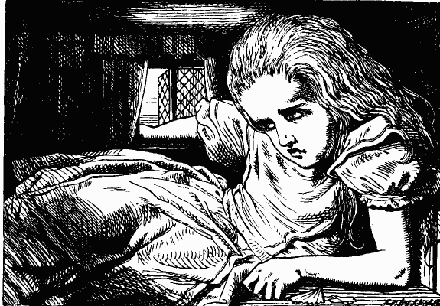

Дальше расти было некуда.
– Больше я ничего не могу сделать, что бы там ни случилось, – сказала она про себя. – Что-то со мной будет?
Но, к счастью, действие волшебного напитка на этом кончилось. Больше она не росла. Правда, легче от этого ей не стало. Особых надежд на спасение не было, и немудрено, что она загрустила.
– Как хорошо было дома! – думала бедная Алиса. – Там я всегда была одного роста! И какие-то мыши и кролики мне были не указ. Зачем только я полезла в эту кроличью норку! И все же… все же… Такая жизнь мне по душе – все тут так необычно! Интересно, что же со мной произошло? Когда я читала сказки, я твердо знала, что такого на свете не бывает! А теперь я сама в них угодила! Обо мне надо написать книжку, большую, хорошую книжку. Вот вырасту и напишу…
Тут Алиса замолчала и грустно прибавила:
– Да, но ведь я уже выросла… По крайней мере здесь мне расти больше некуда.
– А вдруг я на этом и остановлюсь? – думала Алиса. – Пожалуй, это неплохо – я тогда не состарюсь! Правда, мне придется всю жизнь учить уроки. Нет, не хочу!
– Ах, какая ты глупая, Алиса! – возразила она себе. – Как здесь учить уроки? Тебе самой-то места едва хватает… Куда же ты денешь учебники?
Так она разговаривала и спорила сама с собой, беря то одну сторону, то другую. Беседа получалась очень интересная, но тут под окнами послышался чей-то голос. Она замолчала и прислушалась.
– Мэри-Энн! Мэри-Энн! – кричал голос. – Неси-ка сюда перчатки! Да поторапливайся!
Вслед за тем на лестнице послышался топот маленьких ног. Алиса поняла, что это Кролик ее ищет, и, забыв о том, что она теперь в тысячу раз его больше и бояться ей его нечего, так задрожала, что весь дом зашатался.
Кролик подошел к двери и толкнул в нее лапкой. Но дверь открывалась в комнату, а так как Алиса уперлась в нее локтем, она не поддавалась. Алиса услышала, как Кролик сказал:
– Что ж, обойду дом кругом и залезу в окно…
– Ну, нет! – подумала Алиса.
Подождав, пока он по ее расчетам должен был подойти к окну, она наугад высунула руку и попробовала его схватить. Послышался крик, что-то шлепнулось, зазвенело разбитое стекло. Видно, он упал в теплицы, в которых выращивали огурцы.

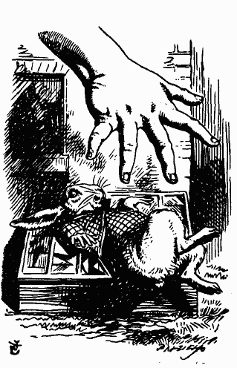

Потом раздался сердитый крик.
– Пат! Пат! – кричал Кролик. – Да где же ты?
А какой-то голос, которого Алиса раньше не слыхала, отвечал:
– Я тут! Яблочки копаю, ваша честь!
– Яблочки копаю! – рассердился кролик. – Нашел время! Лучше помоги мне выбраться отсюда!
Снова зазвенело разбитое стекло.
– Скажи-ка, Пат, что это там в окне?
– Рука, конечно, ваша честь!
(Последние два слова он произносил как одно – получалось что-то вроде «вашчсть!»)
– Дубина, какая ж это рука? Ты когда-нибудь видел такую руку? Она же в окно едва влезла!
– Оно, конечно, так, вашчсть! Только это рука!
– Ей там во всяком случае не место! Иди и убери ее, Пат!
Наступило долгое молчание, лишь время от времени слышался шепот:
– Вашчсть, не лежит у меня сердце… Не надо, вашчсть! Прошу вас…
– Трус ты эдакий! Делай, что тебе говорят!
Тут Алиса снова пошевелила пальцами в воздухе. На этот раз послышалось два вопля. И снова посыпались стекла.
– Какие большие там теплицы! – подумала Алиса. – Интересно, что они теперь будут делать! «Убери ее, Пат!» Я бы и сама была рада отсюда убраться! Вот бы они мне помогли!
Она еще немножко подождала, но все было тихо. Немного спустя послышался скрип колес и гул голосов. Их было много, и все говорили наперебой.
– А где вторая лестница?
– Я должен был привезти только одну. Вторую Билль привезет!
– Эй, Билль! Тащи-ка ее сюда!
– Ставьте их с этого угла!
– Надо сначала их связать! Они и до середины не достают!
– Достанут, не бойся!
– Эй, Билль! Лови веревку!
– А крыша выдержит?
– Осторожно! Эта черепица шатается…
– Сорвалась! Падает!
– Головы береги!
Послышался громкий треск.
– Ну вот, это кто же наделал?
– Сдается мне, что Билль!
– Кто полезет в трубу?
– Я не полезу! Сам полезай!
– Ну уж нет! Ни за какие коврижки!
– Пусть лезет Билль!
– Эй, Билль! Слышишь? Хозяин велит тебе лезть!
– Ах, вот оно что! – сказала про себя Алиса. – Значит, лезть приходится Биллю? Все на него сваливают! Я бы ни за что не согласилась быть на его месте. Камин здесь, конечно, невелик, особенно не размахнешься, а все же лягнуть его я сумею!
Алиса просунула ногу подальше в камин и стала ждать. Наконец, она услышала, что в дымоходе прямо над ней кто-то шуршит и скребется (что это был за зверек, она не могла догадаться).
– А вот и Билль! – сказала она про себя и изо всех сил поддала ногой. – Интересно, что теперь будет!

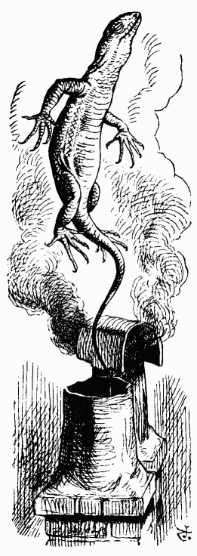

Сначала она услышала, как все закричали:
– Билль! Билль! Вон летит Билль!
Потом голос Кролика:
– Эй, там, у кустов! Ловите его!
Потом молчание и снова взволнованные голоса:
– Голову, голову держите!
– Дайте ему бренди!
– Не в то горло…
– Ну как, старина?
– Что это было, старина?
– Расскажи, что случилось, старина!
Наконец, раздался тоненький, слабый голос. («Это и есть Билль», – подумала Алиса.)
– Сам не знаю… Спасибо, больше не нужно. Мне уже лучше… Вот только с мыслями никак не соберусь. Чувствую, что-то меня снизу поддало – и р-раз в небо, как шутиха!
– Вот уж точно, как шутиха! – подхватили остальные.
– Нужно сжечь дом! – сказал вдруг Кролик.
Алиса крикнула во весь голос:
– Попробуйте только – я натравлю на вас Дину!
Мгновенно наступила мертвая тишина.
– Интересно, что они теперь будут делать? – подумала Алиса. – Если бы они хоть что-нибудь соображали, они бы сняли крышу!
Минуты через две внизу опять началось движение. Алиса услышала, как Кролик сказал:
– Для начала хватит одной тачки.
– Тачки чего? – подумала Алиса.
Недоумевала она недолго. В следующую минуту в окно посыпался град мелких камешков. Некоторые попали ей прямо в лицо.
– Сейчас я это прекращу, – подумала Алиса.
– Перестаньте! – крикнула она во весь голос. – А то хуже будет!
Снова наступила мертвая тишина.
Алиса меж тем с удивлением заметила, что камешки, упав на пол, тотчас превращаются в пирожки. Тут Алису осенило.
– Если я съем пирожок, – подумала она, – со мной обязательно что-нибудь случится. Расти мне больше некуда, так что, скорее всего, я стану меньше!
Она проглотила один пирожок и с радостью заметила, что росту в ней поубавилось. Как только она настолько уменьшилась, что смогла пройти в дверь, она тотчас выбежала из дому и увидала под окнами целую толпу птиц и зверюшек. В середине лежал на земле бедный Ящерка Билль; две морские свинки поддерживали ему голову и чем-то поили из бутылки. Увидев Алису, все бросились к ней, но она пустилась наутек и вскоре оказалась в дремучем лесу.
– Прежде всего нужно принять прежний вид, – сказала Алиса, пробираясь меж деревьев. – А потом – найти дорогу в тот чудесный сад. Так и поступлю – лучше плана не придумаешь!
И вправду, план был замечательный – такой простой и ясный. Одно только плохо: Алиса не имела ни малейшего представления о том, как все это осуществить. Она с тревогой вглядывалась в чащу, как вдруг прямо у нее над головой кто-то громко тявкнул. Она вздрогнула и подняла глаза.
Гигантский щенок смотрел на нее огромными круглыми глазами и тихонько протягивал лапу, стараясь коснуться ее.
– Бе-е-дненький, ма-а-ленький! – сказала заискивающе Алиса и попробовала посвистать ему, но губы у нее дрожали, и свист не получился. А что, если щенок голоден? Чего доброго, еще съест, как перед ним ни заискивай!
Алиса нагнулась, подняла с земли палочку и, не отдавая себе отчета в том, что делает, протянула ее щенку. Щенок взвизгнул от счастья, подпрыгнул всеми лапами в воздух и ухватился за палку. Алиса увернулась и спряталась за куст чертополоха, испугавшись, как бы щенок на радостях ее не затоптал. Только она показалась из-за куста, как щенок снова бросился на палку, но не рассчитал силы и полетел кувырком. Играть с ним, подумала Алиса, все равно, что играть с ломовой лошадью – того и гляди, погибнешь под копытами! Алиса снова юркнула за чертополох. А щенок не мог оторваться от палки: отбегал подальше, с хриплым лаем бросался на нее, а потом снова отбегал. Наконец, он устал и, тяжело дыша, уселся поодаль, высунув язык и полуприкрыв свои огромные глаза.

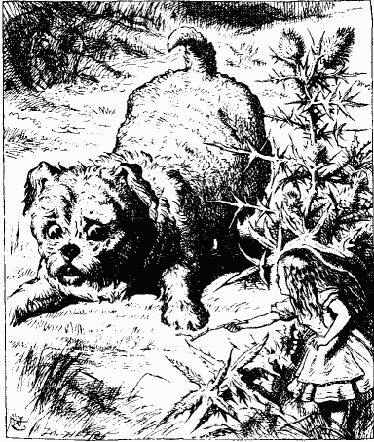

Время улизнуть было самое подходящее. Алиса не стала терять ни минуты. Она бежала, пока совсем не задохнулась от усталости и лай щенка не затих в отдалении. Тогда она остановилась и, прислонясь к стеблю лютика, стала обмахиваться его листом.
– А щенок-то какой чудесный! – сказала задумчиво Алиса. – Я бы могла его научить разным фокусам, если б… если б только я была нужного роста! Да, кстати, чуть не забыла – мне бы надо еще подрасти! Дайте-ка вспомнить, как это делается? Если не ошибаюсь, нужно что-то съесть или выпить. Только вот что?
И вправду, что? Алиса поглядела кругом на цветы и травы, но не увидела ничего подходящего. Неподалеку стоял гриб – большой, почти с нее ростом. Она заглянула за него, и под него, и по обе стороны от него. Тут ей пришло в голову, что, если уж на то пошло, можно посмотреть, нет ли у него чего-нибудь на шляпке?
Она поднялась на цыпочки, заглянула наверх – и встретилась глазами с огромной синей гусеницей. Та сидела, скрестив на груди руки, и томно курила кальян, не обращая никакого внимания на то, что творится вокруг.

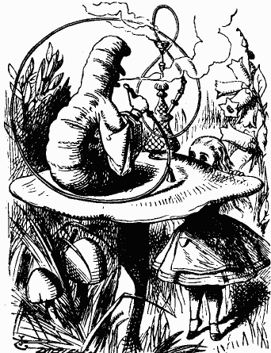

Глава V СИНЯЯ ГУСЕНИЦА ДАЕТ СОВЕТ

Алиса и Синяя Гусеница долго смотрели друг на друга, не говоря ни слова. Наконец, Гусеница вынула кальян изо рта и медленно, словно в полусне, заговорила:
– Ты ... кто… такая? – спросила Синяя Гусеница.
Начало не очень-то располагало к беседе.
– Сейчас, право, не знаю, сударыня, – отвечала Алиса робко. – Я знаю, кем я была сегодня утром, когда проснулась, но с тех пор я уже несколько раз менялась.
– Что это ты выдумываешь? – строго спросила Гусеница. – Да ты в своем уме?
– Не знаю, – отвечала Алиса. – Должно быть, в чужом. Видите ли…
– Не вижу, – сказала Гусеница.
– Боюсь, что не сумею вам все это объяснить, – учтиво промолвила Алиса. – Я и сама ничего не понимаю. Столько превращений в один день хоть кого собьет с толку.
– Не собьет, – сказала Гусеница.
– Вы с этим, верно, еще не сталкивались, – пояснила Алиса. – Но когда вам придется превращаться в куколку, а потом в бабочку, вам это тоже покажется странным.
– Нисколько! – сказала Гусеница.
– Что ж, возможно, – проговорила Алиса. – Я только знаю, что мне бы это было странно.
– Тебе! – повторила Гусеница с презрением. – А кто ты такая?
Это вернуло их к началу беседы. Алиса немного рассердилась – уж очень неприветливо говорила с ней Гусеница. Она выпрямилась и произнесла, стараясь, чтобы голос ее звучал повнушительнее:
– По-моему, это вы должны мне сказать сначала, кто вы такая.
– Почему? – спросила Гусеница.
Вопрос поставил Алису в тупик. Она ничего не могла придумать, а Гусеница, видно, просто была весьма не в духе, так что Алиса повернулась и пошла прочь.
– Вернись! – закричала Гусеница ей вслед. – Мне нужно сказать тебе что-то очень важное.
Это звучало заманчиво – Алиса вернулась.
– Держи себя в руках! – сказала Гусеница.
– Это все? – спросила Алиса, стараясь не сердиться.
– Нет, – отвечала Гусеница.
Алиса решила подождать – все равно делать ей было нечего, а вдруг все же Гусеница скажет ей что-нибудь стоящее? Сначала та долго сосала кальян, но, наконец, вынула его изо рта и сказала:
– Значит, по-твоему, ты изменилась?
– Да, сударыня, – отвечала Алиса, – и это очень грустно. Все время меняюсь и ничего не помню.
– Чего не помнишь? – спросила Гусеница.
– Я пробовала прочитать «Как дорожит любым деньком…», а получилось что-то совсем другое, – сказала с тоской Алиса.
– Читай «Папа Вильям» , – предложила Гусеница.
Алиса сложила руки и начала:

– Папа Вильям, – сказал любопытный малыш, —
Голова твоя белого цвета.
Между тем ты всегда вверх ногами стоишь.
Как ты думаешь, правильно это?
– В ранней юности, – старец промолвил в ответ, –
Я боялся раскинуть мозгами,
Но, узнав, что мозгов в голове моей нет,
Я спокойно стою вверх ногами.
– Ты старик, – продолжал любопытный юнец, –
Этот факт я отметил вначале.
Почему ж ты так ловко проделал, отец,
Троекратное сальто-мортале?
– В ранней юности, – сыну ответил старик, –
Натирался я мазью особой.
На два шиллинга банка – один золотник,
Вот, не купишь ли банку на пробу?
– Ты немолод, – сказал любознательный сын, –
Сотню лет ты без малого прожил.
Между тем двух гусей за обедом один
Ты от клюва до лап уничтожил.
– В ранней юности мышцы своих челюстей
Я развил изучением права,
И так часто я спорил с женою своей,
Что жевать научился на славу!
– Мой отец, ты простишь ли меня, несмотря
На неловкость такого вопроса:
Как сумел удержать ты живого угря
В равновесье на кончике носа?
– Нет, довольно! – сказал возмущенный отец. –
Есть границы любому терпенью.
Если пятый вопрос ты задашь, наконец,
Сосчитаешь ступень за ступенью!

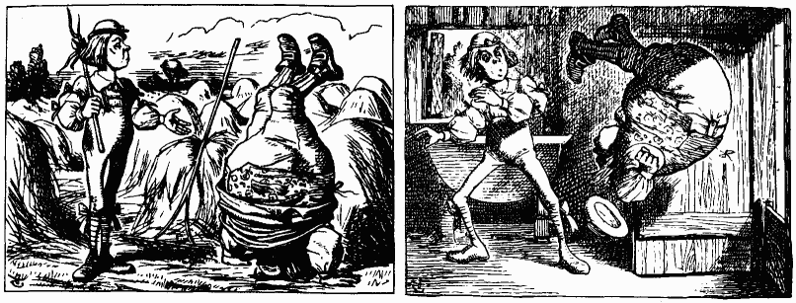

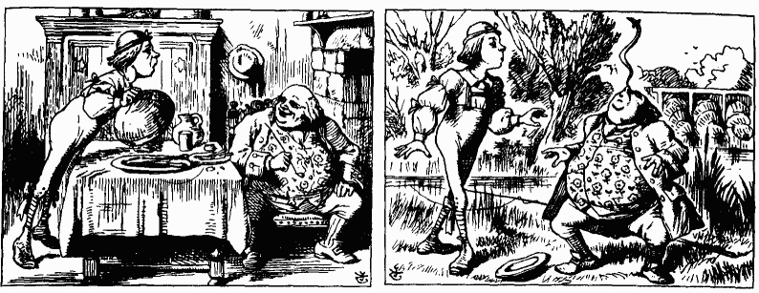

– Все неверно, – сказала Гусеница.
– Да, не совсем верно, – робко согласилась Алиса. – Некоторые слова не те.
– Все не так, от самого начала и до самого конца, – строго проговорила Гусеница.
Наступило молчание.
– А какого роста ты хочешь быть? – спросила, наконец, Гусеница.
– Ах, все равно, – быстро сказала Алиса. – Только, знаете, так неприятно все время меняться…
– Не знаю, – отрезала Гусеница.
Алиса молчала: никогда в жизни ей столько не перечили, и она чувствовала, что теряет терпение.
– А теперь ты довольна? – спросила Гусеница.
– Если вы не возражаете, сударыня, – отвечала Алиса, – мне бы хотелось хоть капельку подрасти. Три дюйма – такой ужасный рост!
– Это прекрасный рост! – сердито закричала Гусеница и вытянулась во всю длину. (В ней было ровно три дюйма.)
– Но я к нему не привыкла! – жалобно протянула бедная Алиса. А про себя подумала: «До чего они тут все обидчивые!»
– Со временем привыкнешь, – возразила Гусеница, сунула кальян в рот и выпустила дым в воздух.
Алиса терпеливо ждала, пока Гусеница не соблаговолит снова обратить на нее внимание. Минуты через две та вынула кальян изо рта, зевнула – раз, другой – и потянулась. Потом она сползла с гриба и скрылась в траве, бросив Алисе на прощанье:
– Откусишь с одной стороны – подрастешь, с другой – уменьшишься!
– С одной стороны чего? – подумала Алиса. – С другой стороны чего?
– Гриба, – ответила Гусеница, словно услышав вопрос, и исчезла из виду.
С минуту Алиса задумчиво смотрела на гриб, пытаясь определить, где у него одна сторона, а где – другая; гриб был круглый, и это совсем сбило ее с толку. Наконец, она решилась: обхватила гриб руками и отломила с каждой стороны по кусочку.
– Интересно, какой из них какой? – подумала она и откусила немножко от того, который держала в правой руке. В ту же минуту она почувствовала сильный удар снизу в подбородок: он стукнулся о ноги!
Столь внезапная перемена очень ее напугала; нельзя было терять ни минуты, ибо она стремительно уменьшалась. Алиса взялась за другой кусок, но подбородок ее так прочно прижало к ногам, что она никак не могла открыть рот. Наконец, ей это удалось – и она откусила немного гриба из левой руки.
* * * * * * * * * * * * * * * * * *
* * * * * * * * * * * * * * * * *
* * * * * * * * * * * * * * * * * *
– Ну вот, голова, наконец, освободилась! – радостно воскликнула Алиса. Впрочем, радость ее тут же сменилась тревогой: куда-то пропали плечи. Она взглянула вниз, но увидела только шею невероятной длины, которая возвышалась, словно огромный шест, над зеленым морем листвы.
– Что это за зелень? – промолвила Алиса. – И куда девались мои плечи? Бедные мои ручки, где вы? Почему я вас не вижу?
С этими словами она пошевелила руками, но увидеть их все равно не смогла, только по листве далеко внизу прошел шелест.
Убедившись, что поднять руки к голове не удастся, Алиса решила нагнуть к ним голову и с восторгом убедилась, что шея у нее, словно змея, гнется в любом направлении. Алиса выгнула шею изящным зигзагом, готовясь нырнуть в листву (ей уже стало ясно, что это верхушки деревьев, под которыми она только что стояла), как вдруг послышалось громкое шипение. Она вздрогнула и отступила. Прямо в лицо ей, яростно бия крыльями, кинулась горлица,
– Змея! – кричала Горлица.
– Никакая я не змея! – возмутилась Алиса. – Оставьте меня в покое!
– А я говорю, змея! – повторила Горлица несколько сдержаннее.
И, всхлипнув, прибавила:
– Я все испробовала – и все без толку. Они не довольны ничем!
– Понятия не имею, о чем вы говорите! – сказала Алиса.
– Корни деревьев, речные берега, кусты, – продолжала Горлица, не слушая. – Ох, эти змеи! На них не угодишь!
Алиса недоумевала все больше и больше. Впрочем, она понимала, что, пока Горлица не кончит, задавать ей вопросы бессмысленно.
– Мало того, что я высиживаю птенцов, еще сторожи их день и ночь от змей! Вот уже три недели, как я глаз не сомкнула ни на минутку!
– Мне очень жаль, что вас так тревожат, – сказала Алиса.
Она начала понимать, в чем дело.
– И стоило мне устроиться на самом высоком дереве, – продолжала Горлица все громче и громче и наконец срываясь на крик, – стоило мне подумать, что я наконец-то от них избавилась, как нет! Они тут как тут! Лезут на меня прямо с неба! У-у! Змея подколодная!
– Никакая я не змея! – сказала Алиса. – Я просто… просто…
– Ну, скажи, скажи, кто ты такая? – подхватила Горлица. – Сразу видно, хочешь что-то выдумать.
– Я… я… маленькая девочка, – сказала Алиса не очень уверенно, вспомнив, сколько раз она менялась за этот день.
– Ну уж, конечно, – ответила Горлица с величайшим презрением. – Видала я на своем веку много маленьких девочек, но с такой шеей – ни одной! Нет, меня не проведешь! Самая настоящая змея – вот ты кто! Ты мне еще скажешь, что ни разу не пробовала яиц.
– Нет, почему же, пробовала, – отвечала Алиса. (Она всегда говорила правду.) – Девочки, знаете, тоже едят яйца.
– Не может быть, – сказала Горлица. – Но, если это так, тогда они тоже змеи! Больше мне нечего сказать.
Мысль эта так поразила Алису, что она замолчала. А Горлица прибавила:
– Знаю, знаю, ты яйца ищешь! А девочка ты или змея – мне это безразлично.
– Но мне это совсем не безразлично, – поспешила возразить Алиса. – И, по правде сказать, яйца я не ищу! А даже если б и искала, ваши мне все равно бы не понадобились. Я сырые не люблю!
– Ну тогда убирайся! – сказала хмуро Горлица и снова уселась на свое гнездо.
Алиса стала спускаться на землю, что оказалось совсем не просто: шея то и дело запутывалась среди ветвей, так что приходилось останавливаться и вытаскивать ее оттуда. Немного спустя Алиса вспомнила, что все еще держит в руках кусочки гриба, и принялась осторожно, понемножку откусывать сначала от одного, а потом от другого, то вырастая, то уменьшаясь, пока, наконец, не приняла прежнего своего вида.
Поначалу это показалось ей очень странным, так как она успела уже отвыкнуть от собственного роста, но вскоре она освоилась и начала опять беседовать сама с собой.
– Ну вот, половина задуманного сделана! Как удивительны все эти перемены! Не знаешь, что с тобой будет в следующий миг… Ну ничего, сейчас у меня рост опять прежний. А теперь надо попасть в тот сад. Хотела бы я знать: как это сделать? Тут она вышла на полянку, где стоял маленький домик, не более четырех футов вышиной.
– Кто бы там ни жил, – подумала Алиса, – в таком виде мне туда нельзя идти. Перепугаю их до смерти!
Она принялась за гриб и не подходила к дому до тех пор, пока не уменьшилась до девяти дюймов.

Глава VI ПОРОСЕНОК И ПЕРЕЦ

С минуту она стояла и смотрела в раздумье на дом. Вдруг из лесу выбежал ливрейный лакей и забарабанил в дверь. (Что это лакей, она решила по ливрее; если же судить по его внешности, это был просто лещ.) Ему открыл другой ливрейный лакей с круглой физиономией и выпученными глазами, очень похожий на лягушонка. Алиса заметила, что у обоих на голове пудреные парики с длинными локонами. Ей захотелось узнать, что здесь происходит, – она спряталась за дерево и стала слушать.
Лакей-Лещ вынул из-под мышки огромное письмо (величиной с него самого, не меньше) и передал его Лягушонку.

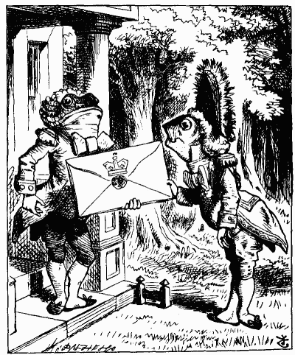

– Герцогине, – произнес он с необычайной важностью. – От Королевы. Приглашение на крокет.
Лягушонок принял письмо и так же важно повторил его слова, лишь слегка изменив их порядок:
– От Королевы. Герцогине. Приглашение на крокет.
Затем они поклонились друг другу так низко, что кудри их смешались.
Алису такой смех разобрал, что ей пришлось убежать подальше в лес, чтобы они не услышали; когда она вернулась и выглянула из-за дерева, Лакея-Леща уже не было, а Лягушонок сидел возле двери на земле, бессмысленно уставившись в небо.
Алиса робко подошла к двери и постучала.
– Не к чему стучать, – сказал Лакей. – По двум причинам не к чему. Во-первых, я с той же стороны двери, что и ты. А во-вторых, они там так шумят, что никто тебя все равно не услышит.
И правда, в доме стоял страшный шум – кто-то визжал, кто-то чихал, а временами слышался оглушительный звон, будто там били посуду.
– Скажите, пожалуйста, – спросила Алиса, – как мне попасть в дом?
– Ты бы еще могла стучать, – продолжал Лягушонок, не отвечая на вопрос, – если б между нами была дверь. Например, если б ты была там, ты бы постучала, и я бы тогда тебя выпустил.
Все это время он, не отрываясь, смотрел в небо. Это показалось Алисе чрезвычайно невежливым.
– Возможно, он в этом не виноват, – подумала она. – Просто у него глаза почти что на макушке. Но на вопросы, конечно, он мог бы и отвечать.
– Как мне попасть в дом? – повторила она громко.
– Буду здесь сидеть, – сказал Лягушонок, – хоть до завтра…
В эту минуту дверь распахнулась, и в голову Лягушонка полетело огромное блюдо. Но Лягушонок и глазом не моргнул. Блюдо пролетело мимо, слегка задев его по носу, и разбилось о дерево у него за спиной.
– …или до послезавтра, – продолжал он, как ни в чем не бывало.
– Как мне попасть в дом? – повторила Алиса громче.
– А стоит ли туда попадать? – сказал Лягушонок. – Вот в чем вопрос.
Может быть, так оно и было, но Алисе это совсем не понравилось.
– Как они любят спорить, эти зверюшки! – подумала она. – С ума сведут своими разговорами!
Лягушонок, видно, решил, что сейчас самое время повторить свои замечания с небольшими вариациями.
– Так и буду здесь сидеть, – сказал он, – день за днем, месяц за месяцем…
– Что же мне делать? – спросила Алиса.
– Что хочешь, – ответил Лягушонок и засвистал.
– Нечего с ним разговаривать, – с досадой подумала Алиса. – Он такой глупый!
Она толкнула дверь и вошла.
В просторной кухне дым стоял столбом; посредине на колченогом табурете сидела Герцогиня и качала младенца; кухарка у печи склонилась над огромным котлом, до краев наполненным супом.

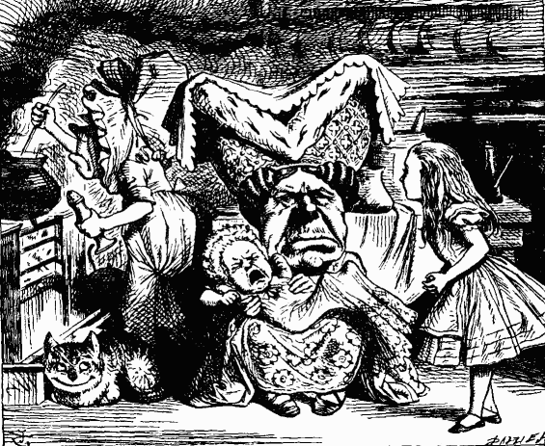

– В этом супе слишком много перцу! – подумала Алиса. Она расчихалась и никак не могла остановиться.
Во всяком случае в воздухе перцу было слишком много. Даже Герцогиня время от времени чихала, а младенец чихал и визжал без передышки. Только кухарка не чихала, да еще – огромный кот, что сидел у печи и улыбался до ушей.
– Скажите, пожалуйста, почему ваш кот так улыбается? – спросила Алиса робко. Она не знала, хорошо ли ей заговорить первой, но не могла удержаться.
– Потому, – сказала Герцогиня. – Это чеширский кот – вот почему! Ах ты поросенок!
Последние слова она произнесла с такой яростью, что Алиса прямо подпрыгнула. Но она тут же поняла, что это относится не к ней, а к младенцу, и с решимостью продолжала:
– Я и не знала, что чеширские коты всегда улыбаются. По правде говоря, я вообще не знала, что коты умеют улыбаться.
– Умеют, – отвечала Герцогиня. – И почти все улыбаются.
– Я ни одного такого кота не видала, – учтиво заметила Алиса, очень довольная, что беседа идет так хорошо.
– Ты многого не видала, – отрезала Герцогиня. – Это уж точно!
Алисе совсем не понравился ее тон, и она подумала, что лучше бы перевести разговор на что-нибудь другое. Пока она размышляла, о чем бы ей еще поговорить, кухарка сняла котел с печи и, не тратя попусту слов, принялась швырять все, что попадало ей под руку, в Герцогиню и младенца: совок, кочерга, щипцы для угля полетели им в головы; за ними последовали чашки, тарелки и блюдца. Но Герцогиня и бровью не повела, хоть кое-что в нее и попало; а младенец и раньше так заливался, что невозможно было понять, больно ему или нет.
– Осторожней, прошу вас, – закричала Алиса, подскочив от страха. -
– Ой, прямо в нос! Бедный носик!
(В эту минуту прямо мимо младенца пролетело огромное блюдо и чуть не отхватило ему нос.)
– Если бы кое-кто не совался в чужие дела, – хрипло проворчала Герцогиня, – земля бы вертелась быстрее!
– Ничего хорошего из этого бы не вышло, – сказала Алиса, радуясь случаю показать свои знания. – Только представьте себе, что бы сталось с днем и ночью. Ведь земля совершает оборот за двадцать четыре часа…
– Оборот? – повторила Герцогиня задумчиво.
И, повернувшись к кухарке, прибавила:
– Возьми-ка ее в оборот! Для начала оттяпай ей голову!
Алиса с тревогой взглянула на кухарку, но та не обратила на этот намек никакого внимания и продолжала мешать свой суп.
– Кажется, за двадцать четыре, – продолжала задумчиво Алиса, – а может, за двенадцать?
– Оставь меня в покое, – сказала Герцогиня. – С числами я никогда не ладила!
Она запела колыбельную и принялась качать младенца, яростно встряхивая его в конце каждого куплета.

Лупите своего сынка
За то, что он чихает.
Он дразнит вас наверняка,
Нарочно раздражает!

Припев
(Его подхватили младенец и кухарка)

Гав! Гав! Гав!

Герцогиня запела второй куплет. Она подбрасывала младенца к потолку и ловила его, а тот так визжал, что Алиса едва разбирала слова.

Сынка любая лупит мать
За то, что он чихает.
Он мог бы перец обожать,
Да только не желает!

Припев

Гав! Гав! Гав!

– Держи! – крикнула вдруг Герцогиня и швырнула Алисе младенца.
– Можешь покачать его немного, если это тебе так нравится. А мне надо пойти и переодеться к крокету у Королевы.
С этими словами она выбежала из кухни. Кухарка швырнула ей вдогонку кастрюлю, но промахнулась.
Алиса чуть-чуть не выронила младенца из рук. Вид у него был какой-то странный, а руки и ноги торчали в разные стороны, как у морской звезды. Бедняжка пыхтел, словно паровоз, и весь изгибался, так что Алиса с трудом удерживала его.
Наконец, она поняла, как надо с ним обращаться: взяла его одной рукой за правое ухо, а другой – за левую ногу, скрутила в узел и держала, не выпуская ни на минуту. Так ей удалось вынести его из дома.
– Если я не возьму малыша с собой, – подумала Алиса, – они через денек-другой его прикончат. Оставить его здесь – просто преступление!
Последние слова она произнесла вслух, и младенец тихонько хрюкнул в знак согласия (чихать он уже перестал).
– Не хрюкай, – сказала Алиса. – Выражай свои мысли как-нибудь по-другому!
Младенец снова хрюкнул. Алиса с тревогой взглянула ему в лицо. Оно показалось ей очень подозрительным: нос такой вздернутый, что походил скорее на пятачок, а глаза для младенца слишком маленькие. В целом вид его Алисе совсем не понравился.

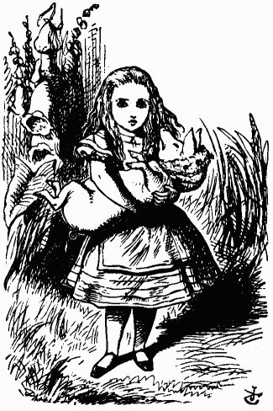

– Может, он просто всхлипнул, – подумала она и посмотрела ему в глаза, нет ли там слез.
Слез не было и в помине.
– Вот что, мой милый, – сказала Алиса серьезно, – если ты собираешься превратиться в поросенка, я с тобой больше знаться не стану. Так что смотри!
Бедняжка снова всхлипнул (или всхрюкнул – трудно сказать!), и они продолжали свой путь в молчании.
Алиса уже начала подумывать о том, что с ним делать, когда она вернется домой, как вдруг он опять захрюкал, да так громко, что она перепугалась. Она вгляделась ему в лицо и ясно увидела: это был самый настоящий поросенок! Глупо было бы нести его дальше. Алиса пустила его на землю и очень обрадовалась, увидев, как весело он затрусил прочь.
– Если бы он немного подрос, – подумала она, – из него бы вышел весьма неприятный ребенок. A как поросенок он очень мил!
И она принялась вспоминать других детей, из которых вышли бы отличные поросята.
– Знать бы только, как их превращать, – подумала она и вздрогнула.
В нескольких шагах от нее на ветке сидел Чеширский Кот.

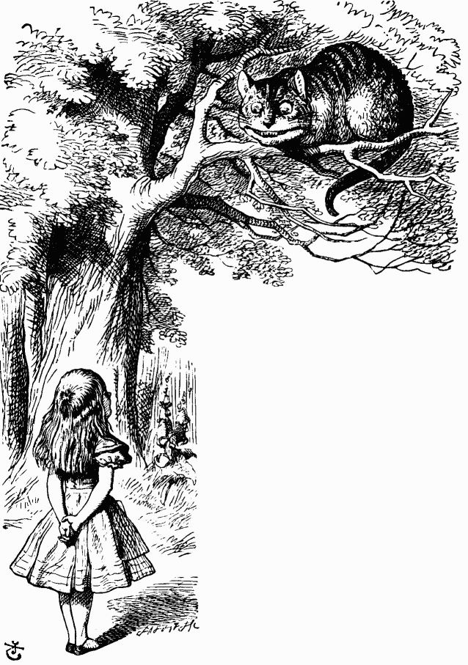

Завидев Алису, Кот только улыбнулся. Вид у него был добродушный, но когти длинные, а зубов так много, что Алиса сразу поняла, что с ним шутки плохи.
– Котик! Чешик! – робко начала Алиса. Она не знала, понравится ли ему это имя, но он только шире улыбнулся в ответ.
– Ничего, – подумала Алиса, – кажется, доволен. Вслух же она спросила:
– Скажите, пожалуйста, куда мне отсюда идти? А куда ты хочешь попасть? – ответил Кот.
– Мне все равно… – сказала Алиса.
– Тогда все равно, куда и идти, – заметил Кот.
– … только бы попасть куда-нибудь, – пояснила Алиса.
– Куда-нибудь ты обязательно попадешь, – сказал Кот. – Нужно только достаточно долго идти.
С этим нельзя было не согласиться. Алиса решила переменить тему.
– А что здесь за люди живут? – спросила она.
– Вон там, – сказал Кот и махнул правой лапой, – живет Болванщик. А там, – и он махнул левой, – Мартовский заяц. Все равно, к кому ты пойдешь. Оба не в своем уме.
– На что мне безумцы? – сказала Алиса.
– Ничего не поделаешь, – возразил Кот. – Все мы здесь не в своем уме – и ты, и я.
– Откуда вы знаете, что я не в своем уме? – спросила Алиса.
– Конечно, не в своем, – ответил Кот. – Иначе как бы ты здесь оказалась?
Довод этот, показался Алисе совсем не убедительным, но она не стала спорить, а только спросила:
– А откуда вы знаете, что вы не в своем уме?
– Начнем с того, что пес в своем уме. Согласна?
– Допустим, – согласилась Алиса.
– Дальше, – сказал Кот. – Пес ворчит, когда сердится, а когда доволен, виляет хвостом. Ну, а я ворчу, когда я доволен, и виляю хвостом, когда сержусь. Следовательно, я не в своем уме.
– По-моему, вы не ворчите, а мурлыкаете, – возразила Алиса. – Во всяком случае, я это так называю.

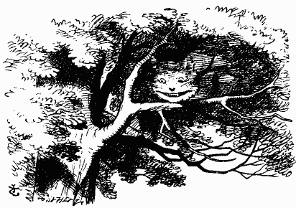

– Называй как хочешь, – ответил Кот. – Суть от этого не меняется. Ты играешь сегодня в крокет у Королевы?
– Мне бы очень хотелось, – сказала Алиса, – но меня еще не пригласили.
– Тогда до вечера, – сказал Кот и исчез.
Алиса не очень этому удивилась – она уже начала привыкать ко всяким странностям. Она стояла и смотрела на ветку, где только что сидел Кот, как вдруг он снова возник на том же месте.
– Кстати, что сталось с ребенком? – сказал Кот. – Совсем забыл тебя спросить.
– Он превратился в поросенка, – отвечала Алиса, и глазом не моргнув.
– Я так и думал, – сказал Кот и снова исчез.
Алиса подождала немного, не появится ли он опять, но он не появлялся, и она пошла туда, где, по его словам, жил Мартовский Заяц.
– Шляпных дел мастеров я уже видела, – говорила она про себя. – Мартовский Заяц, по-моему, куда интереснее. К тому же сейчас май – возможно, он уже немножко пришел в себя.
Тут она подняла глаза и снова увидела Кота.
– Как ты сказала: в поросенка или в гусенка? – спросил Кот.
– Я сказала: в поросенка, – ответила Алиса. – А вы можете исчезать и появляться не так внезапно? А то у меня голова идет кругом.
– Хорошо, – сказал Кот и исчез – на этот раз очень медленно. Первым исчез кончик его хвоста, а последней – улыбка; она долго парила в воздухе, когда все остальное уже пропало.
– Д-да! – подумала Алиса. – Видала я котов без улыбок, но улыбка без кота! Такого я в жизни еще не встречала.
Пройдя немного дальше, она увидела домик Мартовского Зайца. Ошибиться было невозможно – на крыше из заячьего меха торчали две трубы, удивительно похожие на заячьи уши. Дом был такой большой, что Алиса решила сначала съесть немного гриба, который она держала в левой руке. Подождав, пока не вырастет до двух футов, она неуверенно двинулась к дому.
– А вдруг он все-таки буйный? – думала она. – Пошла бы я лучше к Болванщику!

Глава VII БЕЗУМНОЕ ЧАЕПИТИЕ

Около дома под деревом стоял накрытый стол, а за столом пили чай Мартовский Заяц и Болванщик; между ними крепко спала Мышь-Соня. Болванщик и Заяц облокотились на нее, словно на подушку, и разговаривали через ее голову:
– Бедная Соня, – подумала Алиса. – Как ей, наверно, неудобно! Впрочем, она спит – значит, ей все равно.
Стол был большой, но чаевники сидели с одного края, на уголке. Завидев Алису, они закричали:
– Занято! Занято! Мест нет!
– Места сколько угодно! – возмутилась Алиса и уселась в большое кресло во главе стола.

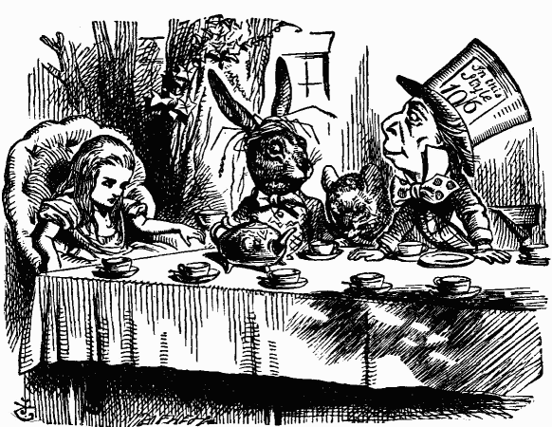

– Выпей вина, – бодро предложил Мартовский Заяц.
Алиса посмотрела на стол, но не увидела ни бутылки, ни рюмок.
– Я что-то его не вижу, – сказала она.
– Еще бы! Его здесь и нет! – отвечал Мартовский Заяц.
– Зачем же вы мне его предлагаете? – рассердилась Алиса. – Это не очень-то вежливо.
– А зачем ты уселась без приглашения? – ответил Мартовский Заяц. – Это тоже невежливо!
– Я не знала, что это стол только для вас, – сказала Алиса. – Приборов здесь гораздо больше.
– Что-то ты слишком обросла! – заговорил вдруг Болванщик. До сих пор он молчал и только с любопытством разглядывал Алису.
– Не мешало бы постричься.
– Научитесь не переходить на личности, – отвечала Алиса не без строгости. – Это очень грубо.
Болванщик широко открыл глаза, но не нашелся, что ответить.
– Чем ворон похож на конторку? – спросил он, наконец.
– Так-то лучше, – подумала Алиса. – Загадки – это гораздо веселее…
– По-моему, это я могу отгадать, – сказала она вслух.
– Ты хочешь сказать, что думаешь, будто знаешь ответ на эту загадку? – спросил Мартовский Заяц.
– Совершенно верно, – согласилась Алиса.
– Так бы и сказала, – заметил Мартовский Заяц. – Нужно всегда говорить то, что думаешь.
– Я так и делаю, – поспешила объяснить Алиса. – По крайней мере… По крайней мере я всегда думаю то, что говорю… а это одно и то же…
– Совсем не одно и то же, – возразил Болванщик. – Так ты еще чего доброго скажешь, будто «Я вижу то, что ем» и «Я ем то, что вижу», – одно и то же!
– Так ты еще скажешь, будто «Что имею, то люблю» и «Что люблю, то имею», – одно и то же! – подхватил Мартовский Заяц.
– Так ты еще скажешь, – проговорила, не открывая глаз, Соня, – будто «Я дышу, пока сплю» и «Я сплю, пока дышу», – одно и то же!
– Для тебя-то это, во всяком случае, одно и то же! – сказал Болванщик, и на этом разговор оборвался.
С минуту все сидели молча. Алиса пыталась вспомнить то немногое, что она знала про воронов и конторки.
Первым заговорил Болванщик.
– Какое сегодня число? – спросил он, поворачиваясь к Алисе и вынимая из кармана часы. Он с тревогой поглядел на них, потряс и приложил к уху.
Алиса подумала и ответила:
– Четвертое.
– Отстают на два дня, – вздохнул Болванщик.
– Я же говорил: нельзя их смазывать сливочным маслом! – прибавил он сердито, поворачиваясь к Мартовскому Зайцу.
– Масло было самое свежее, – робко возразил Заяц.
– Да, но туда, верно, попали крошки, – проворчал Болванщик. – Не надо было мазать хлебным ножом.
Мартовский Заяц взял часы и уныло посмотрел на них, потом окунул их в чашку с чаем и снова посмотрел.
– Уверяю тебя, масло было самое свежее, – повторил он. Видно, больше ничего не мог придумать.
Алиса с любопытством выглядывала из-за его плеча.
– Какие смешные часы! – заметила она. – Они показывают число, а не час!
– А что тут такого? – пробормотал Болванщик. – Разве твои часы показывают год?
– Конечно, нет, – отвечала с готовностью Алиса. – Ведь год тянется очень долго!
– Ну и у меня то же самое! – сказал Болванщик.

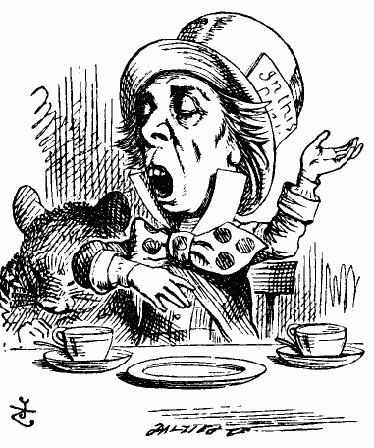

Алиса растерялась. В словах Болванщика как будто не было смысла, хоть каждое слово в отдельности и было понятно.
– Я не совсем вас понимаю, – сказала она учтиво.
– Соня опять спит, – заметил Болванщик и плеснул ей на нос горячего чаю.
Соня с досадой помотала головой и, не открывая глаз, проговорила:
– Конечно, конечно, я как раз собиралась сказать то же самое.
– Отгадала загадку? – спросил Болванщик, снова поворачиваясь к Алисе.
– Нет, – ответила Алиса. – Сдаюсь. Какой же ответ?
– Понятия не имею, – сказал Болванщик.
– И я тоже, – подхватил Мартовский Заяц.
Алиса вздохнула.
– Если вам нечего делать, – сказала она с досадой, – придумали бы что-нибудь получше загадок без ответа. А так только попусту теряете время!
– Если бы ты знала Время так же хорошо, как я, – сказал Болванщик, – ты бы этого не сказала. Его не потеряешь! Не на такого напали!
– Не понимаю, – сказала Алиса.
– Еще бы! – презрительно встряхнул головой Болванщик. – Ты с ним небось никогда и не разговаривала!
– Может, и не разговаривала, – осторожно отвечала Алиса. – Зато не раз думала о том, как бы убить время!
– А-а! тогда все понятно, – сказал Болванщик. – Убить Время! Разве такое ему может понравиться! Если 6 ты с ним не ссорилась, могла бы просить у него все, что хочешь. Допустим, сейчас девять часов утра – пора идти на занятия. А ты шепнула ему словечко и – р-раз! – стрелки побежали вперед! Половина второго – обед!
(– Вот бы хорошо! – тихонько вздохнул Мартовский Заяц.)
– Конечно, это было бы прекрасно, – задумчиво сказала Алиса, – но ведь я не успею проголодаться.
– Сначала, возможно, и нет, – ответил Болванщик. – Но ведь ты можешь сколько хочешь держать стрелки на половине второго.
– Вы так и поступили, да? – спросила Алиса.
Болванщик мрачно покачал головой.
– Нет, – ответил он. – Мы с ним поссорились в марте – как раз перед тем, как этот вот (он показал ложечкой на Мартовского Зайца) спятил. Королева давала большой концерт, и я должен был петь «Филина». Знаешь ты эту песню?

Ты мигаешь, филин мой!
Я не знаю, что с тобой!

– Что-то такое я слышала, – сказала Алиса.
– А дальше вот как, – продолжал Болванщик. -

Высоко же ты над нами.
Как поднос над небесами!

Тут Соня встрепенулась и запела во сне: «Ты мигаешь, мигаешь, мигаешь…»
Она никак не могла остановиться. Пришлось Зайцу и Болванщику ущипнуть ее с двух сторон, чтобы она замолчала.
– Только я кончил первый куплет, как кто-то сказал: «Конечно, лучше б он помолчал, но надо же как-то убить время»! Королева как закричит: «Убить Время! Он хочет убить Время! Рубите ему голову!»
– Какая жестокость! – воскликнула Алиса.
– С тех пор, – продолжал грустно Болванщик, – Время для меня палец о палец не ударит! И на часах все шесть…
Тут Алису осенило.
– Поэтому здесь и накрыто к чаю? – спросила она.
– Да, – отвечал Болванщик со вздохом. – Здесь всегда пора пить чай. Мы не успеваем даже посуду вымыть!
– И просто пересаживаетесь, да? – догадалась Алиса.
– Совершенно верно, – сказал Болванщик. – Выпьем чашку и пересядем к следующей.
– А когда дойдете до конца, тогда что? – рискнула спросить Алиса.
– А что если мы переменим тему? – спросил Мартовский Заяц и широко зевнул. – Надоели мне эти разговоры. Я предлагаю: пусть барышня расскажет нам сказку.
– Боюсь, что я ничего не знаю, – испугалась Алиса.
– Тогда пусть рассказывает Соня, – закричали Болванщик и Заяц. – Соня, проснись!
Соня медленно открыла глаза.
– Я и не думала спать, – прошептала она хрипло. – Я слышала все, что вы говорили.
– Рассказывай сказку! – потребовал Мартовский Заяц.
– Да, пожалуйста, расскажите, – подхватила Алиса.
– И поторапливайся, – прибавил Болванщик. – А то опять заснешь!
– Жили-были три сестрички, – быстро начала Соня. – Звали их Элси, Лэси и Тилли, а жили они на дне колодца…
– А что они ели? – спросила Алиса. Ее всегда интересовало, что люди едят и пьют.
– Кисель, – отвечала, немного подумав, Соня.
– Все время один кисель? Это невозможно, – мягко возразила Алиса. – Они бы тогда заболели.
– Они и заболели, – сказала Соня. – И очень серьезно.
Алиса пыталась понять, как это можно всю жизнь есть один кисель, но это было так странно и удивительно, что она только спросила:
– А почему они жили на дне колодца?
– Выпей еще чаю, – сказал Мартовский Заяц, наклоняясь к Алисе.
– Еще? – переспросила Алиса с обидой. – Я пока ничего не пила.
– Больше чаю она не желает, – произнес Мартовский Заяц в пространство.
– Ты, верно, хочешь сказать, что меньше чаю она не желает: гораздо легче выпить больше, а не меньше, чем ничего, – сказал Болванщик.
– Вашего мнения никто не спрашивал, – сказала Алиса.
– А теперь кто переходит на личности? – спросил Болванщик с торжеством.
Алиса не знала, что на это ответить. Она налила себе чаю и намазала хлеб маслом, а потом повернулась к Соне и повторила свой вопрос:
– Так почему же они жили на дне колодца? Соня опять задумалась и, наконец, сказала:
– Потому что в колодце был кисель.
– Таких колодцев не бывает, – возмущенно закричала Алиса. Но Болванщик и Мартовский Заяц на нее зашикали, а Соня угрюмо пробормотала:
– Если ты не умеешь себя вести, досказывай сама!
– Простите, – покорно сказала Алиса. – Пожалуйста, продолжайте, я больше не буду перебивать. Может, где-нибудь и есть один такой колодец.
– Тоже сказала – «один»! – фыркнула Соня.
Впрочем, она согласилась продолжать рассказ.
– И надо вам сказать, что эти три сестрички жили припиваючи…
– Припеваючи? – переспросила Алиса. – А что они пели?
– Не пели, а пили, – ответила Соня. – Кисель, конечно.
– Мне нужна чистая чашка, – перебил ее Болванщик. – Давайте подвинемся.
И он пересел на соседний стул. Соня села на его место, Мартовский Заяц – на место Сони, а Алиса, скрепя сердце, – на место Зайца. Выиграл при этом один Болванщик; Алиса, напротив, сильно проиграла, потому что Мартовский Заяц только что опрокинул себе в тарелку молочник.
Алисе не хотелось опять обижать Соню, и она осторожно спросила:
– Я не понимаю… Как же они там жили?
– Чего там не понимать, – сказал Болванщик. – Живут же рыбы в воде. А эти сестрички жили в киселе! Поняла, глупышка?
– Но почему? – спросила Алиса Соню, сделав вид, что не слышала последнего замечания Болванщика.
– Потому что они были кисельные барышни.
Этот ответ так смутил бедную Алису, что она замолчала.
– Так они и жили, – продолжала Соня сонным голосом, зевая и протирая глаза, – как рыбы в киселе. А еще они рисовали… всякую всячину… все, что начинается на M .
– Почему на M? – спросила Алиса.
– А почему бы и нет? – спросил Мартовский Заяц.
Алиса промолчала.
– Мне бы тоже хотелось порисовать, – сказала она, наконец. – У колодца.
– Порисовать и уколоться? – переспросил Заяц.
Соня меж тем закрыла глаза и задремала. Но тут Болванщик ее ущипнул, она взвизгнула и проснулась.
– …начинается на M, – продолжала она. – Они рисовали мышеловки, месяц, математику, множество… Ты когда-нибудь видела, как рисуют множество?
– Множество чего? – спросила Алиса.
– Ничего, – отвечала Соня. – Просто множество!
– Не знаю, – начала Алиса, – может…
– А не знаешь – молчи, – оборвал ее Болванщик.
Такой грубости Алиса стерпеть не могла: она молча встала и пошла прочь. Соня тут же заснула, а Заяц и Болванщик не обратили на Алисин уход никакого внимания, хоть она и обернулась раза два, надеясь, что они одумаются и позовут ее обратно.
Оглянувшись в последний раз, она увидела, что они засовывают Соню в чайник.

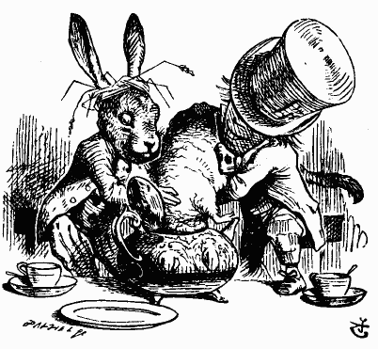

– Больше я туда ни за что не пойду! – твердила про себя Алиса, пробираясь по лесу. – В жизни не видала такого глупого чаепития!
Тут она заметила в одном дереве дверцу.
– Как странно! – подумала Алиса. – Впрочем, сегодня все странно. Войду-ка я в эту дверцу.
Так она и сделала.
И снова она оказалась в длинном зале возле стеклянного столика.
– Ну теперь-то я буду умнее, – сказала она про себя, взяла ключик и прежде всего отперла дверцу, ведущую в сад. А потом вынула кусочки гриба, которые лежали у нее в кармане, и ела, пока не стала с фут ростом. Тогда она пробралась по узкому коридорчику и наконец – очутилась в чудесном саду среди ярких цветов и прохладных фонтанов.

Глава VIII КОРОЛЕВСКИЙ КРОКЕТ

У входа в сад рос большой розовый куст – розы на нем были белые, но возле стояли три садовника и усердно красили их в красный цвет. Алиса удивилась и подошла поближе, чтобы узнать, что там происходит. Подходя, она услышала, как один из садовников сказал другому:
– Поосторожней, Пятерка! Опять ты меня забрызгал!
– Я не виноват, – отвечал Пятерка хмуро. – Это Семерка толкнул меня под локоть!

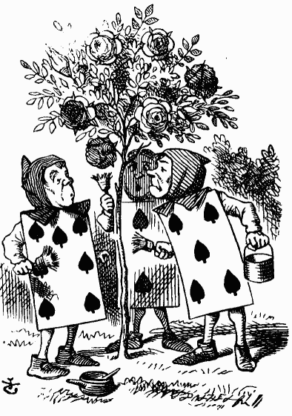

Семерка посмотрел на него и сказал:
– Правильно, Пятерка! Всегда сваливай на другого!
– Ты бы лучше помалкивал, – сказал Пятерка. – Вчера я своими ушами слышал, как Королева сказала, что тебе давно пора отрубить голову!
– За что? – спросил первый садовник.
– Тебя, Двойка, это не касается! – отрезал Семерка.
– Нет, касается, – возразил Пятерка. – И я ему скажу, за что. За то, что он принес кухарке луковки тюльпанов вместо лука!
Семерка швырнул кисть.
– Ну, знаете, такой несправедливости… – начал он, но тут взгляд его упал на Алису, и он умолк. Двое других оглянулись, и все трое склонились в низком поклоне.
– Скажите, пожалуйста, – робко спросила Алиса, – зачем вы красите эти розы?
Пятерка с Семеркой ничего не сказали, но посмотрели на Двойку; тот оглянулся и тихо сказал:
– Понимаете, барышня, нужно было посадить красные розы, а мы, дураки, посадили белые. Если Королева узнает, нам, знаете ли, отрубят головы. Так что, барышня, понимаете, мы тут стараемся, пока она не пришла…
В эту минуту Пятерка (он все это время вглядывался в сад) крикнул:
– Королева!
Садовники пали ниц. Послышались шаги. Алиса обернулась – ей не терпелось увидеть Королеву.
Впереди выступали десять солдат с пиками в руках; они были очень похожи на садовников – такие же плоские и четырехугольные, с руками и ногами по углам. За ними шагали десять придворных; их одежды были расшиты крестами, а шли они по двое, как солдаты. За придворными бежали королевские дети, на одеждах которых красовались вышитые червонным золотом сердечки; их было тоже десять; милые крошки держались за руки и весело подпрыгивали на ходу. За ними шествовали гости, все больше Короли и Королевы. Был там и Белый Кролик; он что-то быстро и нервно говорил и всем улыбался. Он прошел мимо Алисы и не заметил ее. За гостями шел Червонный Валет, на алой подушке он нес корону. А замыкали это великолепное шествие ЧЕРВОННЫЕ КОРОЛЬ И КОРОЛЕВА.
Алиса заколебалась: может, и ей надо пасть ниц при виде столь блистательного шествия? Однако никаких правил на этот счет она не помнила.
– И вообще, к чему устраивать шествия, если все будут падать ниц? Никто тогда ничего не увидит…
И она осталась стоять.
Когда шествие поравнялось с Алисой, все остановились и уставились на нее, а Королева сурово спросила:
– Это еще кто?
Она обращалась к Валету, но тот лишь улыбнулся и поклонился в ответ.
– Глупец! – бросила Королева, раздраженно мотнув головой. Потом она обернулась к Алисе и спросила:
– Как тебя зовут, дитя?
– Меня зовут Алисой, с позволения Вашего Величества, – ответила Алиса учтиво.
Про себя же она добавила:
– Да это всего-навсего колода карт! Чего же мне их бояться?
– А это кто такие? – спросила Королева, – указывая на повалившихся вокруг куста садовников. Они лежали лицом вниз, а так как рубашки у всех в колоде были одинаковые, она не могла разобрать, садовники это, или придворные, или, может, собственные ее дети.
– Откуда мне знать, – ответила Алиса, удивляясь своей смелости. – Меня это не касается.
Королева побагровела от ярости и, сверкнув, словно дикий зверь, на нее глазами, завопила во весь голос:
– Отрубить ей голову! Отрубить…

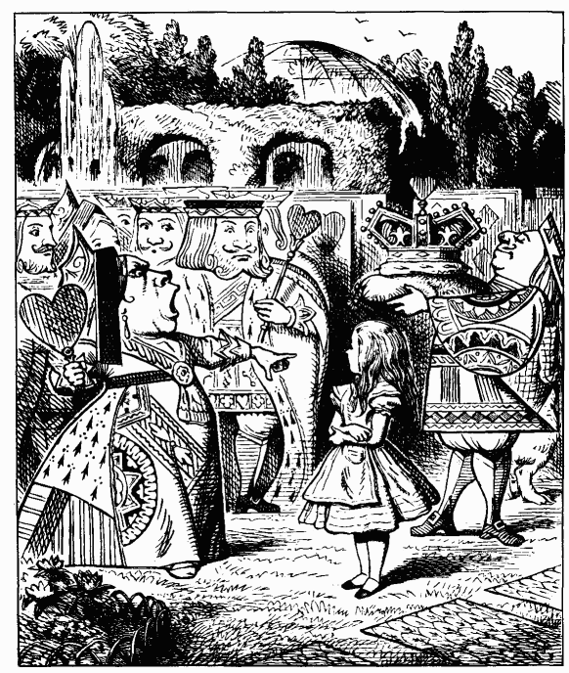

– Чепуха! – сказала Алиса очень громко и решительно.
Королева умолкла.
А Король положил ей руку на плечо и робко произнес:
– Одумайся, дружок! Она ведь совсем ребенок!
Королева сердито отвернулась от него и приказала Валету:
– Переверни их!
Валет осторожно перевернул садовников носком сапога.
– Встать! – крикнула Королева громким пронзительным голосом. Садовники вскочили и принялись кланяться Королеве, Королю, королевским детям и всем остальным.
– Сию же минуту перестаньте! – завопила Королева. – У меня от ваших поклонов голова закружилась!
И, взглянув на куст роз, она прибавила:
– А что это вы тут делали?
– С позволения Вашего Величества, – смиренно начал Двойка, опускаясь на одно колено, – мы хотели…
– Все ясно! – произнесла Королева, которая тем временем внимательно разглядывала розы. – Отрубить им головы!
И шествие двинулось дальше. Только три солдата задержались, чтобы привести приговор в исполнение. Несчастные садовники бросились к Алисе за помощью.
– Не бойтесь, – сказала Алиса. – Я вас в обиду не дам.
И она сунула их в цветочный горшок, который стоял поблизости. Солдаты походили вокруг, поискали и зашагали прочь.
– Ну что, отрубили им головы? – крикнула Королева.
– Пропали их головы, Ваше Величество, – гаркнули солдаты.
– Отлично! – завопила Королева. – Сыграем в крокет?
Солдаты молча взглянули на Алису: видно, Королева обращалась к ней.
– Сыграем! – крикнула Алиса.
– Пошли! – взревела Королева.
И Алиса вошла в толпу гостей, с недоумением спрашивая себя, что же будет дальше.
– Какая… какая прекрасная сегодня погода, не правда ли? – робко произнес кто-то. Она подняла глаза и увидела, что рядом идет Белый Кролик и беспокойно на нее поглядывает.
– Да, погода чудесная, – согласилась Алиса. – А где же Герцогиня?
– Ш-ш-ш, – зашипел Кролик, тревожно оглядываясь. Он поднялся на цыпочки и шепнул ей прямо в ухо:
– Ее приговорили к казни.
– За что? – спросила Алиса.
– Ты, кажется, сказала: «Как жаль»? – спросил Кролик.
– И не думала, – отвечала Алиса. – Совсем мне ее не жаль! Я сказала: «За что?».
– Она надавала Королеве пощечин, – проговорил Кролик. Алиса радостно фыркнула.
– Тише! – испугался Кролик. – Вдруг Королева услышит! Понимаешь, Герцогиня опоздала, а Королева говорит…
– Все по местам! – закричала Королева громовым голосом.
И все побежали, натыкаясь друг на друга, падая и вскакивая. Однако через минуту все уже стояли на своих местах. Игра началась.
Алиса подумала, что в жизни не видала такой странной площадки для игры в крокет: сплошные рытвины и борозды. Шарами служили ежи, молотками – фламинго, а воротцами – солдаты. Они делали мостик – да так и стояли, пока шла игра.

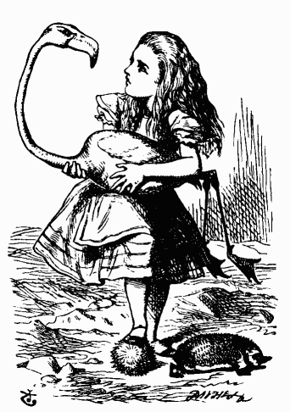

Поначалу Алиса никак не могла справиться со своим фламинго: только сунет его вниз головой под мышку, отведет ему ноги назад, нацелится и соберется ударить им по ежу, как он изогнет шею и поглядит ей прямо в глаза, да так удивленно, что она начинает смеяться; а когда ей удастся снова опустить его вниз головой, глядь! – ежа уже нет, он развернулся и тихонько трусит себе прочь. К тому же все ежи у нее попадали в рытвины, а солдаты-воротца разгибались и уходили на другой конец площадки. Словом, Алиса скоро решила, что это очень трудная игра.
Игроки били все сразу, не дожидаясь своей очереди, и все время ссорились и дрались из-за ежей; в скором времени Королева пришла в бешенство, топала ногами и то и дело кричала:
– Отрубить ей голову! Голову ему долой!
Алиса забеспокоилась; правда, у нее с Королевой пока еще не было ни из-за чего спора, но он мог возникнуть в любую минуту.
– Что со мной тогда будет? – думала Алиса. – Здесь так любят рубить головы. Странно, что кто-то еще вообще уцелел!
Она огляделась и принялась думать о том, как бы незаметно улизнуть, как вдруг над головой у нее появилось что-то непонятное. Сначала Алиса никак не могла понять, что же это такое, но через минуту сообразила, что в воздухе одиноко парит улыбка.
– Это Чеширский Кот, – сказала она про себя. – Вот хорошо! Будет с кем поговорить, по крайней мере!
– Ну как дела? – спросил Кот, как только рот его обозначился в воздухе.
Алиса подождала, пока не появятся глаза, и кивнула.
– Отвечать сейчас все равно бесполезно, – подумала она. – Подожду, пока появятся уши – или хотя бы одно!
Через минуту показалась уже вся голова; Алиса поставила фламинго на землю и начала свой рассказ, радуясь, что у нее есть собеседник. Кот, очевидно, решил, что головы вполне достаточно, и дальше возникать не стал.
– По-моему, они играют совсем не так, – говорила Алиса. – Справедливости никакой, и все так кричат, что собственного голоса не слышно. Правил нет, а если есть, то никто их не соблюдает. Вы себе не представляете, как трудно играть, когда все живое. Например, воротца, через которые мне надо сейчас проходить, пошли гулять на ту сторону площадки! Я бы отогнала сейчас ежа Королевы – да только он убежал, едва завидел моего!
– А как тебе нравится Королева? – спросил Кот тихо.
– Совсем не нравится, – отвечала Алиса. – Она так…
В эту минуту она заметила, что Королева стоит у нее за спиной и подслушивает.
– …так хорошо играет, – быстро сказала Алиса, – что хоть сразу сдавайся.
Королева улыбнулась и отошла.
– С кем это ты разговариваешь? – спросил Король, подходя к Алисе и с любопытством глядя на парящую голову.
– Это мой друг, Чеширский Кот, – отвечала Алиса. – Разрешите представить…
– Он мне совсем не нравится, – заметил Король. – Впрочем, пусть поцелует мне руку, если хочет.
– Особого желания не имею, – сказал Кот.
– Не смей говорить дерзости, – пробормотал Король. – И не смотри так на меня.
И он спрятался у Алисы за спиной.
– Котам на королей смотреть не возбраняется, – сказала Алиса. – Я это где-то читала, не помню только – где.
– Нет, его надо убрать, – сказал Король решительно.
Увидев проходившую мимо Королеву, он крикнул:
– Душенька, вели убрать этого кота!
У Королевы на все был один ответ.
– Отрубить ему голову! – крикнула она, не глядя.
– Я сам приведу палача! – сказал радостно Король и убежал.
Алиса услыхала, как Королева что-то громко кричит вдалеке, и пошла посмотреть, что там происходит. Она уже слышала, как Королева приказала отрубить головы трем игрокам за то, что они пропустили свою очередь. В целом происходящее очень не понравилось Алисе: вокруг царила такая путаница, что она никак не могла понять, кому играть. И она побрела обратно, высматривая в рытвинах своего ежа.
Она его тут же увидала – он дрался с другим ежом. Вот бы и ударить по ним, но Алисин фламинго забрел на другой конец сада; Алиса увидела, как он безуспешно пытается взлететь на дерево.
Когда Алиса, наконец, поймала его и принесла обратно, ежи уже перестали драться и разбежались.
– Ну и пусть, – подумала Алиса. – Все равно воротца тоже ушли.
Она сунула фламинго под мышку, чтобы он снова не убежал, и вернулась к Коту; ей хотелось еще с ним поговорить.
Подойдя к тому месту, где в воздухе парила его голова, она с удивлением увидела, что вокруг образовалась большая толпа. Палач, Король и Королева шумно спорили; каждый кричал свое, не слушая другого, а остальные молчали и только смущенно переминались с ноги на ногу.

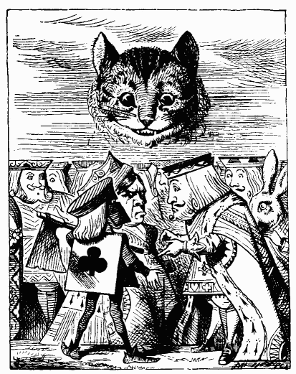

Завидев Алису, все трое бросились к ней, чтобы она разрешила их спор. Они громко повторяли свои доводы, но, так как говорили все разом, она никак не могла понять, в чем дело.
Палач говорил, что нельзя отрубить голову, если, кроме головы, ничего больше нет; он такого никогда не делал и делать не собирается; стар он для этого, вот что!
Король говорил, что раз есть голова, то ее можно отрубить. И нечего нести вздор!
А Королева говорила, что, если сию же минуту они не перестанут болтать и не примутся за дело, она велит отрубить головы всем подряд!
(Эти-то слова и повергли общество в уныние.) Алиса не нашла ничего лучшего, как сказать:
– Кот принадлежит Герцогине. Лучше бы посоветоваться с ней.
– Она в тюрьме, – сказала Королева и повернулась к палачу. – Веди ее сюда!
Палач со всех ног бросился исполнять приказ.
Как только он убежал, голова Кота начала медленно таять в воздухе, так что к тому времени, когда палач привел Герцогиню, головы уже не было видно. Король и палач заметались по крокетной площадке, а гости вернулись к игре.

Глава IX ПОВЕСТЬ ЧЕРЕПАХИ KBAЗИ

– Ах, милая, ты и представить себе не можешь, как я рада тебя видеть, – нежно сказала Герцогиня, взяла Алису под руку и повела в сторону.
Алиса приятно удивилась, увидев Герцогиню в столь отличном расположении духа, и подумала, что это, должно быть, от перца она была такой вспыльчивой.
– Когда я буду Герцогиней, – сказала она про себя (без особой, правда, надежды), – у меня в кухне совсем не будет перца. Суп и без него вкусный! От перца, верно, и начинают всем перечить…
Алиса очень обрадовалась, что открыла новое правило.
– От уксуса – куксятся, – продолжала она задумчиво, – от горчицы – огорчаются, от лука – лукавят, от вина – винятся, а от сдобы – добреют. Как жалко, что никто об этом не знает… Все было бы так просто. Ели бы сдобу – и добрели!
Она совсем забыла о Герцогине и вздрогнула, когда та сказала ей прямо в ухо:
– Ты о чем-то задумалась, милочка, и не говоришь ни слова. А мораль отсюда такова… Нет, что-то не соображу! Ничего, потом вспомню…
– А, может, здесь и нет никакой морали, – заметила Алиса.
– Как это нет! – возразила Герцогиня. – Во всем есть своя мораль, нужно только уметь ее найти!
И с этими словами она прижалась к Алисе.
Алисе это совсем не понравилось: во-первых, Герцогиня была такая безобразная, а, во-вторых, подбородок ее приходился как раз на уровне Алисиного плеча, и подбородок этот был очень острый. Но делать было нечего – не могла же Алиса попросить Герцогиню отодвинуться!
– Игра, кажется, пошла веселее, – заметила она, чтобы как-то поддержать разговор.
– Я совершенно с тобой согласна, – сказала Герцогиня. – А мораль отсюда такова: «Любовь, любовь, ты движешь миром…»
– А мне казалось, кто-то говорил, будто самое главное – не соваться в чужие дела, – шепнула Алиса.
– Так это одно и то же, – промолвила Герцогиня, вонзая подбородок в Алисино плечо. – А мораль отсюда такова : думай о смысле, а слова придут сами!
– Как она любит всюду находить мораль, – подумала Алиса.
– Ты, конечно, удивляешься, – сказала Герцогиня, – почему я не обниму тебя за талию. Сказать по правде, я не совсем уверена в твоем фламинго. Или все же рискнуть?

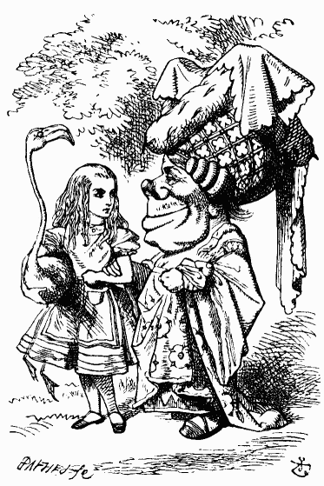

– Он может и укусить, – сказала благоразумная Алиса, которой совсем не хотелось, чтоб Герцогиня ее обнимала.
– Совершенно верно, – согласилась Герцогиня. – Фламинго кусаются не хуже горчицы. А мораль отсюда такова: это птицы одного полета!
– Только горчица совсем не птица, – заметила Алиса.
– Ты, как всегда, совершенно права, – сказала Герцогиня. – Какая ясность мысли!
– Кажется, горчица – минерал, – продолжала Алиса задумчиво.
– Конечно, минерал, – подтвердила Герцогиня. Она готова была соглашаться со всем, что скажет Алиса. – Минерал огромной взрывчатой силы. Из нее делают мины и закладывают при подкопах… А мораль отсюда такова: хорошая мина при плохой игре – самое главное!
– Вспомнила, – сказала вдруг Алиса, пропустившая мимо ушей последние слова Герцогини. – Горчица это овощ. Правда, на овощ она не похожа – и все-таки это овощ!
– Я совершенно с тобой согласна, – сказала Герцогиня. – А мораль отсюда такова: всякому овощу свое время. Или, хочешь, я это сформулирую попроще: никогда не думай, что ты иная, чем могла бы быть иначе, чем будучи иной в тех случаях, когда иначе нельзя не быть.
– Мне кажется, я бы лучше поняла, – учтиво проговорила Алиса, – если б я могла это записать. А так я не очень разобралась.
– Это все чепуха по сравнению с тем, что я могла бы сказать, если бы захотела, – ответила польщенная Герцогиня.
– Пожалуйста, не беспокойтесь, – сказала Алиса.
– Ну что ты, разве это беспокойство, – возразила Герцогиня. – Дарю тебе все, что успела сказать.
– Пустяковый подарок, – подумала про себя Алиса. – Хорошо, что на дни рождения таких не дарят!
Однако вслух она этого сказать не рискнула.
– Опять о чем-то думаешь? – спросила Герцогиня и снова вонзила свой подбородок в Алисино плечо.
– А почему бы мне и не думать? – отвечала Алиса. Ей было как-то не по себе.
– А почему бы свинье не летать? – сказала Герцогиня. – А мораль…
Тут, к великому удивлению Алисы, Герцогиня умолкла и задрожала. Алиса подняла глаза и увидала, что перед ними, скрестив на груди руки и грозно нахмурившись, стоит Королева.
– Прекрасная погода, ваше величество, – слабо прошептала Герцогиня.
– Я тебя честно предупреждаю, – закричала Королева и топнула ногой. – Либо мы лишимся твоего общества, либо ты лишишься головы. Решай сейчас же – нет, в два раза быстрее! Герцогиня решила и тотчас исчезла.
– Вернемся к нашей игре, – сказала Алисе Королева.
Алиса так была напугана, что, не говоря ни слова, побрела за ней следом к площадке. Гости между тем воспользовались отсутствием Королевы и отдыхали в тени; однако, увидев, что Королева возвращается, они поспешили к своим местам. А Королева, подойдя, просто объявила, что минута промедления будет стоить им всем жизни.
Пока шла игра, Королева беспрестанно ссорилась с игроками и кричала:
– Отрубить ему голову! Голову ей с плеч!
Солдаты вставали с земли и брали несчастных под стражу. Воротцев в результате становилось все меньше и меньше. Не прошло и получаса, как их и вовсе не осталось, а все игроки с трепетом ждали казни.
Наконец, Королева бросила игру и, переводя дыхание, спросила Алису:
– А видела ты Черепаху Квази?
– Нет, – сказала Алиса. – Я даже не знаю, кто это такой.
– Как же, – сказала Королева. – Это то, из чего делают квази-черепаший суп.
– Никогда не видала и не слыхала, – сказала Алиса.
– Тогда пошли, – сказала Королева. – Он сам тебе все расскажет.
И они пошли. Уходя, Алиса услышала, как Король тихо сказал, обращаясь к гостям:
– Мы всех вас прощаем.
– Вот хорошо! – обрадовалась Алиса. (Она очень горевала, думая о назначенных казнях).
Вскоре они увидели Грифона, крепко спящего на солнцепеке. (Если ты не знаешь, как выглядит Грифон, посмотри на картинку).

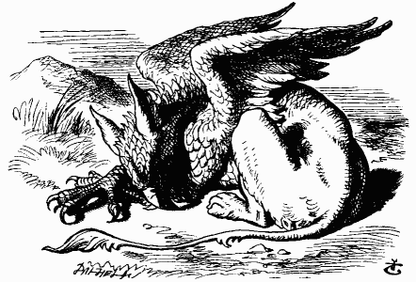

– Вставай, бездельник, – сказала Королева, – отведи эту барышню к Черепахе Квази. Пусть расскажет ей свою историю. А мне надо возвращаться: я там приказала кое-кого казнить, надо присмотреть, чтобы все было как следует.
И она ушла, оставив Алису с Грифоном. Алисе он не внушил особого доверия, но, подумав, что с ним, верно, все же спокойнее, чем с Королевой, она осталась.
– Смех – да и только! – пробормотал он не то про себя, не то обращаясь к Алисе.
– Смех? – переспросила Алиса растерянно.
– Ну да, – ответил Грифон. – Все это выдумки. Казнить! Скажет тоже! У них такого отродясь не было. Ладно, пошли!
– Все здесь только и говорят, что «пошли»! – подумала Алиса, покорно плетясь за Грифоном. – Никогда в жизни еще мною так не помыкали!
Пройдя совсем немного, они увидели вдалеке Черепаху Квази; он лежал на скалистом уступе и вздыхал с такой тоской, словно сердце у него разрывалось. Алиса от души пожалела его.
– Почему он так грустит? – спросила она Грифона. И он ответил ей почти теми же словами:
– Все это выдумки. Грустит! Скажешь тоже! Не о чем ему грустить. Ладно, пошли!
И они подошли к Черепахе Квази. Тот взглянул на них большими, полными слез глазами, но ничего не сказал.
– Эта барышня, – начал Грифон, – хочет послушать твою историю. Вынь да положь ей эту историю! Вот оно что!
– Что ж, я расскажу, – проговорил Квази глухим голосом. – Садитесь и не открывайте рта, пока я не кончу.
Грифон и Алиса уселись. Наступило молчание.
– Не знаю, как это он собирается кончить, если никак не может начать, – подумала про себя Алиса.
Но делать было нечего – она терпеливо ждала.
– Однажды, – произнес, наконец, Черепаха Квази с глубоким вздохом, – я был настоящей Черепахой.
И снова воцарилось молчание. Только Грифон изредка откашливался, да неумолчно всхлипывал Квази. Алиса совсем уже собралась подняться и сказать: «Благодарю вас, сэр, за очень увлекательный рассказ». Но потом решила еще подождать.
Наконец, Черепаха Квази немного успокоился и, тяжело вздыхая, заговорил.

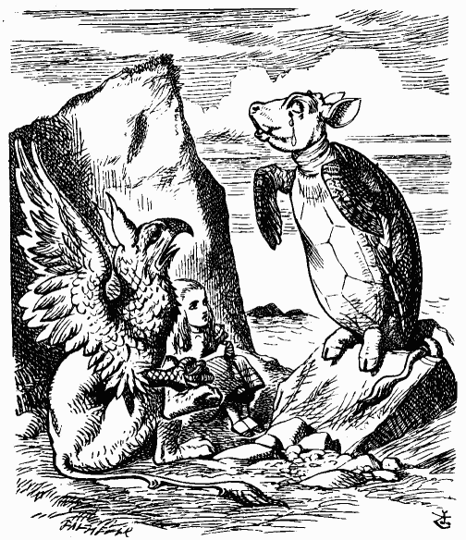

– Когда мы были маленькие, мы ходили в школу на дне моря. Учителем у нас был старик-Черепаха. Мы звали его Спрутиком.
– Зачем же вы звали его Спрутиком, – спросила Алиса, – если на самом деле он был Черепахой?
– Мы его звали Спрутиком, потому что он всегда ходил с прутиком, – ответил сердито Черепаха Квази. – Ты не очень-то догадлива!
– Стыдилась бы о таких простых вещах спрашивать, – подхватил Грифон.
Оба они замолчали и уставились на бедную Алису. Она готова была провалиться сквозь землю. Наконец, Грифон повернулся к Черепахе Квази и сказал:
– Давай, старина, поторапливайся! Нельзя же весь день здесь сидеть…
И Квази продолжал.
– Да, ходили мы в школу, а школа наша была на дне морском, хоть ты, может, этому и не поверишь…
– Почему же? – возразила Алиса. – Я ни слова не сказала.
– Нет, сказала, – настаивал Квази.
– Не возражай! – прикрикнул Грифон.
Но Алиса и не думала возражать.
– Образование мы получили самое хорошее, – продолжал Черепаха Квази. – И немудрено – ведь мы ходили в школу каждый день…
– Я тоже ходила в школу каждый день, – сказала Алиса. – Ничего особенного в этом нет.
– А дополнительно тебя чему-нибудь учили? – спросил Квази с тревогой.
– Да, – ответила Алиса. – Музыке и французскому.
– А стирке? – быстро сказал Черепаха Квази.
– Нет, конечно, – с негодованием отвечала Алиса.
– Ну, значит, школа у тебя была неважная, – произнес с облегчением Квази. – А у нас в школе к счету всегда приписывали: «Плата за французский, музыку и стирку дополнительно» .
– Зачем вам стирка? – спросила Алиса. – Ведь вы жили на дне морском.
– Все равно я не мог заниматься стиркой, – вздохнул Черепаха Квази. – Мне она была не по карману. Я изучал только обязательные предметы.
– Какие? – спросила Алиса.
– Сначала мы, как полагается, Чихали и Пищали, – отвечал Черепаха Квази. – А потом принялись за четыре действия Арифметики: Скольжение, Причитание, Умиление и Изнеможение.
– Я о «Причитании» никогда не слыхала, – рискнула заметить Алиса.
– Никогда не слыхала о «Причитании»! – воскликнул Грифон, воздевая лапы к небу. – Что такое «читать», надеюсь, ты знаешь?
– Да, – отвечала Алиса неуверенно, – смотреть, что написано в книжке и… читать.
– Ну да, – сказал Грифон, – и если ты при этом не знаешь, что такое «причитать», значит, ты совсем дурочка.
У Алисы пропала всякая охота выяснять, что такое «Причитание», она повернулась к Черепахе Квази и спросила:
– А что еще вы учили?
– Были у нас еще Рифы – Древней Греции и Древнего Рима, Грязнописание и Мать-и-мачеха. И еще Мимические опыты; мимиком у нас был старый угорь, он приходил раз в неделю. Он же учил нас Триконометрии, Физиономии…
– Физиономии? – переспросила Алиса.
– Я тебе этого показать не смогу, – отвечал Черепаха Квази. – Стар я уже для этого. А Грифон ею не занимался.
– Времени у меня не было, – подтвердил Грифон. – Зато я получил классическое образование.
– Как это? – спросила Алиса.
– А вот как, – отвечал Грифон. – Мы с моим учителем, крабом-старичком, уходили на улицу и целый день играли в классики. Какой был учитель!
– Настоящий классик! – со вздохом сказал Квази. – Но я к нему не попал… Говорят, он учил Латуни, Драматике и Мексике…
– Это уж точно, – согласился Грифон. И оба повесили головы и вздохнули.
– А долго у вас шли занятия? – спросила Алиса, торопясь перевести разговор.
– Это зависело от нас, – отвечал Черепаха Квази. – Как все займем, так и кончим.
– Займете? – удивилась Алиса.
– Занятия почему так называются? – пояснил Грифон. – Потому что на занятиях мы у нашего учителя ум занимаем… А как все займем и ничего ему не оставим, тут же и кончим. В таких случаях говорят: «Ему ума не занимать»… Поняла?
Это было настолько ново для Алисы, что она невольно задумалась.
– А что же тогда с учителем происходит? – спросила она немного спустя.
– Может, хватит про уроки, – вмешался решительно Грифон. – Расскажи-ка ей про наши игры…

Глава X МОРСКАЯ КАДРИЛЬ

Черепаха Квази глубоко вздохнул и вытер глаза. Он взглянул на Алису – видно, хотел что-то сказать, но его душили рыдания.
– Ну, прямо словно кость у него в горле застряла, – сказал Грифон, подождав немного.
И принялся трясти Квази и бить его по спине. Наконец, Черепаха Квази обрел голос и, обливаясь слезами, заговорил:
– Ты, верно, не живала подолгу на дне морском…
– Не жила, – сказала Алиса.
– И, должно быть, никогда не видала живого омара…
– Зато я его пробова… – начала Алиса, но спохватилась и покачала головой. – Нет, не видала.
– Значит, ты не имеешь понятия, как приятно танцевать морскую кадриль с омарами.
– Нет, не имею, – вздохнула Алиса. – А что это за танец?
– Прежде всего, – начал Грифон, – все выстраиваются в ряд на морском берегу…
– В два ряда! – закричал Черепаха Квази. – Тюлени, лососи, морские черепахи и все остальные. И как только очистишь берег от медуз…
– А это не так-то просто, – вставил Грифон.
– Делаешь сначала два шага вперед… – продолжал Черепаха Квази.
– Взяв за ручку омара! – закричал Грифон.
– Конечно, – подтвердил Черепаха Квази. – Делаешь два прохода вперед, кидаешься на партнеров…
– Меняешь омаров – и возвращаешься назад тем же порядком, – закончил Грифон.
– А потом, – продолжал Черепаха Квази, – швыряешь…
– Омаров! – крикнул Грифон, подпрыгивая в воздух.
– Подальше в море…
– Плывешь за ними! – радостно завопил Грифон.
– Кувыркаешься разок в море! – воскликнул Черепаха Квази и прошелся колесом по песку.
– Снова меняешь омаров! – вопил во весь голос Грифон.
– И возвращаешься на берег! Вот и вся первая фигура, – сказал Квази внезапно упавшим голосом. И два друга, только что, как безумные, прыгавшие по песку, загрустили, сели и с тоской взглянули на Алису.
– Это, должно быть, очень красивый танец, – робко заметила Алиса.
– Хочешь посмотреть? – спросил Черепаха Квази.
– Очень, – сказала Алиса.
– Вставай, – приказал Грифону Квази. – Покажем ей первую фигуру. Ничего, что тут нет омаров… Мы и без них обойдемся. Кто будет петь?
– Пой ты, – сказал Грифон. – Я не помню слов.

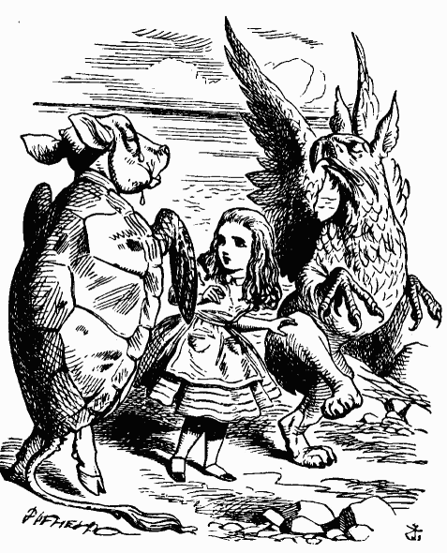

И они важно заплясали вокруг Алисы, размахивая в такт головами и не замечая, что то и дело наступают ей на ноги. Черепаха Квази затянул грустную песню.

Говорит треска улитке: «Побыстрей, дружок, иди!
Мне на хвост дельфин наступит – он плетется позади.
Видишь, крабы, черепахи мчатся к морю мимо нас.
Нынче бал у нас на взморье, ты пойдешь ли с нами в пляс?
Хочешь, можешь, можешь, хочешь ты пуститься с нами в пляс?
Ты не знаешь, как приятно, как занятно быть треской.
Если нас забросят в море и умчит нас вал морской!»
«Ох! – улитка пропищала. – Далеко забросят нас!
Не хочу я, не могу я, не хочу я с вами в пляс.
Не могу я, не хочу я, не могу пуститься в пляс!»
«Ах, что такое далеко? – ответила треска. –
Где далеко от Англии, там Франция близка.
За много миль от берегов есть берега опять.
Не робей, моя улитка, и пойдем со мной плясать.
Хочешь, можешь, можешь, хочешь ты со мной пойти плясать?
Можешь, хочешь, хочешь, можешь ты пойти со мной плясать?»

– Большое спасибо, – сказала Алиса, радуясь, что танец, наконец, кончился. – Очень интересно было посмотреть. А песня про треску мне очень понравилась! Такая забавная…
– Кстати, о треске, – начал Черепаха Квази. – Ты, конечно, ее видала?
– Да – сказала Алиса. – Она иногда бывала у нас на обед.
Она испуганно замолчала, но Черепаха Квази не смутился.
– Не знаю, что ты хочешь этим сказать, – заметил Черепаха Квази, – но раз вы так часто встречались, ты, конечно, знаешь, как она выглядит…
– Да, кажется, знаю, – сказала задумчиво Алиса. – Хвост во рту, и вся в сухарях.
– Насчет сухарей ты ошибаешься, – возразил Черепаха Квази, – сухари все равно смылись бы в море… Ну а хвост у нее, правда, во рту. Дело в том, что…
Тут Черепаха Квази широко зевнул и закрыл глаза.
– Объясни ей про хвост, – сказал он Грифону.
– Дело в том, – сказал Грифон, – что она очень любит танцевать с омарами. Вот они и швыряют ее в море. Вот она и летит далеко-далеко. Вот хвост у нее и застревает во рту – да так крепко, что не вытащишь. Все.
– Спасибо, – сказала Алиса. – Это очень интересно. Я ничего этого о треске не знала.
– Если хочешь, – сказал Грифон, – я тебе много еще могу про треску рассказать! Знаешь, почему ее называют треской?
– Я никогда об этом не думала, – ответила Алиса. – Почему?
– Треску много, – сказал значительно Грифон.
Алиса растерялась.
– Много треску? – переспросила она с недоумением.
– Ну да, – подтвердил Грифон. – Рыба она так себе, толку от нее мало, а треску много.
Алиса молчала и только смотрела на Грифона широко раскрытыми глазами.
– Очень любит поговорить, – продолжал Грифон. – Как начнет трещать, хоть вон беги. И друзей себе таких же подобрала. Ходит к ней один старичок Судачок. С утра до ночи судачат! А еще Щука забегает – так она всех щучит. Бывает и Сом – этот во всем сомневается ... А как соберутся все вместе, такой подымут шум, что голова кругом идет… Белугу знаешь?
Алиса кивнула.
– Так это они ее довели. Никак, бедная, прийти в себя не может. Все ревет и ревет…
– Поэтому и говорят: «Ревет, как белуга»? – робко спросила Алиса.
– Ну да, – сказал Грифон. – Поэтому.
Тут Черепаха Квази открыл глаза.
– Ну, хватит об этом, – проговорил он. – Расскажи теперь ты про свои приключения.
– Я с удовольствием расскажу все, что случилось со мной сегодня с утра, – сказала неуверенно Алиса. – А про вчера я рассказывать не буду, потому что тогда я была совсем другая.
– Объяснись, – сказал Черепаха Квази.
– Нет, сначала приключения, – нетерпеливо перебил его Грифон. – Объяснять очень долго.
И Алиса начала рассказывать все, что с нею случилось с той минуты, как она увидела Белого Кролика. Сначала ей было немножко не по себе: Грифон и Черепаха Квази придвинулись к ней так близко и так широко раскрыли глаза и рты; но потом она осмелела. Грифон и Черепаха Квази молчали, пока она не дошла до встречи с Синей Гусеницей и попытки прочитать ей «Папу Вильяма». Тут Черепаха Квази глубоко вздохнул и сказал:
– Очень странно!
– Страннее некуда! – подхватил Грифон.
– Все слова не те, – задумчиво произнес Черепаха Квази. – Хорошо бы она нам что-нибудь почитала. Вели ей начать.
И он посмотрел на Грифона, словно тот имел над Алисой власть.
– Встань и читай «Это голос лентяя », – приказал Алисе Грифон.
– Как все здесь любят распоряжаться, – подумала Алиса. – Только и делают, что заставляют читать. Можно подумать, что я в школе.
Все же она послушно встала и начала читать. Но мысли ее были так заняты омарами и морскою кадрилью, что она и сама не знала, что говорит. Слова получились действительно очень странные.

Это голос Омара . Вы слышите крик?
– Вы меня разварили! Ах, где мой парик?
И поправивши носом жилетку и бант,
Он идет на носочках, как лондонский франт.
Если отмель пустынна и тихо кругом,
Он кричит, что акулы ему нипочем,
Но лишь только вдали заприметит акул,
Он забьется в песок и кричит караул!

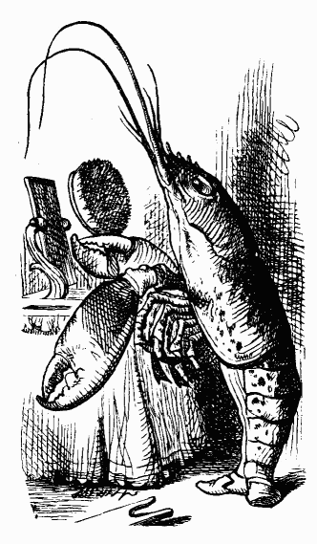

– Совсем непохоже на то, что читал я ребенком в школе, – заметил Грифон.
– Я никогда этих стихов не слышал, – сказал Квази. – Но, по правде говоря, – это ужасный вздор!
Алиса ничего не сказала; она села на песок и закрыла лицо руками; ей уж в не верилось, что все еще может снова стать, как прежде.
– Она ничего объяснить не может, – торопливо сказал Грифон.
И, повернувшись к Алисе, прибавил:
– Читай дальше.
– А почему он идет на носочках? – спросил Квази. – Объясни мне хоть это.
– Это такая позиция в танцах, – сказала Алиса.
Но она и сама ничего не понимала; ей не хотелось больше об этом говорить.
– Читай же дальше, – торопил ее Грифон. – «Шел я садом однажды…»
Алиса не посмела ослушаться, хотя и была уверена, что все опять получится не так, и дрожащим голосом продолжала:

Шел я садом однажды и вдруг увидал,
Как делили коврижку Сова и Шакал.
И коврижку Шакал проглотил целиком,
А Сове только блюдечко дал с ободком.
А потом предложил ей: «Закончим дележ –
Ты возьми себе ложку, я – вилку и нож».
И, наевшись, улегся Шакал на траву,
Но сперва на десерт проглотил он…

– Зачем читать всю эту ерунду, – прервал ее Квази, – если ты все равно не можешь ничего объяснить? Такой тарабарщины я в своей жизни еще не слыхал!
– Да, пожалуй, хватит, – сказал Грифон к великой радости Алисы.
– Хочешь, мы еще станцуем? – продолжал Грифон. – Или пусть лучше Квази споет тебе песню?
– Пожалуйста, песню, если можно, – отвечала Алиса с таким жаром, что Грифон только пожал плечами.
– О вкусах не спорят, – заметил он обиженно. – Спой ей «Еду вечернюю», старина.
Черепаха Квази глубоко вздохнул и, всхлипывая, запел:

Еда вечерняя, любимый Суп морской!
Когда сияешь ты, зеленый и густой, –
Кто не вдохнет, кто не поймет тебя тогда,
Еда вечерняя, блаженная Еда!
Еда вечерняя, блаженная Еда!
Блаже-э-нная Е-да-а!
Блаже-э-нная Е-да-а!
Еда вече-е-рняя,
Блаженная, блаженная Еда!
Еда вечерняя! Кто, сердцу вопреки,
Попросит семги и потребует трески?
Мы все забудем для тебя, почти зада–
ром данная блаженная Еда!
Задаром данная блаженная Еда!
Блаже-э-нная Е-да-а!
Блаже-э-нная Е-да-а!
Еда вече-е-рняя,
Блаженная, блажен-НАЯ ЕДА!

– Повтори припев! – сказал Грифон.
Черепаха Квази открыл было рот, во в эту минуту вдалеке послышалось:
– Суд идет!
– Бежим! – сказал Грифон, схватив Алису за руку, и потащил за собой, так и не дослушав песню до конца.
– А кого судят? – спросила, задыхаясь, Алиса.
Но Грифон только повторял:
– Бежим! Бежим!
И прибавлял шагу.
А ветерок с моря доносил грустный напев:

– Еда вече-е-рняя,
Блаженная, блаженная Еда!

Он звучал все тише и тише и, наконец, совсем смолк.

Глава XI КТО УКРАЛ КРЕНДЕЛИ?

Червонные Король и Королева сидели на троне, а вокруг толпились остальные карты и множество всяких птиц и зверюшек. Перед троном стоял между двумя солдатами Валет в цепях. Возле Короля вертелся Белый Кролик – в одной руке он держал трубу, а в другой – длинный пергаментный свиток. Посередине стоял стол, а на столе – большое блюдо с кренделями. Вид у них был такой аппетитный, что у Алисы прямо слюнки потекли.
– Скорее бы кончили судить, – подумала она, – и подали угощение.
Особых надежд на это, однако, не было, и она начала смотреть по сторонам, чтобы как-то скоротать время.
Раньше Алиса никогда не бывала в суде, хотя и читала о нем в книжках. Ей было очень приятно, что все почти здесь ей знакомо.
– Вон судья, – сказала она про себя. – Раз в парике, значит судья.
Судьей, кстати, был сам Король, а так как корону ему пришлось надеть на парик (посмотри на фронтиспис, если хочешь узнать, как он это сделал), он чувствовал себя не слишком уверенно. К тому же это было не очень красиво.
– Это места для присяжных, – подумала Алиса. – А эти двенадцать существ (ей пришлось употребить это слово, потому что там были и зверюшки, и птицы), видно, и есть присяжные.
Последнее слово она повторила про себя раза два или три – она очень гордилась тем, что знает такое трудное слово; немного найдется девочек ее возраста, думала Алиса (и в этом она была права), понимающих, что оно значит. Впрочем, назвать их «присяжными заседателями» также было бы верно.
Присяжные меж тем что-то быстро строчили на грифельных досках.
– Что это они пишут? – шепотом спросила Алиса у Грифона. – Ведь суд еще не начался…
– Они записывают свои имена, – прошептал Грифон в ответ. – Боятся, как бы их не забыть до конца суда.
– Вот глупые! – громко произнесла Алиса негодующим тоном, но в ту же минуту Белый Кролик закричал:
– Не шуметь в зале суда!
А Король надел очки и с тревогой посмотрел в зал: видно, хотел узнать, кто шумит. Алиса замолчала.
Со своего места она видела – так ясно, как будто стояла у них за плечами, – что присяжные тут же стали писать: «Вот глупые!». Она даже заметила, что кто-то из них не знал, как пишется «глупые», и вынужден был справиться у соседа.
– Воображаю, что они там понапишут до конца суда! – подумала Алиса.
У одного из присяжных грифель все время скрипел. Этого, конечно, Алиса не могла вынести: она подошла и стала у него за спиной; улучив удобный момент, она ловко выхватила грифель. Все это она проделала так быстро, что бедный присяжный (это был крошка Билль) не понял, что произошло; поискав грифель, он решил писать пальцем. Толку от этого было мало, так как палец не оставлял никакого следа на грифельной доске.
– Глашатай, читай обвинение! – сказал Король.
Белый Кролик трижды протрубил в трубу, развернул пергаментный свиток и прочитал:

Дама Червей напекла кренделей
В летний погожий денек.
Валет Червей был всех умней
И семь кренделей уволок .

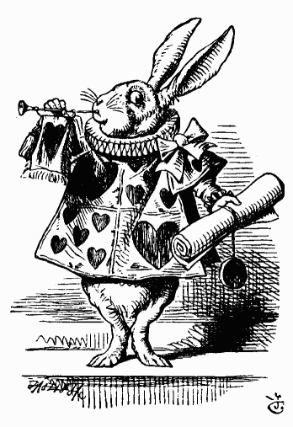

– Обдумайте свое решение! – сказал Король присяжным.
– Нет, нет, – торопливо прервал его Кролик. – Еще рано. Надо, чтобы все было по правилам.
– Вызвать первого свидетеля, – приказал Король. Белый Кролик трижды протрубил в трубу и закричал: – Первый свидетель!
Первым свидетелем оказался Болванщик. Он подошел к трону, держа в одной руке чашку с чаем, а в другой бутерброд.

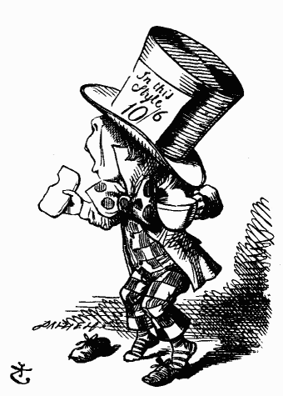

– Прошу прощения, Ваше Величество, – начал он, – что я сюда явился с чашкой. Но я как раз чай пил, когда за мной пришли. Не успел кончить…
– Мог бы и успеть, – сказал Король. – Ты когда начал?
Болванщик взглянул на Мартовского Зайца, который шел за ним следом Рука об руку с Соней.
– Четырнадцатого марта, кажется, – проговорил он.
– Пятнадцатого, – сказал Мартовский Заяц.
– Шестнадцатого, – пробормотала Соня.
– Запишите, – велел Король присяжным, и они быстро записали все три даты на грифельных досках, а потом сложили их и перевели в шиллинги и пенсы.
– Сними свою шляпу, – сказал Король Болванщику.
– Она не моя, – ответил Болванщик.
– Украдена! – закричал Король с торжеством и повернулся к присяжным, которые тут же взялись за грифели.
– Я их держу для продажи, – объяснил Болванщик. – У меня своих нет, ведь я Шляпных Дел Мастер.
Тут Королева надела очки и в упор посмотрела на Болванщика – тот побледнел и переступил с ноги на ногу.
– Давай показания, – сказал Koроль, – и не нервничай, а не то я велю тебя казнить на месте.
Это не очень-то подбодрило Болванщика: он затоптался на месте, испуганно поглядывая на Королеву, и в смятении откусил вместо бутерброда кусок чашки.
В этот миг Алиса почувствовала себя как-то странно. Она никак не могла понять, что с ней происходит, но, наконец, ее осенило: она опять росла! Сначала она хотела встать и уйти из зала суда, но, поразмыслив, решила остаться и сидеть до тех пор, пока для нее хватит места.
– А ты могла бы не так напирать? – спросила сидевшая рядом с ней Соня. – Я едва дышу.
– Ничего не могу поделать, – виновато сказала Алиса. – Я расту.
– Не имеешь права здесь расти, – заметила Соня.
– Ерунда, – отвечала, осмелев, Алиса. – Вы же прекрасно знаете, что сами растете.
– Да, но я расту с приличной скоростью, – возразила Соня, – не то что некоторые… Это же просто смешно, так расти!
Она надулась, встала и перешла на другую сторону зала. А Королева меж тем все смотрела в упор на Болванщика, и не успела Соня усесться, как Королева нахмурилась и приказала:
– Подать сюда список тех, кто пел на последнем концерте!
Тут бедный Болванщик так задрожал, что с обеих ног у него слетели башмаки.
– Давай свои показания, – повторил Король гневно, – а не то я велю тебя казнить. Мне все равно, нервничаешь ты или нет!
– Я человек маленький, – произнес Болванщик дрожащим голосом, – и не успел я напиться чаю… прошла всего неделя, как я начал… хлеба с маслом у меня уже почти не осталось… а я все думал про филина над нами, который, как поднос над небесами…
– Про что? – спросил Король.
– Поднос… над небесами…
– Ну конечно, – сказал Король строго, – под нос – это одно, а над небесами – совсем другое! Ты что, меня за дурака принимаешь? Продолжай!
– Я человек маленький, – продолжал Болванщик, – а только после этого у меня все перед глазами замигало… только вдруг Мартовский Заяц и говорит…
– Ничего я не говорил, – торопливо прервал его Мартовский Заяц.
– Нет, говорил, – возразил Болванщик.
– И не думал, – сказал Мартовский Заяц. – Я все отрицаю!
– Он все отрицает, – сказал Король. – Не вносите в протокол!
Ну тогда, значит, Соня сказала, – продолжал Болванщик, с тревогой взглянув на Соню. Но Соня ничего не отрицала – она крепко спала.
– Тогда я отрезал себе еще хлеба, – продолжал Болванщик, – и намазал его маслом…
– Но что же сказала Соня? – спросил кто-то из присяжных.
– Не помню, – сказал Болванщик.
– Постарайся вспомнить, – заметил Король, – а не то я велю тебя казнить.
Несчастный Болванщик выронил из рук чашку и бутерброд и опустился на одно колено.
– Я человек маленький, – повторил он. – И я все думал о филине…
– Сам ты филин, – сказал Король.
Тут одна из морских свинок громко зааплодировала и была подавлена. (Так как это слово нелегкое, я объясню тебе, что оно значит. Служители взяли большой мешок, сунули туда свинку вниз головой, завязали мешок и сели на него.)
– Я очень рада, что увидела, как это делается, – подумала Алиса. – А то я так часто читала в газетах: «Попытки к сопротивлению были подавлены…» Теперь-то я знаю, что это такое!
– Ну, хватит, – сказал Король Болванщику. – Закругляйся!
– А я и так весь круглый, – радостно возразил Болванщик. – Шляпы у меня круглые, болванки тоже…
– Круглый ты болван, вот ты кто! – сказал Король.
Тут другая свинка зааплодировала и была подавлена.
– Ну вот, со свинками покончено, – подумала Алиса. – Теперь дело пойдет веселее.
– Ты свободен, – сказал Король Болванщику.
И Болванщик выбежал из зала суда, даже не позаботившись надеть башмаки.

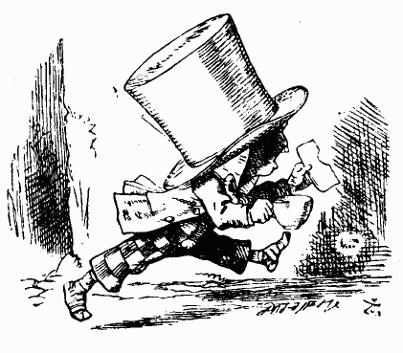

– И отрубите ему там на улице голову, – прибавила Королева, повернувшись к одному из служителей.
Но Болванщик был уже далеко.
– Вызвать свидетельницу, – приказал Король.
Свидетельницей оказалась кухарка. В руках она держала перечницу. Она еще не вошла в зал суда, а те, кто сидел возле двери, все как один вдруг чихнули. Алиса сразу догадалась, кто сейчас войдет.
– Давай сюда свои показания, – сказал Король.
– И не подумаю, – отвечала кухарка.
Король озадаченно посмотрел на Белого Кролика.
– Придется Вашему Величеству подвергнуть ее перекрестному допросу, – прошептал Кролик.
– Что ж, перекрестному, так перекрестному, – вздохнул Король, скрестил на груди руки и, грозно нахмурив брови, так скосил глаза, что Алиса испугалась. Наконец, Король глухо спросил:
– Крендели из чего делают?
– Из перца в основном, – отвечала кухарка.
– Из киселя, – проговорил у нее за спиной сонный голос.
– Хватайте эту Соню! – завопила Королева. – Рубите ей голову! Гоните ее в шею! Подавите ее! Ущипните ее! Отрежьте ей усы!
Все кинулись ловить Соню. Поднялся переполох, а, когда, наконец, все снова уселись на свои места, кухарка исчезла.
– Вот и хорошо, – сказал Король с облегчением. – Вызвать следующую свидетельницу!
И, повернувшись к Королеве, он вполголоса произнес:
– Теперь, душечка, ты сама подвергай ее перекрестному допросу. А то у меня голова разболелась.
Белый Кролик зашуршал списком.
– Интересно, кого они сейчас вызовут, – подумала Алиса. – Пока что улик у них нет никаких…
Представьте себе ее удивление, когда Белый Кролик пронзительно закричал своим тоненьким голоском:
– Алиса!

Глава XII АЛИСА ДАЕТ ПОКАЗАНИЯ

– Здесь! – крикнула Алиса, забыв в своем волнении, как она выросла за последние несколько минут, и так быстро вскочила со своего места, что задела краем юбки скамью, на которой сидели присяжные, – скамья опрокинулась и все присяжные посыпались вниз, на головы сидящей публики. Там они и лежали, напоминая Алисе рыбок, так же беспомощно лежавших на полу с неделю назад, когда она случайно опрокинула аквариум.

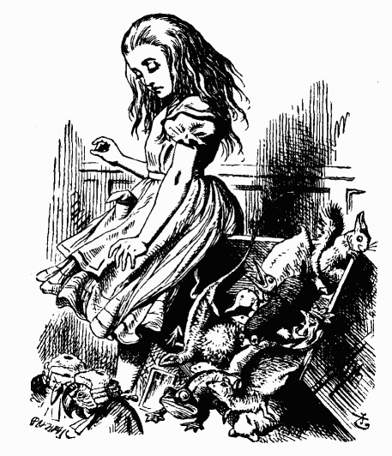

– Простите, пожалуйста! – огорченно вскричала Алиса и принялась торопливо подбирать присяжных; случай с аквариумом не шел у нее из ума, и ей почему-то казалось, что, если не подобрать присяжных как можно скорее и не посадить их обратно на скамью, они непременно погибнут.
– Суд продолжит работу только после того, как все присяжные вернутся на места, – сказал Король строго.
– Я повторяю: все! Все до единого! – произнес он с расстановкой, не сводя глаз с Алисы.
Алиса взглянула на присяжных и обнаружила, что второпях она посадила Ящерку Билля на скамью вверх ногами; бедняга грустно махал хвостом, но перевернуться никак не мог. Она быстро взяла его и посадила, как полагается.
Про себя же она подумала:
– Конечно, это совсем неважно. Что вверх головой, что вниз, пользы от него на суде никакой.
Как только присяжные немного пришли в себя и получили обратно потерянные при падении грифели и доски, они принялись усердно писать историю этого происшествия. Один только Билль сидел неподвижно, широко открыв рот и уставившись в небо: видно, никак не мог опомниться.
– Что ты знаешь об этом деле? – спросил Король.
– Ничего, – ответила Алиса.
– Совсем ничего? – настойчиво допытывался Король.
– Совсем ничего, – повторила Алиса.
– Это очень важно, – произнес Король, поворачиваясь к присяжным. Они кинулись писать, но тут вмешался Белый Кролик.
– Ваше Величество хочет, конечно, сказать: не важно, – произнес он почтительно. Однако при этом он хмурился и подавал Королю знаки.
– Ну да, – поспешно сказал Король. – Я именно это и хотел сказать. Не важно! Конечно, неважно!
И забормотал вполголоса, словно примериваясь, что лучше звучит:
– Важно – неважно… неважно – важно…
Некоторые присяжные записали: «Важно!», а другие – «Неважно!». Алиса стояла так близко, что ей все было отлично видно.
– Это не имеет никакого значения, – подумала она.
В эту минуту Король, который что-то быстро писал у себя в записной книжке, крикнул:
– Тихо!
Посмотрел в книжку и прочитал:
– «Правило 42. Всем, в ком больше мили росту, следует немедленно покинуть зал».
И все уставились на Алису.
– Во мне нет мили, – сказала Алиса.
– Нет, есть, – возразил Король.
– В тебе мили две, не меньше, – прибавила Королева.
– Никуда я не уйду, – сказала Алиса. – И вообще, это не настоящее правило. Вы его только что выдумали.
– Это самое старое правило в книжке! – возразил Король.
– Почему же оно тогда 42-е? – спросила Алиса. – Оно должно быть первым!
Король побледнел и торопливо закрыл книжку.
– Обдумайте свое решение, – сказал он присяжным тихим, дрожащим голосом.
Белый Кролик поспешно вскочил со своего места.
– С позволения Вашего Величества, – сказал он, – тут есть еще улики. Только что был найден один документ.
– А что в нем? – спросила Королева.
– Я его еще не читал, – ответил Белый Кролик, – но, по-моему, это письмо от обвиняемого… кому-то…
– Конечно, кому-то, – сказал Король. – Вряд ли он писал письмо никому. Такое обычно не делается.
– Кому оно адресовано? – спросил кто-то из присяжных.
– Никому, – ответил Белый Кролик. – Во всяком случае, на обороте ничего не написано.
С этими словами он развернул письмо и прибавил:
– Это даже и не письмо, а стихи.
– Почерк обвиняемого? – спросил другой присяжный.
– Нет, – отвечал Белый Кролик. – И это всего подозрительней.
(Присяжные растерялись.)
– Значит, подделал почерк, – заметил Король.
(Присяжные просветлели.)
– С позволения Вашего Величества, – сказал Валет, – я этого письма не писал, и они этого не докажут. Там нет подписи.
– Тем хуже, – сказал Король. – Значит, ты что-то дурное задумал, а не то подписался бы, как все честные люди.
Все зааплодировали: впервые за весь день Король сказал что-то действительно умное.
– Вина доказана, – произнесла Королева. – Рубите ему…
– Ничего подобного! – возразила Алиса. – Вы даже не знаете, о чем стихи.
– Читай их! – сказал Король Кролику.
Кролик надел очки.
– С чего начинать, Ваше Величество? – спросил он.
– Начни с начала, – важно ответил Король, – и продолжай, пока не дойдешь до конца. Как дойдешь – кончай!
Воцарилось мертвое молчание. Вот что прочитал Белый Кролик.

Я знаю, с ней ты говорил
И с ним, конечно, тоже.
Она сказала: «Очень мил,
Но плавать он не может».
Там побывали та и тот
(Что знают все на свете),
Но, если б делу дали ход.
Вы были бы в ответе.
Я дал им три, они нам – пять,
Вы шесть им посулили.
Но все вернулись к вам опять,
Хотя моими были.
Ты с нею не был вовлечен
К такое злое дело,
Хотя сказал однажды он,
Что все им надоело.
Она, конечно, горяча
Не спорь со мной напрасно.
Да, видишь ли, рубить сплеча
Не так уж безопасно.
Но он не должен знать о том
(Не выболтай случайно).
Все остальные ни при чем,
И это наша тайна.

– Это очень важная улика, – проговорил Король, потирая руки. – Все, что мы сегодня слышали, по сравнению с ней бледнеет. А теперь пусть присяжные обдумают свое…
Но Алиса не дала ему кончить.
– Если кто-нибудь из них сумеет объяснить мне эти стихи, – сказала Алиса, – я дам ему шесть пенсов (За последние несколько минут она еще выросла, и теперь ей никто уже не был страшен.) – Я уверена, что в них нет никакого смысла!
Присяжные записали: « Она уверена, что в них нет никакого смысла», – но никто из них не сделал попытки объяснить стихи.
– Если в них нет никакого смысла, – сказал Король, – тем лучше. Можно не пытаться их объяснить. Впрочем…
Тут он положил стихи себе на колени, взглянул на них одним глазом и произнес:
– Впрочем, кое-что я, кажется, объяснить могу, «…но плавать он не может…»
И, повернувшись к Валету, Король спросил:
– Ты ведь не можешь плавать?
Валет грустно покачал головой.
– Куда мне! – сказал он.
(Это было верно – ведь он был бумажный.)
– Так, – сказал Король и снова склонился над стихами. «…Знают все на свете» – это он, конечно, о присяжных. «Я дал им три, они нам – пять …» Так вот что он сделал с кренделями!
– Но там сказано, что «все вернулись к вам опять», – заметила Алиса.
– Конечно, вернулись, – закричал Король, с торжеством указывая на блюдо с кренделями, стоящее на столе. – Это очевидно. – «Она, конечно, горяча…» – пробормотал он и взглянул на Королеву. – Ты разве горяча, душечка?
– Ну что ты, я необычайно сдержанна, – ответила Королева и швырнула чернильницу в Крошку Билля. (Бедняга было бросил писать по доске пальцем, обнаружив, что не оставляет на доске никакого следа, однако теперь поспешил начать писать снова, обмакнув палец в чернила, стекавшие у него с лица.)
– «Рубить сплеча…» – прочитал Король и снова взглянул на Королеву. – Разве ты когда-нибудь рубишь сплеча, душечка?

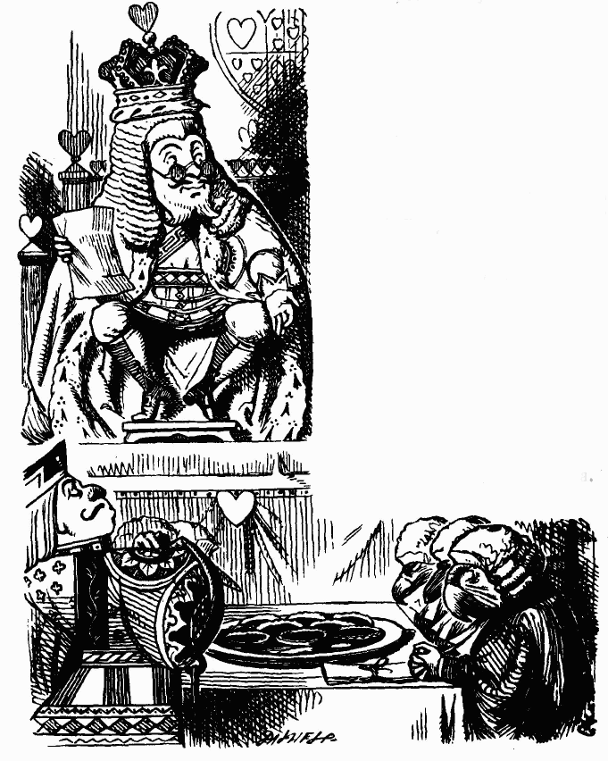

– Никогда, – сказала Королева.
И, отвернувшись, закричала, указывая пальцем на бедного Билля:
– Рубите ему голову! Голову с плеч!
– А-а, понимаю, – произнес Король. – Ты у нас рубишь с плеч, я не сплеча!
И он с улыбкой огляделся. Все молчали.
– Это каламбур! – закричал сердито Король.
И все засмеялись.
– Пусть присяжные решают, виновен он или нет, – произнес Король в двадцатый раз за этот день.
– Нет! – сказала Королева. – Пусть выносят приговор! А виновен он или нет – потом разберемся!
– Чепуха! – сказала громко Алиса. – Как только такое в голову может прийти!
– Молчать! – крикнула Королева, багровея.
– И не подумаю, – отвечала Алиса.
– Рубите ей голову! – крикнула Королева во весь голос.
Никто не двинулся с места.
– Кому вы страшны? – сказала Алиса. (Она уже выросла до своего обычного роста.) – Вы ведь всего-навсего колода карт!
Тут все карты поднялись в воздух и полетели Алисе в лицо.

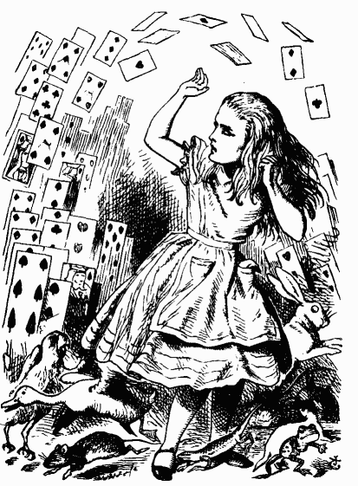

Она вскрикнула – полуиспуганно, полугневно, – принялась от них отбиваться… и обнаружила, что лежит на берегу, головой у сестры на коленях, а та тихо смахивает у нее с лица сухие листья, упавшие с дерева.
– Алиса, милая, проснись! – сказала сестра. – Как ты долго спала!
– Какой мне странный сон приснился! – сказала Алиса и рассказала сестре все, что запомнила о своих удивительных приключениях, про которые ты только что читал.
А когда она кончила, сестра поцеловала ее и сказала:
– Правда, сон был очень странный! А теперь беги домой, не то опоздаешь к чаю.
Алиса вскочила на ноги и побежала. А пока бежала, все время думала, что за чудесный сон ей приснился.
А сестра ее осталась сидеть на берегу. Подпершись рукой, смотрела она на заходящее солнце и думала о маленькой Алисе и ее чудесных Приключениях, пока не погрузилась в полудрему. И вот что ей привиделось.
Сначала она увидела Алису – снова маленькие руки обвились вокруг ее колен, снова на нее снизу вверх смотрели большие блестящие глаза. Она слышала ее голос и видела, как Алиса встряхивает головой, чтобы откинуть со лба волосы, которые вечно лезут ей в глаза. Она прислушалась: все вокруг ожило, и странные существа, которые снились Алисе, казалось, окружили ее.
Длинная трава у ее ног зашуршала – это пробежал мимо Белый Кролик; в пруду неподалеку с плеском проплыла испуганная Мышь; послышался звон посуды – это Мартовский Заяц поил своих друзей бесконечным чаем; Королева пронзительно кричала: «Рубите ему голову!» Снова на коленях у Герцогини расчихался младенец, а вокруг так и свистели тарелки и блюдца; снова в воздухе послышался крик Грифона, скрип грифеля по доске, визг подавленной свинки и далекое рыданье несчастного Квази.
Так она и сидела, закрыв глаза, воображая, что и она попала в Страну Чудес, хотя знала, что стоит ей открыть их, как все вокруг снова станет привычным и обыденным; это только ветер зашуршит травой, погонит по пруду рябь и зашатает камыши; звон посуды превратится в треньканье колокольчика на шее у овцы, пронзительный голос Королевы – в окрик пастуха, плач младенца и крик Грифона – в шум скотного двора, а стенанья Черепахи Квази (она это знала) сольются с отдаленным мычанием коров.
И, наконец, она представила себе, как ее маленькая сестра вырастет и, сохранив в свои зрелые годы простое и любящее детское сердце, станет собирать вокруг себя других детей, и как их глаза заблестят от дивных сказок. Быть может, она поведает им и о Стране Чудес и, разделив с ними их нехитрые горести и нехитрые радости, вспомнит свое детство и счастливые летние дни.

ПРИМЕЧАНИЯ

ОБОСНОВАНИЕ ТЕКСТА

Первое издание «Алисы в Стране чудес» было напечатано издательством Макмиллана в типографии «Оксфорд Юниверсити Пресс» (Oxford University Press) в 1865 г. Иллюстратор Дж. Тенниел был недоволен качеством иллюстраций в этом издании, в результате чего Кэрролл отказался от заказа (судя по всему, тираж еще не поступал в продажу). Примерно 48 экземпляров этого издания были переплетены и разосланы Кэрроллом в подарок друзьям. Однако, отказавшись от заказа, Кэрролл попросил вернуть эти экземпляры и отослал их в детские больницы. Из этого первого издания сохранилось 20 экземпляров (два из них сейчас потеряны), а также экземпляр верстки, переплетенный наборщиком.
Кэрролл передал заказ фирме «Ричард Клей энд Санз» (Richard Clay and Sons), не сделав сколько-нибудь значительных изменений в тексте; в декабре 1865 г. книга вышла в свет (датирована 1866 г.) (Lewis Carroll. Alice's Adventures in Wonderland. L., Macmillan, December 1865 (1866). В это издание Кэрролл внес несколько мелких изменений, большая часть которых вошла в переиздание 1867 г.
При жизни автора «Алиса в Стране чудес» неоднократно переиздавалась, однако никаких сколько-нибудь существенных изменений в тексте не было произведено. К изданию 1886 г. Кэрролл написал короткое предисловие и увеличил одно стихотворение с шести до шестнадцати строк (см.). Издание 1897 г., вышедшее за год до смерти Кэрролла, было им собственноручно исправлено и снабжено предисловием.
«Сквозь Зеркало и Что там увидела Алиса» вышло в свет в декабре 1871 г. (датировано 1872 г.) (Lewis Carroll. Through the Looking-Glass and What Alice Found There. L., Macmillan, December 1871 (1872)). В последующих переизданиях Кэрролл лишь исправил несколько опечаток в тексте, а также написал послесловия к изданиям 1871 и 1876 гг. К изданию 1897 г. Кэрролл написал короткое предисловие.
Издание 1897 г., в которое вошли обе сказки Кэрролла, считается каноническим текстом, оно воспроизводилось в академическом издании «Оксфордской серии английского романа» (Lewis Carroll. Alice's Adventures in Wonderland and Through the Looking Glass and What Alice Found There. Edited with an Introduction by Roger Lancelin Green. Oxford University Press, 1971. Oxford English Novels Series).
В основу нашего издания положено последнее прижизненное издание обеих сказок, выверенное Кэрроллом (текст сличен с академическим изданием «Оксфордской серии английского романа»), и «Аннотированная „Алиса"“ Мартина Гарднера (Martin Gardner. The Annotated Alice, NY, 1960).

О ПЕРЕВОДЕ СТИХОВ

Приступая к работе над сказками Кэрролла в начале 60-х годов, мы включили в текст переводы С. Я. Маршака, давно уже ставшие достоянием русской культуры. Для издания 1967 г. остальные стихи перевела Д. Г. Орловская. Три года спустя Дины Григорьевны Орловской не стало. Труд по подготовке стихотворной части настоящего издания взяла на себя Ольга Александровна Седакова. Таким образом, за исключением отдельных, специально оговоренных случаев, переводы стихов в этом издании осуществлены С. Я. Маршаком, Д. Г. Орловской и О. А. Седаковой.
С. Я. Маршаку принадлежат переводы стих. «Папа Вильям», «Морская кадриль», «Шалтай-Болтай» в тексте самих сказок.
Д. Г. Орловской принадлежат переводы стихотворений в тексте обеих сказок Нэролла: «Июльский полдень золотой», «Цап-царап сказал мышке», «Лупите своего сынка», «Дитя с безоблачным челом», «Бармаглот», «Раз Труляля и Траляля», «Морж и плотник», «Зимой, когда белы поля», «Вел за корону смертный бой со Львом Единорог», «Сидящий на стене», «Королева Алиса на праздник зовет», «Загадка Белой Королевы», «Ах, какой был яркий день».
О. Л. Седаковой принадлежат переводы стихов в тексте сказок: «Как дорожит своим хвостом», «Еда вечерняя», «Ты мигаешь, филин мой», «Дама Червей», «Колыбельная», а также стихотворные переводы в комментарии Гарднера и «Приложениях», за исключением специально оговоренных случаев.

Н. М. Демурова

В этом вступлении Кэрролл вспоминает «золотой полдень» в 1862 г., когда он и его друг, достопочтенный Робинсон Дакворт (в те дни член совета Тринити-колледжа в Оксфорде; позже каноник Уэстминстерского аббатства), отправились с тремя прелестными дочерьми ректора Лидделла в лодке на прогулку вверх по Темзе. «Первая» – это старшая из сестер Лидделл, Лорина Шарлотта, которой к тому времени уже минуло тринадцать лет. «Вторая» – десятилетняя Алиса Плэзнс, а «Третья» – восьмилетняя Эдит. Кэрроллу в то время было тридцать лет. День этот, пятница 4 июля, по словам У. X. Одэна?? Одэн, Уинстен Хью (1907-1973) – английский поэт. , «так же памятен в истории литературы, как 4 июля в истории Америки»?? 4 июля в истории Америки. – 4 июля 1776 г. была провозглашена Декларация независимости. . Кровь Близнеца – каабарское название нефти.
В старину пилигримы, отправляясь к святым местам, украшали головы венками из цветов.
Алиса Тенниела рисована не с Алисы Лидделл, у которой были темные коротко остриженные волосы и челка на лбу. Кэрролл послал Тенниелу фотографию Мэри Хилтон Бэдкок, другой девочки, с которой он дружил, однако воспользовался ли ею Тенниел, неизвестно. На отрицательный вывод наводят следующие строки из письма, которое Кэрролл написал спустя какое-то время после того, как вышли обе сказки (письмо цитируется миссис Леннон в ее книге о Кэрролле): «Мистер Тенниел, единственный из иллюстрировавших мои книги художников, наотрез отказался рисовать с натуры, сказав, что она ему так же не нужна, как мне для решения математической задачи – таблица умножения! Я склонен думать, что он ошибался и что из-за этого некоторые рисунки в „Алисе“ непропорциональны – голова слишком велика, а ноги – слишком малы». Кэрролл так описал свою героиню в статье «Алиса на сцене» («The Theatre», April, 1887): «Какой же была ты, Алиса, в глазах твоего приемного отца? Как ему описать тебя? Любящей прежде всего; любящей и нежной – любящей, как собака (прости за прозаичное сравнение, но я не знаю иной любви, которая была бы столь же чиста и прекрасна), и нежной, словно лань; а затем учтивой – учтивой по отношению ко всем, высокого ли, низкого ли рода, величественным или смешным, Королю или Гусенице, словно сама она была королевской дочерью, а платье на ней – чистого золота; и еще доверчивой, готовой принять все самое невероятное с той убежденностью, которая знакома лишь мечтателям; и наконец, любознательной – любознательной до крайности, с тем вкусом к Жизни, который доступен только счастливому детству, когда все ново и хорошо, а Грех и Печаль всего лишь слова – пустые слова, которые ничего не значат!»
Нора сначала шла прямо, ровная, как туннель, а потом, вдруг круто обрывалась вниз. – В первой главе особенно ясно чувствуется, что сказка возникла как импровизация, «на ходу». Сам Кэрролл так впоследствии вспоминал об этом в статье «Алиса на сцене» (журнал «Тиэтер», апрель 1887 г.): «…я ясно помню, как в отчаянной попытке придумать что-то новое я для начала отправил свою героиню вниз по кроличьей норе, не имея ни малейшего понятия о том, что же случится с нею позже». Импровизационный характер первых эпизодов чувствуется и в особой разговорной интонации, и в прямых намеках на слова, события, хорошо известные девочкам Лидделл. Название первой главы сказки Кэрролла давно уже приобрело широкую известность; оно цитируется так же часто по самым различным поводам, как и название самой сказки. «Вниз по кроличьей норе» – так назвала свою книгу очерков по детской литературе американская писательница Сельма Лейнз (S. Lanes. Down the Rabbil-Hole. Adventures and Misadventures in the Realm of Children's Literature. NY, 1971).
Кэрролл, конечно, прекрасно понимал, что при обычном свободном падения Алиса не смогла бы ни уронить банку (она осталась бы перед ней в подвешенном состоянии), ни снова поставить ее на полку (скорость падения была бы слишком большой). Следует отметить, что в главе 8 своего романа «Сильви и Бруно» Кэрролл описывает сложности, связанные с чаепитием в падающем доме, а также в доме, который едет вниз с равномерно возрастающим ускорением, в известном смысле предвосхищая знаменитый «мысленный эксперимент», в котором Эйнштейн использовал воображаемый падающий лифт для того, чтобы объяснить некоторые аспекты теории относительности.
В книге «Некоторые варианты пасторали» Уильям Эмпсон (William Empson. Some Versions of Pasloral) указывает, что это первая из шуток на тему о смерти, которых немало в обеих сказках об Алисе.
Во времена Кэрролла в популярной литературе высказывались различные догадки о том, что случится, если упасть «в туннель, проходящий через центр Земли. Этот вопрос задал еще Плутарх?? Плутарх (ок. 46 – ок. 127) – греческий философ и писатель. , и многие известные мыслители, среди них – Фрэнсис Бэкон и Вольтер, обсуждали его. Галилей (Dialogo dei Massimi Sistemi, Giornata Seconda. Флорентийское издание, 1842 г., т. I, с. 251-252?? Русский перевод: Галилео Галилей. Диалог о двух главнейших системах мира, птолемеевой и коперниковой. М.-Л., Гослитиздат, 1948 ) дал правильный ответ: тело будет падать с возрастающей скоростью, но с убывающим ускорением, пока не достигнет центра Земли, где ускорение равно нулю. После этого скорость его станет уменьшаться, а замедление – увеличиваться, до тех пор пока оно не достигнет противоположного конца туннеля. Затем вновь начнется падение к центру Земли. Если пренебречь сопротивлением воздуха и силой Кориолиса, возникающей вследствие вращения Земли (во всех случаях, когда туннель не проходит через оба полюса), то можно считать, что тело будет колебаться вечно. Сопротивление воздуха, разумеется, в конце концов, остановит его в центре Земли. Читателю, которого интересуют эти проблемы, следует обратиться к статье французского астронома К. Фламмариона?? Фламмарион, Камиль (1842-1925) – французский астроном, известный как автор популярных книг по астрономии. Наибольший успех имела «Популярная астрономия» (1880). См. также: Я. И. Перельман. Занимательная физика, кн. 2-я, изд. 18-е. М., 1972, с. 75 и далее. «Туннель сквозь Землю» («Strand Magazine», vol. 38), 1909 р. 348, хотя бы для того, чтобы взглянуть на иллюстрации, не лишенные мрачной выразительности. На интерес Кэрролла к этой проблеме указывает и тот факт, что в его романе «Сильви и Бруно» (гл. 7) немецкий профессор описывает наряду с листом Мебиуса, проективной плоскостью и другими научными и математическими диковинками чудесный метод, с помощью которого можно приводить поезда в движение одной лишь силой тяжести. Рельсы следует проложить в совершенно прямом, прорытом по хорде, туннеле, который соединит два города. Середина туннеля, естественно, находится ближе к центру Земли, чем концы, вследствие чего поезд будет скатываться «под гору» к центру, приобретая при этом достаточный разгон, который вынесет его к другому концу. Любопытно, что поезд пройдет нужное расстояние (если не принимать во внимание сопротивление воздуха и трение колес) за время, в точности равное периоду колебания предмета, падающего в туннеле, прорытом по диаметру Земли, а именно: немногим более 42 минут. Это время не зависит от длины туннеля. Этот прием – падение сквозь землю – использовали после Кэрролла многие авторы фантастических книг для детей. Назовем в качестве примера повести Л. Фрэнка Баума «Дороти и Мудрец из страны Оз» или Р. П. Томпсон «Королевская книга Оз». Баум?? Баум, Фрэнк (1856-1919) – известный американский писатель, автор 14 книг для детей о стране Оз. использовал также туннель сквозь землю как удобный сюжетный прием в книге «Тик-Ток из страны Оз».
Диной звали кошку девочек Лидделл. Она появится снова – вместе со своими котятами – в первой главе «Зазеркалья».
Едят ли мошки кошек? – П. Эликзэндер подозревает здесь Алису в заигрывании с логическим позитивизмом, а именно в том, что она отвергает вопросы, которые считаются бессмысленными, поскольку на них нельзя дать эмпирически обоснованный ответ (P. Alexander. Logic and Humour of Lewis Carroll. – «Proceedings of the Leeds Philosophical and Literary Society», v. I, 1951, pp. 555-556). При переводе этого отрывка мы сочли нужным заменить «летучих мышей» (Do cats eat bats?... Do bats eat cats?) оригинала на «мошек» для того, чтобы сохранить рифму.
Кэрролл, будучи одним из хранителей библиотеки колледжа Крайст Черч, нередко работал в маленькой комнате, окна которой выходили в сад, где играли в крокет дети доктора Лидделла. Как часто, должно быть, он следил за игрой, охваченный желанием вырваться из темных залов Оксфорда к ярким цветам и прохладным фонтанам детского рая.
Напиток был очень приятен на вкус – он чем-то напоминал вишневый пирог с кремом, ананас, жареную индейку, сливочную помадку и горячие гренки с маслом. – Яркий пример соединения несоединимого, одного из основных приемов нонсенса. Элизабет Сьюэдл пишет об этом в своей книге о нонсенсе, который она трактует как своеобразную игру, отмечая, что в подобном «конгломерате несовместимостей» упор делается скорее на части, чем на органичности целого (Elizabeth Sewell. The Field of Nonsense. L., 1952).
Эта глупышка очень любила притворяться двумя разными девочками сразу.- В этих строках слышатся отзвуки темы двойника, излюбленной темы романтиков. Трудно сказать, в какой степени Кэрролл был знаком с произведениями отечественных или, скажем, немецких романтиков начала века. Однако он знал произведения Джорджа Макдоналда, со сказочными повестями которого в сказках об Алисе есть немало точек соприкосновения. Сама идея чудесных приключений «под землей», в частности, возможно, является отголоском аналогичного эпизода в сказочном романе Макдоналда «Фантазия» (см. с. 300). В этой мысли утверждает и общая негативная интонация в описании тех «существ», которых встречают Алиса и герой Макдоналда в подземном царстве.
«…Госпоже Правой Ноге – с приветом от Алисы». – Здесь Кэрролл использует распространенный в английском фольклоре прием «отчуждения», когда какие-либо свойства (или части тела) отделяются от их носителя и обретают самостоятельное существование. В известной песенке о малютке Бо-пип такую самостоятельность приобретали овечьи хвосты: их теряли и находили, вешали сушить на дерево и пр. Песня эта не очень старая, однако уже в самом начале XIX в. она была хорошо известна (записи 1805 и 1810 гг., народные пантомимы, театральные представления). Кэрролл, конечно, знал ее. Ах, дело не шутка, ведь наша малютка, Бо-пип, потеряла овечек. Пускай попасутся – и сами вернутся, И хвостики с ними, конечно. Бо-пип задремала и тут услыхала, Как рядом топочут копытца. Проснулась – и что же? – ничуть не похоже. Никто и не думал явиться. Взяла посошок и пошла на лужок И твердо решила найти их. И впрямь углядела – но странное дело! – Ведь хвостиков нет позади них. Давно это было, и долго бродила Бо-пип, и скажите на милость! – За рощей кленовой на ветке дубовой Висели хвосты и сушились. Метод «отчуждения» широко использовали романтики, по-своему переосмыслив его. Шамиссо в «Петере Шлемиле», Макдоналд в «Фантазии» отчуждали тени своих героев, придавая этой потере по-своему драматическое звучание.
В статье «Алиса на сцене» Кэрролл писал: «А Белый Кролик? Похож ли он на Алису – или создан скорее для контраста? Конечно, для контраста. Там, где, создавая Алису я имел в виду „юность“, „целенаправленность“, здесь появляются „преклонный возраст“, „боязливость“, – „слабоумие“ и „нервная суетливость“. Представьте себе все это и вы получите какое-то представление о том, что я имел в виду. Мне кажется, что Белый Кролик должен носить очки, и я уверен, что голос у него должен быть неуверенный, колени – дрожать, а весь облик – бесконечно робкий». В «Приключениях Алисы под землей», первоначальном варианте сказки, Кролик роняет не веер, а букетик цветов. Алиса впоследствии уменьшается, понюхав эти цветы.
Дайте-ка вспомнить: сегодня утром, когда я встала, я это была или не я? Кажется, уже не совсем я… кто же я в таком случае? Это так сложно… – М. Хит усматривает здесь первый из ряда кризисов, претерпеваемых личностью Алисы («кризисы идентичности»), которым «мог бы позавидовать любой экзистенциалист».
Почему Алиса никогда не дойдет до 20, проще всего объяснить следующим образом: английская таблица умножения традиционно кончается на 12, так что если продолжать эту абсурдную прогрессию - 4 X 5 = 12 4 X 6 = 13 4 X 7 = 14 и т. д., то придется остановиться на 4 X 12=19. До 20 не хватит единицы. А. Л. Тейлор в своей книге «Белый рыцарь» (A. L. Taylor. The White Knight. L., 1952) выдвигает интересную, но более сложную теорию. Для системы счисления, использующей как основание 18 («восемнадцатиричная»), 4 X 5 действительно равняется 12. В системе счисления с основанием 21 справедливо равенство 4 X 6 = 13. Если продолжить эту прогрессию, каждый раз увеличивая основание на 3, то произведения будут увеличиваться на единицу, пока мы не дойдем до 20. Здесь впервые наш метод откажет: 4 X 13 равняется не 20 (для системы чисел с основанием 42), а «1», за которой будет следовать символ, играющий роль «10».
Стихи в тексте обеих сказок по большей части пародируют стихотворения и популярные песни, которые были хорошо известны читателям Кэрролла. За немногими исключениями, все они прочно забыты в наши дни; в лучшем случае мы помним лишь названия, и то только потому, что Кэрролл выбрал их для пародии. В этом издании мы цитируем все оригиналы, ибо без них теряется смысл пародии. Стихотворение о крокодиле искусно пародирует самое известное стихотворение английского богослова и поэта Исаака Уоттса (1674-1748), автора известных гимнов. Приведем текст пародируемого стихотворения – «Противу Праздности и Шалостей» из его сборника «Божественные песни для детей» (1715). Как дорожит любым деньком Малюточка пчела! – Гудит и вьется над цветком, Прилежна и мила. Как ловко крошка мастерит Себе опрятный дом! Как щедро деток угостит Припрятанным медком! И я хочу умелым быть, Прилежным, как она, – Не то для праздных рук найдет Занятье Сатана! Пускай в ученье и в труде Я буду с ранних лет – Тогда и дам я на суде За каждый день ответ!
Предыдущий эпизод, когда Алиса так сильно увеличилась в размерах, нередко приводится космологами для иллюстрации тех или иных аспектов теорий, рассматривающих расширение вселенной. Счастливое избавление Алисы в этом эпизоде заставляет вспомнить теорию вселенной, выдвинутую в духе кэрролловской шутки выдающимся математиком сэром Эдмундом Уиттекером, описывающую уменьшающуюся вселенную. Общее количество материи во вселенной, возможно, неизменно уменьшается, и в конце концов вселенная превратится в ничто. «Эта теория имеет по крайней мере то преимущество, – заявил Уиттекер, – что чрезвычайно просто объясняет конечную судьбу вселенной» (E. Whittaker. Eddington's Principle in the Philosophy of Science. Cambridge University Press, 1951).
Вода была соленая на вкус… – У. Эмпсон толкует этот отрывок как скрытую сатиру на теорию эволюции: море слез – это праокеан, где зарождается жизнь, а бег по кругу (см. гл. III), в котором каждый выигрывает, – теория естественного отбора (со времени опубликования «Происхождения видов» Дарвина прошло всего шесть лет).
Имеются в виду небольшие кабины на колесах, запряженные лошадьми, которые ввозили их в море на глубину, нужную купающимся. Через специальную дверцу в стенке, обращенной к морю, можно было выйти в воду: огромный зонт, укрепленный сзади, скрывал купающихся от взглядов публики. Это курьезное викторианское приспособление было изобретено около 1750 г. квакером Бенджамином Билом, жившим вблизи Маргейта. Впервые его применили на пляже в Маргейте. Позже Ральф Аллен (послуживший Филдингу прототипом мистера Олверти в «Томе Джонсе») ввел их в употребление в Веймуте. В «Путешествии Хамфри Клинкера» Смоллетта (1771) Мэтью Брамбл описывает в одном из своих писем такую кабину в Скарборо (см.: «Notes and Queries», August 13, 1904, Series 10, vol. 2, pp. 130-131). Во второй «напасти» поэмы Кэрролла «Охота на Снарка», этом шедевре нонсенса (имеющем подзаголовок «В восьми напастях»), Кэрролл сообщает нам, что пристрастие к кабинкам для купания есть один из «пяти непременных признаков», отличающих настоящего «снарка».
Где моя кошка? (франц.).
Робин Гусь – это Робинсон Дакворт; австралийский Попугайчик Лори-Лорина, старшая сестра Алисы; Орленок Эд – младшая сестра Эдит, а Птица Додо – сам Кэрролл. Когда Кэрролл заикался, он произносил свое имя так: «До-До-Доджсон». Интересно, что когда биография его была включена в «Британскую энциклопедию», она шла непосредственно перед статьей «Додо». Персонажи этого эпизода – участники другой экскурсии, состоявшейся 17 июня 1862 г., когда Кэрролл взял твоих сестер Фэнни и Элизабет, а также тетушку Люси Лютвидж (не они ли и есть «другие удивительные существа»?) на лодочную прогулку вместе с Даквортом и тремя девочками Лидделл. В дневнике Кэрролла находим следующую запись: «17 июня. (Вторник). Экспедиция в Нунхэм. Дакворт (Тринити-Колледж), Ива, Алиса и Эдит поехали с нами. Мы отправились в 12.30, в Нунхэме были к 2; пообедали, погуляли в парке и отправились домой около 4.30. В миле от Нунхэма нас застиг сильный дождь; сначала мы решили перетерпеть, но через некоторое время я предложил оставить лодку и пойти пешком. Пройдя три мили, мы вымокли до нитки. Я пошел вперед с детьми, так как они могли идти гораздо быстрее, чем Элизабет, и отвел их в единственный знакомый мне дом в Сэнфорде, дом миссис Броутон, где живет Рэнкен. Я оставил их у нее сушиться, а сам пошел искать коляску, однако ничего не сумел найти. Когда пришли остальные, Дакворт и я отправились в Иффли и послали им оттуда шарабан». В «Приключениях Алисы под землей», первоначальном варианте сказки, появляются некоторые другие детали, связанные с этой прогулкой, которые Кэрролл позже убрал, решив, что они не будут интересны тем, кто в ней не участвовал. Когда в 1886 г. вышло факсимильное издание рукописи, Дакворт получил в подарок экземпляр, на котором было написано: «Робину Гусю от Додо».
Вильгельм Завоеватель – герцог Нормандии, в 1066 г. завоевавший Англию и основавший норманскую династию английских королей. Упоминаемые здесь граф Эдвин и граф Моркар, а также архиепископ Стиганд – видные государственные деятели Англии той поры.
Роджер Лэнселин Грин, подготовивший к изданию дневники Кэрролла, обнаружил, что приводимая цитата взята из учебника истории Хэвилленда Чемпелла (Наvllland Chempell. Short Course of History. L., 1862, pp. 143-144). Кэрролл находился в дальнем родстве с домами Эдвина и Моркара; впрочем, по мнению Грина, он вряд ли знал об этом (см.: The Diaries of Lewis Carroll, vol. 1, p. 2). Девочки Лидделл занимались по книге Чемпелла. Грин полагает, что Кэрролл, возможно, придал Мыши черты мисс Прикетт, гувернантки детей Лидделлов.
Термин «caucus» возник в Соединенных Штатах, он обозначал собрание лидеров Фракции по вопросу о кандидате или политической линии. Англичане заимствовали этот термин, слегка изменив его значение; они применяли его в отношении строго дисциплинированной партийной организации, управляемой комитетами. Обычно этот термин употреблялся членами одной партии в уничижительном смысле, когда речь шла о партии противников. Возможно, Кэрролл употребил этот термин символически, имея в виду, что члены комитетов различных партий обычно заняты бессмысленной беготней, которая ни к чему не ведет, причем каждый стремится ухватить себе кусок пожирнее. Полагают также, что этот эпизод связан с главой 7 книги Чарлза Кингсли «Дети воды»?? Кингсли, Чарлз (1819-1875) – видный историк, проповедник, писатель, один из деятелей правого крыла чартизма. Его детская книга «Дети воды» (1863) вышла за два года до «Алисы в Стране чудес». Кэрролл, конечно, знал ее; однако говорить о каком-то влиянии Кингсли на Кэрролла было бы неправильно. Кэрролл был далек от политической программы Кингсли; христианско-морализаторский дух его произведении также был чужд автору «Алисы». Книга Кингсли вышла в 1874 г. по-русски под названием «Похождения Фомушки-трубочиста на земле и под водою» (СПб., изд. Н. Карбасникова) без указания имени автора на титуле. В соответствии с существовавшей в те годы переводческой традицией текст был сильно сокращен и русифицирован, что видно даже из заглавия. В частности, сильным изменениям подверглась и названная выше глава. (сцена с воронами), которая явно носила характер острой политической сатиры. Впрочем, в двух этих сценах общего мало. Бега по кругу нет в первом варианте сказки «Приключения Алисы под землей».
История мышки, возможно, – наиболее известный пример «эмблемных», или «фигурных», стихотворений, написанных на английском языке. «Фигурные» стихи печатаются так, чтобы их контуры были как-то связаны с содержанием. Такие стихи писали еще в Древней Греции. Среди поэтов нового времени, отдавших дань этой форме, такие известные имена, как Джордж Герберт?? Герберт, Джордж (1593-1633) – английский поэт. , Роберт Геррик?? Геррик, Роберт (1591-1674) – английский поэт. , Стефан Малларме?? Малларме, Стефан (1842-1898) – французский поэт. , Дилан Томас?? Томас, Дилан (1914-1953) – английский поэт. и современный французский поэт Гийом Аполлинер?? Аполлинер, Гийом (1880-1918) – французский поэт. . Чарлз Боултенхаус защищает «фигурные» стихи как серьезный художественный жанр, если и не убедительно, то с жаром («Poems in the Shape of Things», «Art, News Annual», 1959). Другие примеры этого жанра можно найти в журнале «Портфолио» (Portfolio), лето 1950 г. (См. также: С. С. Bombaugh. Gleanings for the Curious, 1867, revised; William S. Walsh."Handy-Book of Literary Curiosities», 1892; Caralyn Wells. A Whimsey Anthology, 1906). Теннисон?? Теннисон, Алфред (1809-1892) – английский поэт, автор поэмы «Мод» (1855) и многих других поэм и стихотворений. Кэрролл был знаком с Теннисоном и ценил его поэзию, что не помешало ему создать во второй сказке об «Алисе» «амбивалентную» теннисоновскую пародию. Нельзя не вспомнить в этой связи знаменательных строк о Теннисоне, заключающих главу 13 «Света в августе» Уильяма Фолкнера: «И скоро в изящном галопе слога, среди худосочных дерев и вяленых вожделений стремительно, плавно, покойно накатывает на него обморочная истома. Это лучше, чем молиться, не затрудняя себя думами вслух. Это – как слушать в соборе евнуха, поющего на языке, которого даже не нужно не понимать» (цит. по журналу «Новый мир», 1974, № 8, с. 149, перев. В. Голышева). как-то рассказал Кэрроллу о сочиненной им во сне поэме о феях. Поэма начиналась длинными строками, которые постепенно укорачивались; последние пятьдесят-шестьдесят строк были двусложными. (Теннисону во сне эта поэма очень понравилась, однако, проснувшись, он не мог вспомнить ни слова.) Как полагают, возможно, что идея рассказа Мыши возникла под влиянием этого разговора. В первоначальном варианте книги рассказ Мыши представлен совсем другим стихотворением, в известном смысле более подходящим, ибо в нем Мышь действительно объясняет, почему она не любит кошек и собак, в то время как в стихотворении, вошедшем в окончательный вариант, о собаках ничего не сказано. Американского логика и философа Чарлза Пирса (Charles Pierce) занимала идея зрительного аналога поэтической ономатопеи. Среди его неопубликованных работ есть запись «Ворона» По, сделанная техникой, которую Пирс называл «художественной хирографией» (слова пишутся таким образом, чтобы создать визуальное представление о поэтических образах). Это не так бессмысленно, как может показаться. В наши дни подобная техника часто используется в тексте реклам, суперобложек, в шапках журнальных рассказов и статей, в титрах кино, телевидения и пр.
Сравни с шестой «напастью» поэмы Кэрролла «Охота на Снарка»: Снарк во сне Барристера выступает как судья, присяжные и защитник одновременно.
Позже Кэрролл использовал эти «завитки» и «узелки» в задачах, опубликованных в 1880 г. в журнале «Мансли пэкет» («The Monthly Packet»). В 1885 г. они вышли отдельной книгой?? …вышли отдельной книгой. – Имеется в виду книга Кэрролла «История с узелками». Недавно она вышла по-русски (с добавлением некоторых других работ Кэрролла): Льюис Кэрролл. История с узелками. Пер. с англ. Ю. А. Данилова. Под ред. Я. А. Смородинского. М., «Мир», 1973. .
Нужно всегда держать себя в руках! – Эти строки выразительно пародируют основной прием морализаторской литературы для детей того времени. Приведем в качестве примера строки из печально прославленной «Истории семейства Фэрчайлд» (том I – 1818, том II – 1842, том III – 1847) Мэри Марты Шервуд (1775-1851), на которой в течение всего XIX в. воспитывали детей. Желая преподать детям наглядный урок о необходимости «держать себя в руках», мистер Фэрчайлд ведет их к заброшенному саду, посреди которого стоит полуразрушенный дом. «Труба на доме упала, проломив в одном или двух местах крышу; с той стороны, где обвалилась садовая ограда, стекла в окнах были разбиты. Между этим местом и лесом стояла виселица, на которой висел в цепях труп; скелет еще не обнажился, хоть труп и провисел здесь уже несколько лет. На повешенном был синий камзол, чулки, туфли; вокруг шеи был повязан шелковый платок; вся одежда была еще цела; но лицо его было так страшно, что дети не могли на него смотреть. – Батюшка, батюшка, что это? – вскричали они. – Это виселица, – сказал мистер Фэрчайлд, – а повешенный – убийца, который сперва возненавидел, а потом убил своего брата! Когда люди воруют, их вешают, но потом снимают, убедившись, что они мертвы; если же человек совершил убийство, его вешают в железных цепях и оставляют на виселице до тех пор, пока не обнажится скелет, чтобы все, кто проходит мимо, поостереглись подобного примера. – Ах, батюшка, уйдемте! – вскричали дети, цепляясь за отцовский камзол. – Прежде, – сказал мистер Фэрчайлд, – я должен рассказать вам историю этого несчастного». Приведем еще один небольшой отрывок из этого произведения, в котором M. M. Шервуд знакомит своих маленьких героев с идеей смерти. Это поможет нам понять всю оригинальность трактовки этой темы Кэрроллом в сравнении с нравоучительно-религиозной литературой его времени. Мистер Фэрчайлд ведет детей в дом, где лежит тело умершего садовника Робертса. «Подойдя к двери, они ощутили какой-то неприятный запах, им совсем не знакомый; то был запах трупа, который, пролежав уже два дня, начал разлагаться… Весь вид его был еще ужаснее и страшнее, чем ожидали дети… Наконец, мистер Фэрчайлд сказал: – Мои дорогие дети, теперь вы знаете, что такое смерть; это бедное тело быстро разлагается. Душа, я надеюсь, почиет в бозе; но тленное тело должно, из-за грехов своих, пройти через могилу и рассыпаться в прах… Помните об этом, дети мои, и молитесь богу, чтобы он спас вас от греха. – Ах, сэр! – воскликнула миссис Робертс. – Как меня утешают ваши речи».
Вы даже устрицу выведете из терпения! – В этом крошечном эпизоде Кэрролл создает своеобразную ситуацию «наоборот», поменяв местами и функциями родителей и детей, воспитателей и воспитуемых. Прием этот позже широко использовался в детской литературе. Достаточно вспомнить заключительную главу («Мисс Апельсин и миссис Лимон») «Романа, написанного на каникулах» Ч. Диккенса (1868); книгу Ф. Энсти (1856-1934) «Vice Versa» (Наоборот (лат.)) (1882) (на русский язык книга Энсти переводилась; см.: Ф. Анстей. Шиворот-навыворот. Уроки отцам. Фантастический роман. С англ. перевела З. А. Рагозина. СПб., 1907); эпизоды повести Дж. М. Барри «Питер Пэн и Венди» (1911); по-русски вышла в 1965 г. (М., пер. Н. Демуровой. Стихи в пер. Д. Орловской).
Птицы заторопились по домам. – Этот эпизод с птицами перекликается с известной нравоучительной книгой Сары Триммер (Sarah Trimmer, 1741-1810) «История малиновок» («History of the Robins», 1780), весьма популярной в XIX в. благодаря многочисленным переделкам. Кэрролл пародирует некоторые из эпизодов этой книжки.
Обратите внимание на то, что манера Белого Кролика в обращении с прислугой не противоречит тому робкому персонажу, которого Кэрролл описал вначале (см.?? В статье «Алиса на сцене» Кэрролл писал: «А Белый Кролик? Похож ли он на Алису – или создан скорее для контраста? Конечно, для контраста. Там, где, создавая Алису я имел в виду „юность“, „целенаправленность“, здесь появляются „преклонный возраст“, „боязливость“, – „слабоумие“ и „нервная суетливость“. Представьте себе все это и вы получите какое-то представление о том, что я имел в виду. Мне кажется, что Белый Кролик должен носить очки, и я уверен, что голос у него должен быть неуверенный, колени – дрожать, а весь облик – бесконечно робкий». В «Приключениях Алисы под землей», первоначальном варианте сказки, Кролик роняет не веер, а букетик цветов. Алиса впоследствии уменьшается, понюхав эти цветы. примеч. «а» к гл. II).
Все время меняюсь и ничего не помню. – По мнению П. Хита, Гусеница придерживается взгляда Локка на неизменность личности, которая прежде всего выражается в устойчивости памяти. Личность осознает себя как таковую, поскольку помнит собственное прошлое и способна оживлять в памяти своей личный опыт.
«Папа Вильям», один из признанных шедевров поэтического нонсенса, представляет собой искусную пародию на давно забытое нравоучительное стихотворение Роберта Саути (1774-1843) «Радости Старика и Как Он Их Приобрел»?? «Папа Вильям» – Стихотворение Саути было впервые опубликовано в журнале «Юс мэгэзин» (Youth's Magazine) в феврале 1816 г. Хорас Грегори считает, что сам Саути в этом стихотворении «бессознательно пародировал философию Уордсворта»; возможно, пародия Кэрролла содержит также некоторый намек на самого Уордсворта. «Не о другом ли Вильяме идет здесь речь, не о том ли Вильяме Уордсворте, который сменил Саути на посту Поэта-Лауреата (то есть придворного поэта. – Н. Д.) и далеко ушел от своей „Оды о бессмертии“?.. Не был ли Папой Вильямом стареющий поэт, брюзгливо, но проницательно вопрошающий одного из своих поклонников относительно состояния своих американских капиталовложений? Возможно, Алиса не намеревалась заходить так далеко, и все же… ее Папа Вильям по меньшей мере знает толк в коммерции и употребляет рекламный язык» (с. 134). : – Папа Вильям, – сказал любознательный сын, – Голова твоя вся поседела, Но здоров ты и крепок, дожив до седин, Как ты думаешь, в чем же тут дело? – В ранней юности, – старец промолвил в ответ, – Знал я: наша весна быстротечна. И берег я здоровье с младенческих лет, Не растрачивал силы беспечно. (Пер. Д. Орловской) Хотя Саути написал огромное количество стихов и прозы, в наши дни его читают мало – разве что некоторые стихотворения, такие, как «Скала Инчкейп» или «Битва в Бленхейме», да еще изложение бессмертной народной сказки о Златых кудрях и трех медведях.
Папа Вильям… – Эта пародия послужила образцом для стихотворения «Льюис Кэрролл» Элинор Фарджон, известной детской писательницы Англии (1881-1965). – Мистер Доджсон, – сказал любопытный малыш, Я на лбу твоем вижу морщины. Но так остро и весело ты говоришь! В чем же дело? Открой мне причину. – В ранней юности, – Доджсон ему отвечал, – Математиком был я, признаюсь, Чтобы разум мой робким, как Кролик, не стал Или диким, как Мартовский Заяц. – Ты мудрец, Льюис Кэрролл, – продолжил малыш, – В древнем Колледже ты обитаешь. Но, коль разум твой ясен, как ты говоришь, – Ты, должно быть, истории знаешь? – В ранней юности, – Кэрролл ему отвечал, – Я рассказывал много, не спорю. И тогда-то мой ум, как ребенок, играл. Так послушайте пару историй.
В «Приключениях Алисы под землей» Гусеница говорит Алисе, что, откусив от шляпки гриба, она вырастет, откусив же от ножки, – уменьшится ростом.
– Девочки, знаете, тоже едят яйца. – Не может быть, – сказала Горлица. – Но, если это так, тогда они тоже змеи! – П. Хит видит здесь насмешку над ложной аргументацией.
Достаточно взглянуть на портрет «Безобразной Герцогини» художника XVI в Квинтена Массейна (он воспроизведен в книге Лэнгфорда Рида о Кэрролле), чтобы убедиться в том, что Тенниел использовал его в качестве образца для своей Герцогини. На портрете Массейна, как полагают, изображена Маргарита Маульташ, герцогиня Каринтии и Тироля (XIV в.). Ее прозвали «Маульташ» («рот – кошельком») из-за формы ее рта. Несчастной судьбе бедной Маргариты, которая имела репутацию самой безобразной женщины в истории, посвящен роман Лиона Фейхтвангера «Безобразная герцогиня»?? Фейхтвангер, Лион (1884-1958) – немецкий романист. Роман «Безобразная герцогиня» был написан в 1923 г. (см.: W. A. Baillie-Grohman. A Portrait of the Ugliest Princess in History. – «Burlington Magazine», April, 1921).
Во времена Кэрролла часто говорили: «улыбается, как чеширский кот». Происхождение этой поговорки неизвестно. Существуют, однако, две теории, пытающиеся ее объяснить. Согласно первой из них: в графстве Чешир (где, кстати, родился Кэрролл) некий неизвестный маляр рисовал ухмыляющихся львов над дверьми таверн («Notes and Queries», N 130, April 24, 1852, p. 402). Согласно второй, чеширским сырам придавали одно время форму улыбающихся котов (ibid., N 55, Nov. 16, 1850, p. 412). «Это особенно в стиле Кэрролла, – утверждает доктор Филлис Гринейкер, автор психоаналитической работы о Кэрролле, – ибо в таком случае можно принять фантастическую идею, что кот из сыра может съесть крысу, которая съела бы сыр!» Чеширского Кота не было в первоначальном варианте сказки.
Оригиналом для этой веселой пародии послужило ныне, к счастью, забытое стихотворение, приписываемое одними исследователями Дж. У. Лэнгфорду (G. W. Langford), а другими – Дэвиду Бейтсу (David Bates), версификатору из Филадельфии. Джон М. Шоу сообщает, что ему не удалось разыскать вариант Лэнгфорда, как, впрочем, и самого Лэнгфорда (John M. Shaw. The Parodies of Lewis Carroll. Talahassee, 1860). Само стихотворение он нашел в сборнике, изданном в 1849 г. Бейтсом («The Eolian»). Шоу отмечает, что сын Бейтса в предисловии к собранию поэтических произведений отца (Poetical Works, 1870) утверждает, что это широко известное стихотворение написал его отец. Любите! Истина вела Любовью, а не страхом. Любите! – Добрые дела Не обратятся прахом. Любите малое дитя С терпеньем и вниманьем – Как знать? Оно у нас в гостях, И близится прощанье.
Эти слова, равно как и предшествующий им диалог, принадлежат к наиболее широко цитируемым из обеих сказок об Алисе. Отзвуки его звучат в недавно опубликованном, но ничем не примечательном романе Джэка Керуака «На дороге"(Jack Kerouac. On the Road): «…надо идти и идти и не останавливаться, пока не придем. – А куда идти-то? – Не знаю, только надо идти». Джон Кемени ставит вопрос Алисы и знаменитый ответ Кота эпиграфом к главе о науке и нравственных ценностях в своей книге «Философ смотрит на науку» (J. Kemeny. A Philosopher Looks at Science. NY, 1959), где каждой главе предшествует цитата из «Алисы». Ответ Кота чрезвычайно точно выражает извечный конфликт между наукой и этикой. Как указывает Кемени, наука не может сказать нам, в каком направлении следует идти, однако, после того как решение будет принято, она может указать наилучший путь к достижению цели.
Во времена Кэрролла (так же, как и сейчас) широким хождением пользовались поговорки «Mad as a hatter», « Mad as a March hare»?? «Безумен, как шляпник», «Безумен, как мартовский заяц» . Конечно, поэтому и возникли эти персонажи. «Mad as a hatter», возможно, есть искажение более старой поговорки «Mad as an adder»?? «Безумен, как гадюка» , однако, скорее всего, эта поговорка обязана своим происхождением тому факту, что до совсем недавнего времени шляпники действительно сходили с ума. Ртуть, используемая при обработке фетра (она запрещена сейчас законом в большинстве штатов и в некоторых странах Европы), нередко вызывала ртутное отравление. Жертвы этого отравления страдали судорогами, известными под названием «hatter's shakes», и это отражалось на их глазах и конечностях и затрудняло речь. На поздних стадиях больные страдали галлюцинациями и другими психическими расстройствами. «Mad as a March hare» имеет в виду безумные прыжки зайца-самца в марте, в период спаривания.
Сравните эти строки с записью, сделанной Кэрроллом в дневнике 9 февраля 1856 г.: «Вопрос: когда мы видим сон и, как это часто бывает, смутно подозреваем, что это сон, и пытаемся проснуться, не говорим ли мы и не поступаем ли мы так, что в реальной жизни нас сочли бы за безумцев? Нередко мы видим сны и не подозреваем при этом, что все это не происходит в реальности. „У сна свой мир“, часто он так же похож на жизнь, как реальность». В диалоге Платона «Теэтет» Сократ и Теэтет так обсуждают эту тему: «Сократ. Не подразумеваешь ли ты здесь известного спора о сне и яви? Теэтет. Какого такого спора? Сократ. Я думаю, что слышал упоминания о нем, когда задавался вопрос, можно ли доказать, что мы вот в это мгновение спим и все, что воображаем, видим во сне или же мы бодрствуем и разговариваем друг с другом наяву. Теэтет. В самом деле, Сократ, трудно найти здесь какие-либо доказательства: ведь одно повторяет другое, как антистрофа строфу. Ничто не мешает нам принять наш теперешний разговор за сон, и, даже когда во сне нам кажется, что мы видим сны, получается нелепое сходство этого с происходящим наяву. Сократ. Ты видишь, что спорить не так уж трудно, тем более, что спорно уже то, сон это или явь, а поскольку мы спим и бодрствуем равное время, в нашей душе всегда происходит борьба: мнения каждого из двух состояний одинаково притязают на искренность, так что в течение равного времени мы то называем существующим одно, то – другое и упорствуем в обоих случаях одинаково. Теэтет. Именно так и происходит»?? …так и происходит. – Цитата дается по изданию: Платон. Сочинения в 3-х томах, т. 2. М., 1970, с. 246-247. .
Выражение: «улыбка без кота» представляет собой неплохое описание чистой математики. Хотя математические теоремы часто могут быть успешно приложены к описанию внешнего мира, сами теоремы суть абстракции гения, принадлежащие другому царству, «далекому от человеческих страстей», как заметил однажды Бертран Рассел, «далекому даже от жалких фактов, заимствуемых у Природы… упорядоченному космосу, где чистая мысль может существовать естественно, словно в своем родном доме, и где человек, по крайней мере человек, наделенный благородными порывами, может укрыться от унылого изгнания реальности».
Есть все основания полагать, что, работая над Болванщиком, Тенниел воспользовался предложением Кэрролла взять за модель некоего Теофилиуса Картера, чудаковатого торговца мебелью, жившего неподалеку от Оксфорда (а не премьер-министра Гладстона). Его прозвали Безумным Шляпником – отчасти из-за того, что он всегда носил цилиндр, отчасти из-за его эксцентричных идей. Изобретенная им «кровать-будильник», которая будила спящего, сбрасывая его в нужную минуту на пол (она выставлялась в Хрустальном дворце на Всемирной выставке в 1851 г.), помогает понять, почему Болванщика у Кэрролла так волнует мысль о времени и о том, чтобы разбудить Мышь-Соню. Нельзя не отметить также, что в этом эпизоде много предметов, напоминающих о профессии Картера (стол, кресло, конторка). Болванщик, Заяц, Мышь-Соня не фигурировали в первоначальном варианте сказки; вся глава о Безумном чаепитии была добавлена позже. В «Зазеркалье» Болванщик и Заяц появятся как гонцы короля Болванс Чик и Зай Атс (гл. VI). В экранизации «Алисы», сделанной в 1933 г. фирмой «Парамаунт», роль Болванщика играл Эдвард Эверетт Хортон, а Мартовского Зайца – Чарлз Рагглз. В мультипликационном фильме Уолта Диснея 1951 г. Эд Уинн читал роль Болванщика, а Джерри Колонна – Зайца. Известный американский ученый Норберт Винер писал в главе 14 своей автобиографии: «Бертрана Рассела можно описать одним-единственным способом, а именно – сказав, что он вылитый Болванщик… Рисунок Тенниела свидетельствует чуть ли не о провидении». Винер указывает далее, что философы Дж. М. З. Мак-Таггарт и Дж. Э. Мур, коллеги Рассела по Кембриджу, чрезвычайно походили на Мышь-Соню и Мартовского Зайца. Всех троих в Кембридже называли «Троица Безумного чаепития»?? «Троица Безумного чаепития». – Намек на Тринити-колледж (Колледж Св. Троицы), профессорами которого были Рассел, Мур и Мактаггарт. .
Английская мышь-соня – живущий на дереве грызун, больше напоминающий маленькую белку, чем мышь. Название dormouse происходит от латинского глагола dormire (спать) и объясняется тем, что эти животные зимой впадают в спячку. В отличие от белки эти мыши – животные ночные, так что даже в мае (то есть в месяц приключений Алисы) днем они спят. Из книги «Воспоминания Уильяма Майкла Росетти» (1906) мы узнаем, что «прототипом» Сони, возможно, был ручной вомбат?? Вомбат – небольшой зверек из семейства грызунов. Данте Габриэля Росетти?? Росетти, Данте Габриэль (1828-1882) – английский поэт и художник. , имевший обыкновение спать у него на столе. Кэрролл знал семейство Росетти и порой навещал их.
Знаменитая загадка Болванщика породила множество толков во времена Кэрролла. В предисловии к изданию 1896 г. он писал: «Меня так часто спрашивали о том, можно ли найти ответ на загадку Болванщика, что мне следует, пожалуй, запечатлеть здесь вариант, который мог бы, как мне кажется, быть достаточно приемлемым, а именно: „С помощью того и другого можно давать ответы, хоть и плоские; их никогда не ставят не той стороной!“ Впрочем, это мне пришло в голову уже позже; загадка поначалу не имела отгадки». Существуют и другие варианты отгадки; несколько весьма остроумных дает американец Сэм Ллойд в изданной посмертно «Энциклопедии головоломок» (S. Lloyd. Cyclopedia of Puzzles, 1914).
Ответ Алисы позволил определить дату приключений Алисы в Стране чудес. Если принять во внимание, что в предыдущей главе устанавливался месяц (май), то число тем самым будет 4 мая. Это был день рождения Алисы (она родилась в 1852 г.). Когда Кэрролл впервые рассказал Алисе сказку, ей было десять лет, однако, судя по всему (см. примеч. «а» к гл. I «Зазеркалья»), героине сказки около семи лет. На последней странице рукописи «Приключений Алисы под землей», которую писатель подарил Алисе, он приклеил ее фотографию, снятую им в 1859 г., когда ей было семь лет?? …когда ей было семь лет. – См. фото, с. 293. . А. Л. Тейлор в своей книге «Белый рыцарь» отмечает, что 4 мая 1862 г. разница между лунным и солнечным месяцами была ровно два дня. Это позволяет, по его мнению, предположить, что часы Болванщика показывают лунное время, и объясняет его слова: «отстали на два дня». Если Страна чудес находится где-то недалеко от центра Земли, отмечает Тейлор, положение солнца безразлично для определения времени, однако фазы луны останутся неизменными. В пользу этого предположения говорит также связь между словами «лунный» и «лунатик», «безумный»; однако трудно все же поверить, что Кэрролл имел все это в виду при написании сказки.
Еще забавнее часы немецкого профессора из книги Кэрролла «Сильви и Бруно» (гл. 23). Если перевести их стрелки назад, то и события переводятся в прошлое – интересное предвосхищение «Машины времени» Герберта Уэллса. Но это еще не все. Если нажать на этих часах на пружину «обратный ход», события начинают идти назад – получается некое зеркальное воспроизведение линейного времени. Невольно вспоминается одно из ранних соображений Кэрролла?? …одно из ранних соображений Кэрролла… – См. «Трудность вторую» в сб. «История с узелками», с. 367. о том, что остановившиеся часы вернее, чем те, которые отстают на минуту в день. Первые показывают точное время дважды в сутки, в то время как вторые – лишь раз в два года. «Возможно, – продолжает Кэрролл, – ты спросишь: „Как же мне все-таки узнать, что сейчас – восемь часов? Ведь по моим часам я этого не узнаю“. Терпение! Ты знаешь: когда наступит восемь часов, твои часы будут верны. Прекрасно! Значит, ты должен держаться следующего правила: гляди, не отрываясь, на свои часы; как только они покажут правильное время, настанет восемь».
– Если бы ты знала Время так же хорошо, как я, – сказал Болванщик, – ты бы этого не сказала. – П. Хит вспоминает в этой связи рассуждение блаженного Августина о времени. Все понимают, что есть время, говорит Августин, пока о нем идет речь. «Пока никто меня о том не спрашивает, я понимаю, нисколько не затрудняясь; но как скоро хочу дать ответ об этом, я становлюсь совершенно в тупик» («Исповедь», кн. II, гл. 14).
…но ведь я не успею проголодаться. – По наблюдениям У. Шиблза, Алиса, сама того не замечая, проводит небесполезное разграничение между биологическими и нашими обычными часами (Warren A. Shibles. A Philosophical Commentary on Alice's Adventures in Wonderland. Wittgenstein, Language and Philosophy. Dubugue, Iowa, 1969).
Вы так и поступили, да?.. – Это место перекликается с известной кэрролловской задачей о часах. См. «История с узелками», с. 367.
Песня Болванщика пародирует первую строфу известного стихотворения Джейн Тейлор «Звезда»?? Тейлор, Джейн (1783-1824) и ее сестра Энн (1782-1866) – авторы поэтического сборника для детей «Оригинальные стихотворения для юных умов» (1804), широко читаемого в XIX в.; «Звезда» была самым известным из стихотворений этого сборника и до сих пор фигурирует в многочисленных антологиях для детей. Старшая из сестер была еще жива во время написания «Алисы в Стране чудес». . Ты мигай, звезда ночная! Где ты, кто ты – я не знаю. Высоко ты надо мной, Как алмаз во тьме ночной. Только солнышко зайдет, Тьма на землю упадет, – Ты появишься, сияя. Так мигай, звезда ночная! Тот, кто ночь в пути проводит. Знаю, глаз с тебя не сводит: Он бы сбился и пропал, Если б свет твой не сиял. В темном небе ты не спишь, Ты в окно ко мне глядишь, Бодрых глаз не закрываешь, Видно, солнце поджидаешь. Эти ясные лучи Светят путнику в ночи. Кто ты, где ты – я не знаю, Но мигай, звезда ночная!
Это было написано еще до того, как обычай пить чай в пять часов пополудни стал повсеместным в Англии. В доме Лидделлов чай подавали в шесть часов, когда дети ужинали. А. С. Эддингтон и некоторые другие физики, занимавшиеся теорией относительности, сравнивали Безумное чаепитие, где стрелки часов всегда стоят на шести, с той частью модели космоса Де Ситтера?? Де Ситтер, Виллем (1872-1934) – голландский астроном, автор одной из моделей расширяющейся вселенной, так называемой модели Эйнштейна – Де Ситтера (1917). Согласно этой модели, в начальный период возникновения вселенной объем ее был очень невелик, а плотность материи крайне высока. При таких условиях течение процессов с точки зрения некоего внешнего наблюдателя происходит весьма медленно, настолько медленно, что можно говорить о том, что течение времени остановилось. По современным представлениям эволюция вселенной выглядит сложнее, чем в модели Эйнштейна – Де Ситтера. , в которой течение времени остановилось (см. гл. 10 книги: A. S. Eddington. Space, Time and Gravitation).
Три сестрички – это Алиса и две ее сестры. Элси – так произносятся инициалы Лорины Шарлотты по-английски (L. С., то есть Lorina Charlotte); Тилли – сокращенное от Матильды, шуточное имя, присвоенное в семействе Лидделлов Эдит; а Лэси (Lacie) – не что иное, как анаграмма имени Алисы (Alice).
А еще они рисовали… всякую всячину… все, что начинается на М. – П. Хит подчеркивает, что, конечно, не сами предметы (или понятия) начинаются на M, а только слова, которые их обозначают. Перечень, следующий далее – «мышеловки, месяц, математика, множество», – представляет собою причудливую смесь конкретных предметов и абстракций, а поскольку все члены этого ряда должны быть нарисованы, неизбежно происходит «реификация» (то есть овеществление) абстракций.
В статье «Алиса на сцене», которая цитировалась выше, Кэрролл писал: «Я представлял себе Червонную Королеву воплощением безудержной страсти – нелепой и бессмысленной ярости». То, что Королева то и дело отдает распоряжения о казнях, возмущает тех современных специалистов детской литературы, которые считают, что в книгах для детей не должно быть никакого насилия, особенно если оно вызывает психоаналитические ассоциации. Даже в книжках Л. Фрэнка Баума о стране Оз, которые на удивление свободны от всевозможных ужасов, в изобилии встречающихся в сказках Гриммов и Андерсена, нередко рубят головы. Насколько мне известно, никто не пытался эмпирическим путем выяснить, как реагируют дети на такие сцены и наносят ли они какой-либо вред детской психике. Я бы сказал, что нормального ребенка все это забавляет, не причиняя ему никакого вреда. Один запрет я бы все же наложил: книги, подобные «Стране чудес» или «Мудрецу из страны Оз», нельзя давать в руки взрослым, проходящим курс психоанализа.
В первом варианте «Алисы» молотками служат не фламинго, а страусы (Кэрролл изобразил их и на своих рисунках к этому тексту). Немало времени он посвящал изобретению новых и необычных правил для старых и всем известных игр. Предложенные им правила сложной игры в «Крокетный замок», в которую он часто играл с сестрами Лидделл, были опубликованы в 1863 г. (см. книгу: The Lewis Carroll Picture Book). Там же можно найти перепечатку правил игры в «Ланрик», в которую играли шашками на шахматной доске. Его брошюра «Круглый бильярд» не переиздавалась. Из двухсот с лишним брошюр, опубликованных Кэрроллом, двадцать излагают правила сочиненных им игр.
Старая английская пословица, означающая, что есть вещи, которые люди низкого состояния могут делать в присутствии высших.
«..Любовь, любовь, ты движешь миром…» – последняя строка Дантова «Рая» («безусловно, заимствованная из какого-то второсортного перевода», – замечает П. Хит). В переводе М. Лозинского она звучит так: Любовь, что движет солнце и светила. (Песнь XXXIII, 145)
А видела ты Черепаху Квази? – В оригинале Кэрролла в этой главе, помимо Грифона, выступает персонаж, которого русские переводчики называли «Лже-черепахой», «Черепахой с телячьей головкой» и пр. Мы сочли нужным заменить его на «Черепаху Квази».
Квази-черепаший суп (Mock-Turtle soup) есть имитация супа из зеленой морской черепахи; обычно он приготавливается из телятины. Вот почему Тенниел нарисовал Черепаху Квази (Mock-Turtle) с телячьей головой, хвостом и копытами на задних ногах.
Мифическое существо с головой и крыльями орла и с телом льва. В песни XXIX Дантова «Чистилища»?? В песни XXIX Дантова «Чистилища»… – Имеются в виду строки 106-108: Двуколая, меж четырех зверей Победная повозка возвышалась, И впряженный грифон шел перед ней. (Пер. М. Лозинского) (этого менее известного странствия по стране чудес, куда попадают также через отверстие в земле) грифон влечет колесницу, символизирующую христианскую церковь. В средние века грифон символизировал союз бога и человека во Христе. У Кэрролла Грифон и его приятель представляют собой шарж на сентиментальных выпускников Оксфорда, в которых там никогда не было недостатка.
Эта фраза нередко стояла на школьных счетах, присылаемых во времена Кэрролла родителям учеников. Она означала, конечно, что за уроки французского и музыки, равно как и за стирку белья в школе, взималась дополнительная плата.
Вряд ли следует отмечать, что названия всех предметов, о которых говорит Черепаха Квази, строятся на каламбурах (reading, writing, addition, subtraction, multiplication, division, history, geography, drawing, sketching, painting in oils, Latin, Greek). Эта и последующая главы буквально кишат каламбурами. Дети их любят, но большинство современных знатоков того, что следует любить детям, полагают, что каламбуры снижают литературные достоинства детских книг.
Кадриль – один из самых сложных бальных танцев, обычно танцуется в пяти фигурах, был моден в то время, когда Кэрролл писал свою сказку. Дети ректора Лидделла обучались кадрили со специальным учителем. В письме к одной девочке Кэрролл так описывал собственную манеру танцевать: «Что до танцев, моя дорогая, то я никогда не танцую, если мне не разрешают следовать своей особой манере. Пытаться описать ее бесполезно – это надо видеть собственными глазами. В последний раз я испробовал ее в одном доме – так там провалился пол. Конечно, он был жидковат: балки там были всего шесть дюймов толщиной, их и балками-то не назовешь! Тут нужны бы каменные арки: если уж танцевать, особенно моим специальным способом, меньшим не обойтись. Случалось тебе видеть в Зоологическом саду, как Гиппопотам с Носорогом пытаются танцевать менуэт? Это очень трогательное зрелище».
В этой песне Кэрролл пародирует первую строку стихотворения Мэри Хауитт?? Мэри Хауитт (1799-1888) – английская детская писательница, автор рассказов и стихотворений для детей, перу которой также принадлежат первые переводы сказок Андерсена на английский язык (сборник 1846 г. вышел под названием «Чудесные истории для детей»). «Паук и Муха», которая в свою очередь использовала старую песню. Вся песня написана размером Мэри Хауитт. Приведем первую строфу этой песни: Говорила паучиха: «Заходи, дружок, ко мне! Ты других таких покоев не увидишь и во сне! Эта лесенка витая прямо в комнаты ведет. Знаешь, сколько тут сюрпризов дорогого гостя ждет!» «Ну уж нет, – сказала муха, – и напрасно ты зовешь: Эта лесенка такая – если вверх по ней взойдешь, вниз уже не попадешь». В первоначальном варианте сказки Кэрролла Квази пел иную песню: А ну, на дно со мной спеши – Там так омары хороши, И спляшут с нами от души, Треска, моя голубка! Припев Треска, и прямо, и бочком, Мигни глазком, махни хвостом! Есть много рыб – но нет милей Трески, моей голубки! Здесь Кэрролл пародирует негритянскую песню, припев к которой начинается так: Эй, Сэлли, прямо и бочком, Эй, Сэлли, топни каблучком! В дневнике Кэрролла есть запись от 3 июля 1862 г. (канун знаменитой лодочной прогулки по Темзе), в которой говорится, что он слышал как-то дождливый день, как сестры Лидделл «очень выразительно» пропели эту песню.
Когда я это писал, – признался Кэрролл, – я думал, что это действительно так; однако позже мне сказали, что рыботорговцы пропускают хвост через глазное отверстие, а вовсе не засовывают его в рот» (см.: Stuart Collingwood. The Life and Letters of Lewis Carroll, p. 402).
Первая фраза в этом стихотворении вызывала в памяти викторианских читателей библейское выражение «голос горлицы» (Песнь Песней, II, 12: «Цветы показались на земле; время пения настало, и голос горлицы слышен в стране нашей»). На деле, однако, «Голос Омара» пародирует унылое стихотворение Исаака Уоттса «Лентяй» (см.?? Стихи в тексте обеих сказок по большей части пародируют стихотворения и популярные песни, которые были хорошо известны читателям Кэрролла. За немногими исключениями, все они прочно забыты в наши дни; в лучшем случае мы помним лишь названия, и то только потому, что Кэрролл выбрал их для пародии. В этом издании мы цитируем все оригиналы, ибо без них теряется смысл пародии. Стихотворение о крокодиле искусно пародирует самое известное стихотворение английского богослова и поэта Исаака Уоттса (1674-1748), автора известных гимнов. Приведем текст пародируемого стихотворения – «Противу Праздности и Шалостей» из его сборника «Божественные песни для детей» (1715). Как дорожит любым деньком Малюточка пчела! – Гудит и вьется над цветком, Прилежна и мила. Как ловко крошка мастерит Себе опрятный дом! Как щедро деток угостит Припрятанным медком! И я хочу умелым быть, Прилежным, как она, – Не то для праздных рук найдет Занятье Сатана! Пускай в ученье и в труде Я буду с ранних лет – Тогда и дам я на суде За каждый день ответ! ), которое, конечно, хорошо знали читатели Кэрролла. Это голос лентяя. Вот он застонал: «Ах, зачем меня будят! Я спал бы да спал». Как скрипучие двери на петлях тугих, Он, кряхтя, повернулся в перинах своих. Ах, еще полежать да еще подремать! – Так привык он и дни, и недели терять. А как встанет – по дому шатается он, И плюет в потолок, и считает ворон. Шел я садом его и грустя наблюдал: Лопухом и крапивою сад зарастал, И одежда на нем превратилась в тряпье, И до нитки он прожил наследство свое. Я его навестил: я увидеть хотел, Что он взялся за дело, что он поумнел. Но рассказывал он, как поел, как поспал, А молиться не думал и книг не читал. И сказал я душе: о, печальный урок! Ведь таким же, как этот, я сделаться мог. Но друзья помогли мне беды избежать – Приучили трудиться и книги читать. Бурлеска Кэрролла на вирши Уоттса существовала в нескольких вариантах. До 1886 г. во все издания «Алисы» входила первая строфа из четырех строк и вторая строфа, прерываемая после второй строки. Кэрролл дописал вторую строфу дли опубликованной в 1870 г. книги Уильяма Бонда «Песни из „Алисы в Стране чудес“ (William Boyd. Songs from „Alice in Wonderland“). B 1886 г. Кэрролл дописал последние четыре строки стихотворения, значительно изменив в то же время вторую строфу. В этом виде она и появляется во всех последующих изданиях „Алисы“. Некий викарий из Эссекса, как ни трудно сейчас в это поверить, прислал письмо в „Сент-Джеймз газетт“, в котором обвинял Кэрролла в богохульстве – из-за библейской аллюзии в первой строке стихотворения.
1 августа 1862 г. Кэрролл записал в своем дневнике, что сестры Лидделл пропели ему популярный романс «Звезда вечерняя». Слова и музыка были Джеймса М. Сейлза. Звезда вечерняя в высоких небесах, Какой покой в твоих серебряных лучах. Когда стремишься ты неведомо куда. Звезда вечерняя, блаженная звезда! Припев Звезда блаженная. Звезда блаженная. Звезда вечерняя, блаженная звезда! Ты говоришь мечте: о поднимись со мной Над морем скорби, над обителью земной! Мы будем там, куда нас вечно дух стремил, – Где мир любви превыше области светил. Сияй, сияй, звезда божественной любви! И наши души оживи и обнови Мечтой любви, чтобы с тобой взойти туда, Звезда вечерняя, блаженная звезда! Второй строфы пародии Кэрролла с его переносом слова «p-enoyworth»?? ..."p-ennyworth»… – В переводе О. Седаковой этому соответствует перенос слова «зада-ром». не было в первом варианте сказки. В написании слов «блаже-э-нная», «е-да-а»! «вече-е-рняя» содержится намек на то, как пели оригинал этой пародии. Кэри Грант, исполнявший роль Черепахи Квази в посредственной экранизации «Алисы» фирмой «Парамаунт» (1933 г.), рыдал на протяжении всей песни.
Кэрролл не приводит второй строфы этой хорошо известной народной песенки. Король Червей, пожелав кренделей. Валета бил и трепал. Валет Червей отдал семь кренделей, И с тех пор он больше не крал.
Подать сюда список тех, кто пел на последнем концерте! – Имеется в виду эпизод из главы VII, где Болванщик рассказывает о том, как пел, чтобы как-то убить Время.
В «Алисе для детей» (Nursery Alice) Кэрролл отмечает, что на рисунке Тенниела видны все двенадцать присяжных: лягушка, мышь-соня, крыса, хорек, еж, ящерица, петух, крот, улитка, белка, аистенок, мышонок.
Показания, которые зачитывает Белый Кролик, состоят из шести строф с перепутанными местоимениями, в которых трудно обнаружить какой бы то ни было смысл. Это переработанный вариант стихотворения-нонсенса Кэрролла, озаглавленного «В ней все, что в нем меня влечет…» (впервые опубликовано в лондонском «Комик таймc» в 1885 г.). Первая строка первоначального варианта повторяет первую строку «Алисы Грей», чувствительной песни Уильяма Ми, которая была популярна в то время. В остальном стихотворение Кэрролла ничем, кроме размера, не напоминает песни Ми. Ниже следует первоначальный вариант Кэрролла с его вступительной заметкой: «Этот впечатляющий фрагмент был найден в рукописи среди бумаг известного автора трагедии „Был то ты иль я?“ и двух популярных романов „Сестра и сын“ и „Наследство племянницы, или Благодарный дед“. В ней все, что в нем меня влечет (Ручаюсь, я не льстец), И если что-то пропадет – Тебе и ей конец. Он говорит: ты был у ней, А я ушел давно. – Все так. Но если быть точней, Она и ты – одно. Никто нас не окликнул, нет, Никто не подозвал, Он сел, грустя, в кабриолет, И в нем заковылял. Не оттого ли Кэрролл ввел это стихотворение в свою сказку, что песня, по образцу которой она написана, посвящена неразделенной любви к девушке по имени Алиса? Вот первые строфы песни об Алисе Грей (цитирую по книжке Джона М. Шоу): В ней все, что к ней меня влечет, – Божественна она. Но ей не быть моей – душа Другому отдана. И все ж люблю я, и любовь Чем старе, тем сильней. О, как разбила сердце мне Любовь к Алисе Грей!
Эта тема «сна во сне» (сестра Алисы видит во сне Алисин сон) в усложненном виде появится и во второй сказке (см. «Зазеркалье», гл. IV).
Первая фраза в этом стихотворении вызывала в памяти викторианских читателей библейское выражение «голос горлицы» (Песнь Песней, II, 12: «Цветы показались на земле; время пения настало, и голос горлицы слышен в стране нашей»). На деле, однако, «Голос Омара» пародирует унылое стихотворение Исаака Уоттса «Лентяй» (см.?? Стихи в тексте обеих сказок по большей части пародируют стихотворения и популярные песни, которые были хорошо известны читателям Кэрролла. За немногими исключениями, все они прочно забыты в наши дни; в лучшем случае мы помним лишь названия, и то только потому, что Кэрролл выбрал их для пародии. В этом издании мы цитируем все оригиналы, ибо без них теряется смысл пародии. Стихотворение о крокодиле искусно пародирует самое известное стихотворение английского богослова и поэта Исаака Уоттса (1674-1748), автора известных гимнов. Приведем текст пародируемого стихотворения – «Противу Праздности и Шалостей» из его сборника «Божественные песни для детей» (1715). Как дорожит любым деньком Малюточка пчела! – Гудит и вьется над цветком, Прилежна и мила. Как ловко крошка мастерит Себе опрятный дом! Как щедро деток угостит Припрятанным медком! И я хочу умелым быть, Прилежным, как она, – Не то для праздных рук найдет Занятье Сатана! Пускай в ученье и в труде Я буду с ранних лет – Тогда и дам я на суде За каждый день ответ! ), которое, конечно, хорошо знали читатели Кэрролла. Это голос лентяя. Вот он застонал: «Ах, зачем меня будят! Я спал бы да спал». Как скрипучие двери на петлях тугих, Он, кряхтя, повернулся в перинах своих. Ах, еще полежать да еще подремать! – Так привык он и дни, и недели терять. А как встанет – по дому шатается он, И плюет в потолок, и считает ворон. Шел я садом его и грустя наблюдал: Лопухом и крапивою сад зарастал, И одежда на нем превратилась в тряпье, И до нитки он прожил наследство свое. Я его навестил: я увидеть хотел, Что он взялся за дело, что он поумнел. Но рассказывал он, как поел, как поспал, А молиться не думал и книг не читал. И сказал я душе: о, печальный урок! Ведь таким же, как этот, я сделаться мог. Но друзья помогли мне беды избежать – Приучили трудиться и книги читать. Бурлеска Кэрролла на вирши Уоттса существовала в нескольких вариантах. До 1886 г. во все издания «Алисы» входила первая строфа из четырех строк и вторая строфа, прерываемая после второй строки. Кэрролл дописал вторую строфу дли опубликованной в 1870 г. книги Уильяма Бонда «Песни из „Алисы в Стране чудес“ (William Boyd. Songs from „Alice in Wonderland“). B 1886 г. Кэрролл дописал последние четыре строки стихотворения, значительно изменив в то же время вторую строфу. В этом виде она и появляется во всех последующих изданиях „Алисы“. Некий викарий из Эссекса, как ни трудно сейчас в это поверить, прислал письмо в „Сент-Джеймз газетт“, в котором обвинял Кэрролла в богохульстве – из-за библейской аллюзии в первой строке стихотворения.

